招 标 文 件
项目名称：中共南通市崇川区委党校“智慧校园”项目
项目编号：JSZC-320600-JZCG-G2024-0071

南通市公共资源交易中心
（南通市政府采购中心）
2024 年 6 月

总 目 录

- 投标邀请……………………………………1
- 投标人须知…………………………………5
- 合同文本……………………………………16
- 采购需求……………………………………21
- 评标方法与评标标准………………………111
- 投标文件格式………………………………115

第一章 投标邀请
受中共南通市崇川区委党校的委托，南通市政府采购中心就中共南通市崇川区委党校“智慧校园”项目([项目编号JSZC-320600-JZCG-G2024-0071)项目进行公开招标采购，欢迎符合条件的供应商投标。
项目概况
中共南通市崇川区委党校“智慧校园”项目的潜在投标人可在“江苏政府采购网”自行免费下载招标文件，并于 2024 年07月01日10点00分（北京时间）前递交投标文件。

一、项目基本情况
1.项目编号：JSZC-320600-JZCG-G2024-0071
2.项目名称：中共南通市崇川区委党校“智慧校园”项目
3.预算金额： 900000元
4.本项目设定最高限价，最高限价为： 900000 元。
5.采购需求（简介）：详细内容见本招标文件第四章
6.合同履行期限：合同签订之日起90个日历天内安装调试完成。

二、申请人的资格要求：
（一）通用资格要求
1.满足《中华人民共和国政府采购法》第二十二条规定。
2.在“信用中国”网站（www.creditchina.gov.cn）查询，无被列入失信被执行人、重大税收违法案件当事人名单、政府采购严重失信行为记录名单及其他不符合《中华人民共和国政府采购法》第二十二条规定条件的信用记录。（投标文件中无需提供证明材料）。
3.落实政府采购政策需满足的资格要求：无
4.本项目不接受联合体投标。
5.本项目不接受分包。
（二）本项目的特定资格要求
无

三、获取招标文件
1.时间：自招标文件公告发布之日起5个工作日。
2.方式：在“江苏政府采购网”自行免费下载招标文件。

四、提交投标文件截止时间、开标时间和地点
1. 2024年07月01日10点00分（北京时间）
2.地点：“苏采云”政府采购交易系统网上开标大厅。

五、公告期限
招标公告及招标文件公告期限为自本公告发布之日起5个工作日。

六、其他补充事宜
1.投标保证金：免收
2.项目演示、样品、答辩等：无 。
3.供应商（含潜在供应商）对采购方式、招标文件中采购需求、供应商资格条件、评标方法和评标标准、合同文本及资格审查结果以及其他事项的询问、质疑均向采购人提出，由采购人负责答复。
系统操作过程中如遇问题，请致电“苏采云”客服0519-86722801。
4.有关本次招标的事项若存在变动或修改，均以江苏政府采购网发布的更正或补充通知为准，敬请及时关注。
5.供应商应依照规定提交各类声明函、承诺函，不再同时提供原件备查或提供有关部门出具的相关证明文件。但中标供应商应做好提交声明函、承诺函相应原件的核查准备；核查后发现虚假或违背承诺的，依照相关法律法规规定处理。
6.“苏采云”系统使用相关提醒
6.1根据省财政厅《关于更换全省政府采购交易系统CA数字证书和电子签章的通知》（苏财购〔2023〕101号），“苏采云”政府采购交易系统（以下简称苏采云系统）的CA数字证书、电子签章已更换为江苏省电子政务证书认证中心CA和方正国际软件（北京）有限公司电子签章。如果投标人通过苏采云系统参与政府采购项目，需要更换CA数字证书和电子签章。具体办理指南和操作手册见链接：http://www.ccgp-jiangsu.gov.cn/jiangsu/zlxz/ee/ee3a4bc5a3454aa2b0d9312230633ce9.html。
6.2领取CA和办理电子签章请至南通市政务服务中心裙楼四楼（南通市公共资源交易中心）CA办理窗口办理，详见《江苏省政府采购数字证书(供应商) CA及电子签章办理指南》），请及时进行注册并按要求制作、上传电子投标文件。
6.3开标当天投标供应商应及时登录“苏采云”不见面开标大厅，并在规定时间内自行实施远程解密。投标供应商解密时间限定为响应文件解密指令发出后30分钟（供应商应当充分考虑网络延时造成的本地网络计时不一致风险，提前完成解密动作）。投标供应商因网络、电源、浏览器不稳定、未按要求配置软硬件环境，解密锁用错或其他物理故障、操作熟练程度等自身原因，导致响应文件在规定时间内未能解密、解密失败或解密超时，系统内响应文件将被退回，相应风险由供应商自行承担；因采购人原因或网上招投标平台发生故障，导致无法按时完成响应文件解密或开、评标工作无法进行的，可根据实际情况相应延迟解密时间或调整开、评标时间。

七、本次招标联系方式
1.采购人信息
名 称：中共南通市崇川区委党校
地 址：南通市崇川区教育路45号
联系人：缪老师 陈老师
联系方式： 13806292516 13776909377
- 南通市政府采购中心信息
地 址：南通市崇川区江海大道北729号和丰大厦B座
联系人：丁工
联系方式： 0513-81069839
3.软件技术支持：13063936179、0519-86722801、0513-59001950

第二章 投标人须知

一、总则

1、招标方式
1.1 本次招标采取公开招标方式，本招标文件仅适用于招标公告中所述项目。

2、合格的投标人
2.1满足招标公告中供应商的资格要求的规定。
2.2 满足本文件实质性要求和条件的规定。

3、适用法律
3.1 本次招标及由此产生的合同受中华人民共和国有关的法律法规制约和保护。

4、投标费用
4.1 投标人应自行承担所有与参加投标有关的费用，无论投标过程中的做法和结果如何，南通市政府采购中心（以下简称采购中心）在任何情况下均无义务和责任承担这些费用。
4.2本次招标采购中心和采购人不收取标书工本费与中标服务费。

5、招标文件的约束力
5.1 投标人一旦参加本项目采购活动，即被认为接受了本招标文件的规定和约束。

二、招标文件

6、招标文件构成
6.1 招标文件由以下部分组成：
（1）投标邀请
（2）投标人须知
（3）合同文本
（4）采购需求
（5）评标方法与评标标准
（6）投标文件格式
请仔细检查招标文件是否齐全，如有缺漏请立即与采购中心联系解决。
6.2 投标人应认真阅读招标文件中所有的事项、格式、条款和规范等要求。按招标文件要求和规定编制投标文件，并保证所提供的全部资料的真实性，以使其投标文件对招标文件作出实质性响应，否则其风险由投标人自行承担。

7、招标文件的澄清
7.1 任何要求对招标文件进行澄清的投标人，应在投标截止期十日前按招标公告中的通讯地址，以书面形式通知采购中心。采购人有权对发出的招标文件进行必要的澄清或修改。

8、招标文件的修改
8.1 在投标截止时间前，采购中心可以对招标文件进行修改。
8.2 采购中心有权按照法定的要求推迟投标截止日期和开标日期。
8.3 招标文件的修改将在江苏政府采购网公布，补充文件将作为招标文件的组成部分，并对投标人具有约束力。

三、投标文件的编制

9、投标文件的语言及度量衡单位
9.1 投标人提交的投标文件以及投标人与采购中心就有关投标的所有来往通知、函件和文件均应使用简体中文。
9.2 除技术性能另有规定外，投标文件所使用的度量衡单位，均须采用国家法定计量单位。

10、投标文件构成
10.1 投标人编写的投标文件应包括资格证明文件、符合性证明文件、投标分项报价表、技术要求响应及偏离表、商务要求响应及偏离表、其他证明文件、投标函、开标一览表等部分。
10.2 如标书制作工具中格式和内容与“江苏政府采购网”发布的招标文件不一致，请以“江苏政府采购网”发布的招标文件为准。

11、证明投标人及投标标的符合招标文件规定的文件
11.1 投标人应按照法律、法规、规章和规范性文件以及招标文件要求提交证明文件，证明其及投标标的符合招标文件规定。
11.2招标文件对证明文件无明确形式要求的，证明文件可以以文字资料、图纸和数据等形式提交。

12、投标分项报价表
12.1 投标人应按照招标文件规定格式填报投标分项报价表。
12.2投标货币。投标文件中的单价和总价无特殊规定的采用人民币报价，以元为单位标注。招标文件中另有规定的按规定执行。

13、技术要求响应及偏离表、商务要求响应及偏离表
13.1 投标人需对招标文件中的技术要求与商务要求逐项作出响应或偏离，并说明原因。
13.2 投标人可在投标文件中提供认为需要的其他技术文件或说明。

14、投标函和开标一览表
14.1 投标人应按照招标文件中提供的格式完整、正确填写投标函、开标一览表。
14.2 对于采用货币报价的项目，开标一览表中的投标总报价应与投标分项报价表中的投标总报价一致，如不一致，不作为无效投标处理，但评标时按开标一览表中价格为准。

15、投标有效期
15.1 投标有效期为采购中心规定的开标之日后九十（90）天。投标有效期比规定短的将被视为未实质性响应招标文件而予以拒绝。

16、投标有效期的延长
16.1 在特殊情况下，采购中心于原投标有效期满之前，可向投标人提出延长投标有效期的要求。这种要求与答复均应采用书面形式。投标人可以拒绝采购中心的这一要求而放弃投标。同意延长投标有效期的投标人既不能要求也不允许修改其投标文件，同时受投标有效期约束的所有权利与义务均延长至新的有效期。

四、投标文件的递交

17、投标文件的递交
17.1 电子投标文件的递交
投标人应当按照《操作手册》规定，在投标截止时间前制作并上传电子投标文件。

18、投标截止时间
18.1 投标人上传电子投标文件的时间不得迟于招标公告中规定的投标截止时间。
投标人应充分考虑到网络环境、网络带宽等风险因素，如因投标人自身原因造成的电子投标文件上传不成功的按照本招标文件第二章第26.1.2条 规定做无效投标处理。
18.2 采购中心可以按照规定，通过修改招标文件酌情延长投标截止时间，在此情况下，投标人的所有权利和义务以及投标人受制的截止时间均应以延长后新的截止时间为准。

19、投标文件的拒收
19.1采购中心拒绝接收在其规定的投标截止时间后上传的任何投标文件。

20、投标文件的撤回和修改
20.1 投标文件的撤回
21.1.1 电子投标文件的撤回
投标人可在投标截止时间前，撤回其电子投标文件，具体操作方法见《操作手册》。
21.1.2 投标人撤回电子投标文件，则认为其不再参与本项目投标活动。
20.2 投标文件的修改
20.2.1投标人可在投标截止时间前，对其电子投标文件进行修改，具体操作方法见《操作手册》。
20.2.2 在投标截止时间之后，投标人不得对其电子投标文件作任何修改。
20.3 在投标截止时间至招标文件中规定的投标有效期满之间的这段时间内，投标人不得撤回其投标。

五、开标与评标

21、开标
21.1 采购中心将在招标公告中规定的时间和地点组织公开开标。投标人应当按照《操作手册》规定，参加开标活动和在苏采云系统规定的时间内对投标文件进行解密。
21.2开标仪式由采购中心组织。苏采云系统将自动对项目进行开标，并宣布各投标人名称和投标价格。
21.3投标人在开标过程中涉及到的投标文件解密、开标结果确认等工作，应按照《操作手册》规定执行。
21.4投标人如果对开标过程和开标记录有疑义，应当根据《操作手册》规定提出，如 苏采云系统中《开标记录表》宣布后5分钟内未提出的，视同认可开标结果。

22、评标委员会
22.1 开标后，采购中心将立即组织评标委员会（以下简称评委会）进行评标。
22.2 评委会由采购人代表和有关技术、经济等方面的专家组成，且人员构成符合政府采购有关规定。
22.3评委会独立工作，负责评审所有投标文件并确定中标侯选人。

23、评标过程的保密与公正
23.1凡是与审查、澄清、评价和比较投标的有关资料以及授标建议等，采购人、评委、采购中心均不得向投标人或与评标无关的其他人员透露。
23.2在评标过程中，投标人不得以任何行为影响评标过程，否则其投标文件将被作为无效投标文件。
23.3 采购中心和评标委员会不向未中标的投标人解释未中标原因，也不公布评标过程中的相关细节。
23.4 采用综合评分法的项目，未中标的投标人可于中标结果公告期限届满之日起通过苏采云系统查看自己的评审得分及排序情况。

24、投标文件的澄清
24.1评标期间，评委会对投标文件中含义不明确、同类问题表述不一致或者有明显文字和计算错误的内容 ，有权要求投标人作出必要的澄清、说明或者补正。
投标人的澄清、说明或者补正不得超出投标文件的范围或者改变投标文件的实质性内容。
评标委员会并非对每个投标人都做澄清要求。
24.2需要供应商进行澄清、说明和补正的，评委会将通过苏采云系统向供应商发出“澄清要求函”，接到“澄清要求函”的投标人应当按照要求在苏采云系统中提交“澄清响应函”并加盖CA电子公章。澄清、说明和补正的内容作为投标文件的补充部分，具体操作方式见《操作手册》。
24.3 接到评委会澄清、说明和补正要求的投标人如未按规定做出澄清、说明和补正，其风险由投标人自行承担。

25、对投标文件的初审
25.1投标文件初审分为资格审查和符合性审查。
25.1.1 资格审查：依据法律法规和招标文件的规定，由采购人对投标文件中的资格证明文件进行审查。资格审查的结论，采购人以书面形式向评委会进行反馈。
采购人在进行资格性审查的同时，将在“信用中国”网站（www.creditchina.gov.cn）查询投标人的信用记录，以确定投标人是否具备投标资格,查询结果留存并归档。
接受联合体的项目，两个以上的自然人、法人或者其他组织组成一个联合体，以一个供应商的身份共同参加政府采购活动的,联合体成员存在不良信用记录的，视同联合体存在不良应用记录。
25.1.2 符合性审查：依据招标文件的规定，由评委会从投标文件的有效性、完整性和对招标文件的响应程度进行审查，以确定是否对招标文件的实质性要求作出响应。
25.1.3 未通过资格审查或符合性审查的投标人，采购中心将在苏采云系统中告知未通过资格审查或符合性审查的原因，评标结束后，采购中心将不再告知未通过资格审查和符合性审查的原因。
25.2在详细评标之前，评委会将首先审查每份投标文件是否实质性响应了招标文件的要求。实质性响应的投标应该是与招标文件要求的全部条款、条件和规格相符，没有重大偏离或保留的投标。
所谓重大偏离或保留是指与招标文件规定的实质性要求存在负偏离，或者在实质上与招标文件不一致，而且限制了合同中买方和采购中心的权利或投标人的义务，纠正这些偏离或保留将会对其他实质性响应要求的投标人的竞争地位产生不公正的影响。重大偏离的认定需经过评委会以少数服从多数的原则作出结论。评委决定投标文件的响应性只根据投标文件本身的内容，而不寻求外部的证据。
25.3如果投标文件实质上没有响应招标文件的要求，评委会将予以拒绝，投标人不得通过修改或撤销不合要求的偏离或保留而使其投标成为实质性响应的投标。
25.4评委会将对确定为实质性响应的投标进行进一步审核，确定其是否有计算上或累加上的算术错误，修正错误的原则如下：
（1）投标文件中开标一览表内容与投标文件中相应内容不一致的，以开标一览表为准。
（2）大写金额和小写金额不一致的，以大写金额为准。
（3）单价金额小数点或者百分比有明显错位的，以开标一览表的总价为准，并修改单价。
（4）总价金额与按单价汇总金额不一致的，以单价金额计算结果为准。
同时出现两种以上错误的，按照前款规定的顺序修正。
25.5 评委会将按上述修正错误的方法调整投标文件中的投标报价，并通过苏采云系统告知投标人，调整后的价格应对投标人具有约束力。如果投标人不接受修正后的价格，则其投标将被拒绝。
25.6投标人在开、评标全过程中应保持通讯畅通，及时登录苏采云系统查阅、答复相关信息，并安排专人与采购中心及评标委员会联系。

26、无效投标条款和废标条款
26.1无效投标条款
26.1.1 投标人在苏采云系统规定的时间内未成功解密电子投标文件的。
26.1.2 投标人未按照招标文件要求上传电子投标文件的。
26.1.3同一投标人同一分包提交两个（含两个）以上不同的投标报价的。
26.1.4投标人不具备招标文件中规定资格要求的。
26.1.5投标人的报价超过了采购预算或最高限价的。
26.1.6未通过符合性审查的。
26.1.7不符合招标文件中规定的实质性要求和条件的（本招标文件中斜体且有下划线部分为实质性要求和条件）。
26.1.8 投标人被 “信用中国”网站（www.creditchina.gov.cn）列入失信被执行人或重大税收违法案件当事人名单或政府采购严重失信行为记录名单。或查询“信用中国”网站后发现投标人存在其他不符合《中华人民共和国政府采购法》第二十二条规定条件的信用记录。
26.1.9 投标文件含有采购人不能接受的附加条件的。
26.1.10评标委员会认为投标人的报价明显低于其他通过符合性审查投标人的报价，有可能影响产品质量或者不能诚信履约的，将通过苏采云系统要求其在合理的时间内提供说明，必要时提交相关证明材料；投标人不能证明其报价合理性的，评标委员会应当将其作为无效投标处理。
26.1.11本项目采购产品被财政部、国家发改委、生态环境部等列入“节能产品品目清单”、“环境标志产品品目清单”强制采购范围，而投标人所投标产品不在强制采购范围内的。（投标产品如属于政府强制采购节能产品品目清单范围内，投标文件中必须提供国家确定的认证机构出具的、处于有效期之内的该节能产品认证证书图片）
26.1.12 投标文件未按照招标文件要求加盖CA电子公章的。
26.1.13其他法律、法规及本招标文件规定的属无效投标的情形。
26.2废标条款
26.2.1符合专业条件的供应商或者对招标文件作实质响应的供应商不足三家的。26.2.2出现影响采购公正的违法、违规行为的。
26.2.3因重大变故，采购任务取消的。
26.2.4评标委员会认定招标文件存在歧义、重大缺陷导致评审工作无法进行。
26.2.5 因苏采云系统系统故障原因造成开标不成功的。
26.3 投标截止时间结束后参加投标的供应商不足三家的处理：
26.3.1如出现投标截止时间结束后参加投标的供应商或者在评标期间对招标文件做出实质响应的供应商不足三家情况，按政府采购相关规定执行。

六、定标

27、确定中标单位
27.1中标候选人的选取原则和数量见招标文件第五章规定。
27.2 采购人应根据评委会推荐的中标候选人确定中标人。
27.3 采购中心将在“江苏政府采购网”发布中标公告，公告期限为1个工作日。
27.4 若有充分证据证明，中标人出现下列情况之一的，一经查实，将被取消中标资格：
27.4.1提供虚假材料谋取中标的。
27.4.2向采购人、采购中心行贿或者提供其他不正当利益的。
27.4.3属于本文件规定的无效条件，但在评标过程中又未被评委会发现的。
27.4.4与采购人或者其他供应商恶意串通的。
27.4.5采取不正当手段诋毁、排挤其他供应商的。
27.5 有下列情形之一的，视为投标人串通投标，投标无效：
27.5.1不同投标人的投标文件由同一单位或者个人编制。
27.5.2不同投标人委托同一单位或者个人办理投标事宜。
27.5.3 不同投标人的投标文件载明的项目管理成员或者联系人员为同一人。
27.5.4不同投标人的投标文件异常一致或者投标报价呈规律性差异。

28、质疑处理
28.1 提出质疑的供应商应当是参与所质疑项目采购活动的供应商。潜在供应商依法获取其可质疑的采购文件的，可以对采购文件提出质疑。
28.2供应商认为采购文件、采购过程和采购结果使自己的权益受到损害的，可以在知道或应知其权益受到损害之日起七个工作日内，以书面形式根据下述28.4条款的规定向采购人提出质疑。上述应知其权益受到损害之日，是指：
28.2.1对可以质疑的采购文件提出质疑的，为收到采购文件之日或者采购文件公告期限届满之日；
28.2.2对采购过程提出质疑的，为各采购程序环节结束之日；
28.2.3对中标或者成交结果提出质疑的，为中标或者成交结果公告期限届满之日。
供应商应当在法定质疑期内一次性提出针对同一采购程序环节的质疑。供应商如在法定期限内对同一采购程序环节提出多次质疑的，采购人将只对供应商第一次质疑作出答复。
28.3质疑函必须按照本招标文件中《质疑函范本》要求的格式和内容进行填写。供应商如组成联合体参加投标，则《质疑函范本》中要求签字、盖章、加盖公章之处，联合体各方均须按要求签字、盖章、加盖公章。
28.4供应商（含潜在供应商）对采购方式、招标文件中采购需求、供应商资格条件、评标方法和评标标准、合同文本及资格审查结果以及其他事项的询问、质疑均向采购人提出，由采购人负责答复。
采购人只接收以纸质原件形式送达的质疑,建议供应商尽量通过邮寄方式提交质疑（采购人不接受未填写快递运单的快件）。
采购人质疑接收人及联系方式见招标文件第一章。
28.5 以下情形的质疑不予受理
28.5.1 内容不符合《政府采购质疑和投诉办法》第十二条规定的质疑。
28.5.2 超出政府采购法定期限的质疑。
28.5.3 以传真、电子邮件等方式递交的非原件形式的质疑。
28.5.4 未参加投标活动的供应商或在投标活动中自身权益未受到损害的供应商所提出的质疑。
28.5.5供应商组成联合体参加投标，联合体中任何一方或多方未按要求签字、盖章、加盖公章的质疑。
28.6 供应商提出书面质疑必须有理、有据，不得捏造事实、提供虚假材料进行恶意质疑。否则，一经查实，有权依据政府采购的有关规定，报请政府采购监管部门对该供应商进行相应的行政处罚和记录该供应商的失信信息。

29、中标通知书
29.l 中标结果确定后，采购中心将向中标人发出中标通知书。请中标人在中标结果公告届满之日起30日内,使用CA数字证书登录苏采云系统及时下载中标通知书。因系统存储空间有限，自中标结果公告届满之日起30日后，苏采云系统不再保证提供下载中标通知书服务,因未及时下载而造成的不利后果由中标人自行承担。
29.2中标通知书将是合同的一个组成部分。对采购人和中标人均具有法律效力。中标通知书发出后，采购人改变中标结果的，或者中标人放弃中标项目的，应当依法承担法律责任。

七、授予合同

30. 签订合同
30.l中标人应当在中标通知书发出之日起三十日内，按照招标文件确定的事项与采购人签订政府采购合同。
30.2 招标文件、中标人的投标文件及招标过程中有关澄清、承诺文件均应作为合同附件。
30.3 签订合同后，中标人不得将合同标的进行转包。未经采购人同意，中标人也不得采用分包的形式履行合同，否则采购人有权终止合同，转包或分包造成采购人损失的，中标人应承担相应赔偿责任。

31、货物（包含与货物相关的服务）的追加
31.1政府采购合同履行中，采购人需追加与合同标的相同的货物（包含与货物相关的服务）的，在不改变合同其他条款的前提下，可以与中标人协商签订补充合同，但所有补充合同的采购金额不超过原合同金额10%。

32、政府采购履约资金扶持政策
根据《关于深入开展南通市政府采购线上合同信用融资工作的通知》（通财购〔2022〕68号），对政府采购中标供应商提出“政采贷”融资申请的，采购人应当依法按时在“苏采云”系统中录入并公开政府采购合同信息，勾选“融资贷款”选项，并在合同签订、验收付款、账号维护等环节提供必要便利，持续降低参与政府采购的中小企业融资成本。中标供应商如需获得合同信用融资支持，可凭政府采购合同办理“政采贷”融资贷款，详情请见江苏省政府采购网-政采贷专栏。

第三章 合同文本
以下为中标后签定本项目合同的通用条款，中标人不得提出实质性的修改。

江苏省政府采购合同（合同编号）
项目名称：
项目编号：
甲方：（买方）_________
乙方：（卖方）_________

甲、乙双方根据 项目（项目编号：JSZC- ）公开招标的结果，签署本合同。
一、合同内容
1.1 标的名称：
1.2 标的质量：
1.3 标的数量（规模）：
1.4 履行时间（期限）：
1.5 履行地点：
1.6 履行方式：
1.7 包装方式：
1.8项目建设范围：包括综合布线系统、计算机网络系统、视频监控系统、一卡通系统、信息发布系统、教务管理系统、信息安全系统的建设、设备供货、安装调试、维保等所有内容。
二、合同金额
2.1 本合同金额为（大写）：_______圆（___元）人民币或其他币种。
三、技术资料
3.1乙方应按招标文件规定的时间向甲方提供使用货物(包含与货物相关的服务)的有关技术资料。
3.2 没有甲方事先书面同意，乙方不得将由甲方提供的有关合同或任何合同条文、规格、计划、图纸、样品或资料提供给与履行本合同无关的任何其他人。即使向履行本合同有关的人员提供，也应注意保密并限于履行合同的必需范围。
四、知识产权
4.1乙方应保证甲方在使用、接受本合同货物（包含与货物相关的服务）或其任何一部分时不受第三方提出侵犯其专利权、版权、商标权和工业设计权等知识产权的起诉。一旦出现侵权，由乙方负全部责任。
五、产权担保
5.1 乙方保证所交付的货物（包含与货物相关的服务）的所有权完全属于乙方且无任何抵押、查封等产权瑕疵。
六、履约保证金
6.1 乙方交纳人民币_________元作为本合同的履约保证金。（不得超过合同金额的10%）
6.2合同履行结束后，甲方应及时退还交纳的履约保证金。
6.2.1履约保证金退还方式：采用支票、转账等非现金形式的一次性退还该合同项目的履约保证金；
6.2.2履约保证金退还时间：乙方全部履约合同义务，经采购单位验收合格无质量、进度等问题的，甲方在约定期间届满或者货物质量保证期届满之日起10个工作日内，一次性退还履约保证金，采购人若逾期退还履约保证金的，按照逾期部分的每日0.05%支付违约金；
6.2.3履约保证金退还条件：乙方全部履约合同义务，经采购单位验收合格无质量、进度等问题的；
6.2.4履约保证金不予退还的情形：
a.签订合同后，乙方不履行合同义务的，甲方有权全额扣除履约保证金，全额不予退还，同时甲方亦有权终止合同，乙方还须承担相应的法律赔偿责任。
b.乙方在履约过程中发生违约行为，给甲方造成损失的，甲方有权在乙方缴纳的履约保证金中予以扣款，以弥补甲方经济损失，不足的部分乙方另外补齐。
七、合同转包或分包
7.1乙方不得将合同标的转包给他人履行。
7.2乙方不得将合同标的分包给他人履行。
7.3乙方如有转包或未经甲方同意的分包行为，甲方有权给予终止合同。
八、合同款项支付
8.1合同款项的支付方式及进度安排
8.1.1 预付款支付时间：合同签订后内，预付款支付比例：合同金额的30%。
8.1.2 尾款支付时间：货物到场、安装调试完毕，并经甲方验收合格确认签字后收到乙方正规发票付至货款的90%（最终按实际供货调整结算总价），余款在验收合格满3年后的10日内付清（无息）。
8.2当采购数量与实际使用数量不一致时，乙方应根据实际使用量供货，合同的最终结算金额按实际使用量乘以中标单价进行计算。
九、税费
9.1本合同执行中相关的一切税费均由乙方负担。
十、质量保修范围和保修期及售后服务
10.1 乙方应按招标文件规定的货物性能、技术要求、质量标准向甲方提供未经使用的全新产品。
甲方委托乙方采购项目所涉及的信创产品，须符合信创环境要求。
乙方免费提供与甲方其他系统和区大数据共享交换平台数据对接服务。
10.2 乙方提供的货物在质量期内因货物本身的质量问题发生故障，乙方应负责免费更换。对达不到技术要求者，根据实际情况，经双方协商，可按以下办法处理：
⑴更换：由乙方承担所发生的全部费用。
⑵贬值处理：由甲乙双方合议定价。
⑶退货处理：乙方应退还甲方支付的合同款，同时应承担该货物的直接费用（运输、保险、检验、货款利息及银行手续费等）。
10.3 如在使用过程中发生质量问题，乙方在接到甲方通知后在__2_小时内到达甲方现场。
10.4 在质保期内，乙方应对货物出现的质量及安全问题负责处理解决并承担一切费用。
10.5上述的货物免费保修期为 三 年（自交货验收合格之日起计），因人为因素出现的故障不在免费保修范围内。超过保修期的机器设备，终生维修，维修时只收部件成本费。
十一、项目验收
11.1 甲方依法组织履约验收工作。
11.2 甲方在组织履约验收前，将根据项目特点制定验收方案，明确履约验收的时间、方式、程序等内容，并可根据项目特点对服务期内的服务实施情况进行分期考核，综合考核情况和服务效果进行验收。乙方应根据验收方案内容做好相应配合工作。
11.3 对于实际使用人和甲方分离的项目，甲方邀请实际使用人参与验收。
11.4 如有必要，甲方邀请参加本项目的其他供应商或第三方专业机构及专家参与验收，相关意见将作为验收书的参考资料。
11.5 甲方成立验收小组，按照采购合同的约定对乙方的履约情况进行验收。验收时间、验收标准见招标文件验收内容。验收时,甲方按照采购合同的约定对每一项技术、商务要求的履约情况进行确认。验收结束后,验收小组出具验收书,列明各项标准的验收情况及项目总体评价,由验收双方共同签署。验收结果与采购合同约定的资金支付及履约保证金返还条件挂钩。履约验收的各项资料存档备查。
11.6 验收合格的项目,甲方根据采购合同的约定及时向乙方支付合同款项、退还履约保证金。验收不合格的项目，甲方依法及时处理。采购合同的履行、违约责任和解决争议的方式等适用《民法典》。乙方在履约过程中有政府采购法律法规规定的违法违规情形的,甲方将及时报告本级财政部门。
十二、货物的包装、发运及运输
12.1 乙方应在货物发运前对其进行满足运输距离、防潮、防震、防锈和防破损装卸等要求包装，以保证货物安全运达甲方指定地点。乙方对货物的包装应符合《商品包装政府采购需求标准（试行）》、《快递包装政府采购需求标准（试行）》的规定。
12.2 使用说明书、质量检验证明书、随配附件和工具以及清单一并附于货物内。
12.3 乙方在货物发运手续办理完毕后24小时内或货到甲方48小时前通知甲方，以准备接货。
12.4 货物在交付甲方前发生的风险均由乙方负责。
12.5 货物在规定的交付期限内由乙方送达甲方指定的地点视为交付，乙方同时需通知甲方货物已送达。
十三、违约责任
13.1 甲方无正当理由拒收货物的，甲方向乙方偿付拒收货款总值 5% 的违约金。
13.2 甲方无故逾期验收和办理货款支付手续的,甲方应按逾期付款总额每日 0.1‰ 向乙方支付违约金。
13.3 乙方逾期交付货物的，乙方应按逾期交货总额每日千分之六向甲方支付违约金，由甲方从待付货款中扣除。逾期超过约定日期10个工作日不能交货的，甲方可解除本合同。乙方因逾期交货或因其他违约行为导致甲方解除合同的，乙方应向甲方支付合同总值 10% 的违约金，如造成甲方损失超过违约金的，超出部分由乙方继续承担赔偿责任。
13.4 乙方所交的货物品种、型号、规格、技术参数、质量不符合合同规定及招标文件规定标准的，甲方有权拒收该货物，乙方愿意更换货物但逾期交货的，按乙方逾期交货处理。乙方拒绝更换货物的，甲方可单方面解除合同。
十四、不可抗力事件处理
14.1 在合同有效期内，任何一方因不可抗力事件导致不能履行合同，则合同履行期可延长，其延长期与不可抗力影响期相同。
14.2 不可抗力事件发生后，应立即通知对方，并寄送有关权威机构出具的证明。
14.3 不可抗力事件延续120天以上，双方应通过友好协商，确定是否继续履行合同。
十五、解决争议的方法
15.1甲乙双方因合同签订、履行而发生的一切争议，应通过友好协商解决。如协商不成由甲方住所地人民法院管辖。
十六、合同生效及其它
16.1 合同经双方法定代表人或授权委托代表人签字并加盖单位公章后生效。
16.2本合同未尽事宜，遵照中华人民共和国现行法律法规有关条文执行。
16.3 本合同正本一式陆份，具有同等法律效力，甲方、乙方各执叁份。

甲方： 乙方：
地址： 地址：
法定代表人或授权代表： 法定代表人或授权代表：
联系电话： 联系电话：

签订日期： 年 月 日
第四章 采购需求
项目属性:货物类项目。
一、采购标的清单
序号 | 采购标的 | 数量 | 单位 | 对应中小企业划分标准所属行业 | 是否主要标的 | 是否强制节能
1 | 综合布线系统 | 1 | 项 | 建筑业
计算机网络系统
1 | 双路通用服务器 | 1 | 台 | 工业
2 | 硬盘录像机 | 1 | 台 | 工业
3 | 基础包 | 1 | 套 | 工业
4 | 视频监控 | 100 | 路 | 工业
5 | 门禁管理 | 50 | 路 | 工业
6 | 智能锁管理 | 200 | 个 | 工业
7 | 出入口车辆放行管理 | 4 | 车道 | 工业
8 | 园区人员管控 | 1 | 套 | 工业
9 | 园区人车智能搜索 | 1 | 套 | 工业
安防监控系统
1 | 200w半球型摄像头 | 32 | 台 | 工业
2 | 400W球型摄像机 | 2 | 台 | 工业
3 | 厨房专用摄像机 | 6 | 台 | 工业
4 | 200W枪型摄像头 | 19 | 台 | 工业
5 | 8口POE监控接入交换机 | 1 | 台 | 工业
6 | 监控核心交换机 | 1 | 台 | 工业
7 | 24口POE监控接入交换机 | 1 | 台 | 工业
8 | 12口POE监控接入交换机 | 4 | 台 | 工业
9 | 立杆（3.5米） | 8 | 根 | 工业
10 | 室外防雨箱 | 2 | 个 | 工业
11 | 立杆（6米） | 1 | 个 | 工业
12 | 16口POE交换机 | 1 | 台 | 工业
13 | 电梯半球 | 2 | 台 | 工业
14 | 电梯网桥 | 2 | 台 | 工业
15 | 巡更点 | 23 | 个 | 工业
16 | 巡更棒 | 2 | 根 | 工业
一卡通系统
1 | 人脸一体机 | 3 | 个 | 工业
2 | 磁力锁 | 3 | 把 | 工业
3 | 磁力锁配件 | 6 | 把 | 工业
4 | 门禁电源 | 3 | 个 | 工业
5 | 智能锁 | 50 | 个 | 工业
6 | 出门按钮 | 2 | 个 | 工业
7 | 出入口道闸 | 2 | 套 | 工业
8 | 出入口显示屏 | 2 | 套 | 工业
9 | 车牌识别机 | 2 | 套 | 工业
10 | 车牌识别机立柱 | 2 | 套 | 工业
11 | 防砸雷达 | 2 | 套 | 工业
12 | 通用摆闸 | 2 | 台 | 工业
13 | 读卡器 | 2 | 台 | 工业
14 | 通道人脸组件 | 2 | 套 | 工业
15 | 出入口控制终端 | 1 | 个 | 工业
16 | 400W像素车辆抓拍相机 | 1 | 个 | 工业
17 | 立杆（2.5米） | 1 | 个 | 工业
18 | 立杆（1.5米） | 1 | 个 | 工业
20 | 800W像素人脸抓拍摄像机 | 1 | 个 | 工业
21 | 800万像素三合一抓拍摄像机 | 1 | 个 | 工业
信息发布系统
1 | 50寸电视机 | 2 | 台 | 工业 |  | √
2 | 电视吊架 | 1 | 套 | 工业
教务管理系统
1 | 教务管理系统 | 1 | 套 | 软件和信息技术服务业
信息安全系统
1 | 信息安全系统 | 2 | 套 | 软件和信息技术服务业
二、技术要求
技术要求是指对采购标的功能和质量要求，包括性能、材料、结构、外观、安全，或者服务内容和标准等。
- 采购标的需实现的功能或者目标，以及为落实政府采购政策需满足的要求；
中共南通市崇川区委党校“智慧校园”项目地点位于中共南通市崇川区委党校，项目建设范围包括综合布线系统、计算机网络系统、视频监控系统、一卡通系统、信息发布系统、教务管理系统、信息安全系统的建设、设备供货、安装调试、维保等所有内容。
序号 |  | 名称 |  | 规格参数 |  |  |  | 数量 | 单位 | 备注
综合布线系统
1 |  | 传输线缆 |  | 超五类 |  |  |  | 51 | 箱
2 |  | 光纤敷设 |  | 48芯室外千兆单模光缆 |  |  |  | 300 | 米
3 |  | 光纤敷设 |  | 24芯室外千兆单模光缆 |  |  |  | 300 | 米
4 |  | 光纤敷设 |  | 8芯室外千兆单模光缆 |  |  |  | 200 | 米
5 |  | 8口光纤配线架 |  | 8口LC |  |  |  | 2 | 个
6 |  | 12口光纤配线架 |  | 12口LC |  |  |  | 4 | 个
7 |  | 24口光纤配线架 |  | 24口LC |  |  |  | 2 | 个
8 |  | 48口光纤配线架 |  | 48口LC |  |  |  | 1 | 个
9 |  | 机柜 |  | 42U 600*800*2000 |  |  |  | 1 | 个
10 |  | 机柜 |  | 9U 600*450*370 |  |  |  | 3 | 个
11 |  | 网络面板 |  | 六类面板含模块 |  |  |  | 107 | 套
12 |  | 辅材 |  | 水晶头 扎带 标签机等 |  |  |  | 1 | 项
13 |  | 供电线缆 |  | RVV3*2.0 |  |  |  | 100 | 米
14 |  | 门禁供电线缆 |  | RVV2*1.0 |  |  |  | 50 | 米
15 |  | 光纤跳线 |  | LC-LC双芯2米 |  |  |  | 36 | 对
16 |  | 光模块 |  | 单模千兆光模块 |  |  |  | 36 | 个
17 |  | PE支线管 |  | PE32 |  |  |  | 60 | 米
28 |  | PE支线管 |  | PE50 |  |  |  | 420 | 米
19 |  | 承压钢管 |  | DN65 |  |  |  | 20 | 米
20 |  | 弱电井 |  | 400*400*700 |  |  |  | 11 | 项
21 |  | 五方对讲线 |  | RVVP-6*1.0 |  |  |  | 400 | 米
以上线缆等辅材类货品数量仅供参考，实际需求数量以投标人实地勘察为准。
计算机网络系统
1 |  | 双路通用服务器 |  | 2U机架式服务器机箱  2颗国产海光处理器，≥16核，≥2.5GHz  内存: DDR4 3200 16G内存x4  硬盘: 2T 7.2k 3.5 SA ATA 6GB 硬盘x2  网络：双口千兆＋双口万兆  电源:550 W电源模块x2  质保期内赠送数据服务：提供国家信息中心数据恢复服务 |  |  |  | 1 | 台
2 |  | 硬盘录像机 |  | 操作界面：Web，本地GUI；  ★接入路数：不少于64路；  ★硬盘接口：不少于16个SATA，支持硬盘热插拔，单盘支持不少于16T；  多路回放：最大支持16路回放；  ▲可同时正放或倒放16路H.265或H.264编码1920X1080P分辨率的视频图像；或者16路H.265或H.264编码、2560×1440分辨率的视频图像；或8路H.265或H.264编码、4096×2160分辨率的视频图像；或2路H.265或H.264编码、8192×3840分辨率的视频图像  ▲可自适应接入H.265、H.264、MPEG4、MJPE、SmartH.264、SmartH.265、SVAC编码格式的网络视频并解码支持2路分辨率为8192×3840、帧率为25fps或5路分辨率为4000×3000、帧率为25fps或8路分辨率为4096×2160、帧率为25fps或16路分辨率为2560×1440、帧率为30fps或32路分辨率为1920*1080、帧率为30fps的视频（提供公安部有效检测报告扫描件）  ▲支持2路H.265编码、25fps、8192×3840分辨率的拼接摄像机视频实时预览功能（提供公安部有效检测报告扫描件）  报警输入：16路；  报警输出：8路，其中1路12V1A ctrl输出；  画面分割：主屏: 1/4/8/9/16/25/36/64 辅屏: 1/4/8/9/16；  前智能分析：支持前智能人脸检测、人像检测、人脸识别、周界防范、视频结构化（人、车、非机动车）、SMD、立体行为分析、人群分布、人数统计、车牌识别、热度图、车辆密度；  后智能分析：支持后智能人脸检测、人脸识别、周界防范、SMD；  ▲支持接入带有火情检测、冷点检测、热点检测、温度/温差检测、打电话检测、吸烟检测、烟雾检测报警功能的网络摄像机，当触发报警时，可联动录像、抓拍并保存图片、弹出报警画面、声音警告、上传中心、发送邮件、触发报警输出，并按通道、时间、类型检索报警图片，录像搜索结果支持图片和列表2种展现形式（提供公安部有效检测报告扫描件）  ▲搜索列表中的设备，不需要添加就可以通过点击预览按钮查看前端的视频画面（提供公安部有效检测报告扫描件）  ▲设备应自动记录与设备信息安全相关的日志信息，作为独立的安全日志,内容包括用户登录/登出、重要和敏感操作、安全事件等,并划分独立的记录空间存储安全日志,其它日志信息不能覆盖安全日志（提供公安部有效检测报告扫描件）  ▲支持CGI命令配置设备配置参数（提供公安部有效检测报告扫描件）  音频输入：1路，RCA接口；  音频输出：2路，RCA接口；  HDMI接口：2个；  VGA接口：2个；  网络接口：2个 (10/100/1000 Mbps以太网口, RJ-45)；  人脸检测前智能性能（路数）：16路；  人脸检测后智能性能（1080P）(路数)：2路，单路同时最多检测12张人脸；  人脸识别前智能性能（路数）：16路；  人脸识别后智能性能（1080P）(路数)：1、前端人脸检测+后端人脸比对支持16路，图片流人脸16张/秒2、后端人脸检测+后端人脸比对支持2路，视频流人脸12张/秒；  结构化前智能性能（路数）：8路；含7块8T硬盘 |  |  |  | 1 | 台
3 |  | 基础包 |  | 1、系统管理;  支持基础资源（组织、设备、人、卡、车等信息）管理，提供事件中心、数据存储、电子地图、日志记录等基础功能;  支持平台运维，提供服务部署维护功能、支持模块化升级部署、系统资源使用情况监控等运维相关功能；  支持级联、分布式、集群，实现系统核心能力提升；  支持双机热备，提升系统灾备能力，保障系统的可靠性；  支持标准开放平台，提供rest ful 等多维度接口，显示数据互联互通；  支持光栅、矢量、3D 三种类型，不同厂家的地图；  支持自定义定制，如：皮肤切换，设备校时，表单自定义；  支持按照用户配置的权限过滤展示组织设备树、部门人员树、数据查询；  ▲支持报警弹窗后，查看设备所在位置的联动视频；支持查看报警设备所在平面图、GIS 图的位置；并支持在图层上展示闪烁该报警的设备  ▲支持对业务集群进行编辑，可独立配置集群的数据库、消息中间件和数据中间件（提供公安部有效检测报告扫描件）  ▲支持展示集群群组节点的运行状态、资源使用情况和性能负载（提供公安部有效检测报告扫描件）  ▲支持地图组织树在基础组织和逻辑组织间切换，每个逻辑组织有独立的地图配置和点位配置（提供公安部有效检测报告扫描件）  2、视频管理;  支持实时视频、录像回放、录像下载、电视墙、雷球联动，热成像;  支持与车载单兵等移动设备的对接，提供车载单兵设备GPS信息接收服务;  支持手机移动客户端进行实时视频监控，音频播放，本地截图，本地录像，云台控制，远程视频回放;  3、报警管理;  支持报警主机接入及布撤防；  4、门禁管理;  支持门禁设备管理;  支持门禁控制，包括：门通道控制、门组分配、首卡开门、多卡开门、多门互锁、反潜回、开门计划、远程验证、常开常闭;  支持门禁控制授权及复核，支持门禁管理任务查询；  支持门禁系统集群，分布式方式提升接入能力;  ▲支持对查询信息的导出，支持加密导出人员通行记录（提供公安部有效检测报告扫描件）  ▲支持将设备权限清空重发，以平台授权配置为准，快速下发至设备（提供公安部有效检测报告扫描件）  ▲支持门禁设备能力集管理，可依据设备的能力集，操作相应的业务，如：卡片鉴权、人脸鉴权、一人多脸、快速核验等业务（提供公安部有效检测报告扫描件）  ▲支持对提取失败的记录进行重新提取或全部重新提取，支持导出提取失败的用户（提供公安部有效检测报告扫描件）  ▲支持对设备进行发卡复核，支持复核结果同步到设备（提供公安部有效检测报告扫描件）  ▲支持获取门禁设备能力集，包括人脸算法库和支持协议；能力集具有卡片鉴权、指纹鉴权、人脸鉴权、一人多卡、快速下发、快速核验、特征提取、一人多脸、人证补采、广告投放设置选项（提供公安部有效检测报告扫描件）  ▲支持设备接入服务的分布式集群组建、拆除、单节点拆除，分布式管理包括视频设备接入服务、可视对讲服务、门禁设备接入服务、停车场设备接入服务等（提供公安部有效检测报告扫描件）  5、可视对讲;  支持设备管理、权限分组、呼叫分组、监控权限分组、信息发布分组;  支持卡片、人脸等授权及复核；  支持呼叫通话、信息发布、开门记录查询;  支持同时最大100路对讲;  6、园区卡口;  支持道路监控、过车记录、布控记录、违章信息、区间测试;  支持布控报警及相关记录信息查询；  7、设备运维;  资源监控模块：最大支持对十万点位运维，支持对前端点位、物联设备、动环主机、服务器、服务进行统一纳管监控运，绘制服务拓扑;  报警管理模块：最大支持存储一年报警数据，支持对所纳管资源配置报警策略，并将产生的报警消息进行统一汇聚和展示，支持对报警进行确认处理，联动工单，推送报警消息、短信及邮件;  自动化巡检模块：支持对前端视频点位的视频质量及录像巡检、服务器及服务的资源占用巡检、网络环境巡检;  可视化报表模块：支持故障工单统计和报警统计;  运维工具箱模块：提供巡检平台，支持上传可执行文件生成巡检记录和手动执行记录;  8、停车管理;  支持出入口管理、场区管理、地图管理、收费规则管理、用户布控设置、场内超速报警；  支持配套云睿实现在线支付和无人值守；  单台系统支持出入口设备最大50进50出；  ▲支持在人脸库新增快捷按钮入口：新增库成员、新增部门绑定(仅内部库)、新增设备绑定、新增通道布控、编辑人脸库、删除人脸库，用于快捷操作（提供公安部有效检测报告扫描件）  ▲支持在人脸库上显示：人脸总数、绑定设备数量、布控通道数量以及绑定失败的设备数量、布控失败的通道数量以及人脸下发失败的数量，用于快捷统计（提供公安部有效检测报告扫描件）  ▲支持给人脸库打标签，给每个人脸库赋予不同的库类型定义，方便业务分类汇聚（提供公安部有效检测报告扫描件）  ▲平台默认支持5种人脸库类型：白名单库、黑名单库、内部库、访客库、VIP库，平台支持可自定义人脸库类型（提供公安部有效检测报告扫描件）  ▲支持布控向导配置，可依据布控向导跳转至对应页面，快速进行人员布控业务操作（提供公安部有效检测报告扫描件） |  |  |  | 1 | 套
4 |  | 视频监控 |  | 1、支持实时预览，云台控制、录像回放、视频上墙等基础功能；  2、支持flv/hls/rtmp协议拉流，提供给第三方调用；  3、支持mac采集设备，能够将前端设备采集到的mac信息在客户端上展示；  4、支持视频云存储直存节点，满足用户对视频云存储多种部署方式的要求； |  |  |  | 100 | 路
5 |  | 门禁管理 |  | 1、门禁权限设置，并支持进行权限的快速下发；  2、门禁相关记录查询，显示过人记录、设备状态记录等；  3、支持门禁报警，联动视频、抓图、录像、上墙、短信、邮件、广播等功能； |  |  |  | 50 | 路
6 |  | 智能锁管理 |  | 物模型设备路数授权，物模型设备的最大接入量：2000个  物模型管理：  支持按照设备组织、设备状态、物模型类别展示对应设备及其子组织列表支持对物模型设备的单个添加和删除操作支持扫一扫和手动输入添加物模型设备支持物模型设备详情信息中基本信息、属性信息的展示； |  |  |  | 200 | 个
7 |  | 出入口车辆放行管理 |  | 1、支持管理多个车道，实现数据汇聚；  2、支持对管理车道单个授权管理； |  |  |  | 4 | 车道
8 |  | 园区人员管控 |  | 1、智能设备接入，支持智能相机、视频结构化相机、IVSS、AI-NVR、7500等设备的接入与管理,可显示设备的在离线状态；  2、人像注册库，支持人像注册库增加、删除、修改，库类型分为：黑名单库、白名单库、内部库、访客库；  3、人像管理，支持人像管理，可在黑、白名单库中增删改人员信息；  4、人像布控，支持人像布控、撤控，选择智能设备通道与人像库，设置合理的相似度进行布控；  5、目标抓拍，支持结构化相机抓拍上报人体特征数据；  6、以图搜图，支持名单库、抓拍库及人体以图搜图，支持在电子地图上进行轨迹回放；  7、人像开门，支持配置人像识别联动远程开门；  8、人像访客，支持访客机登记的人像下发到人像设备中，访客可通过人像开门，支持访客人像抓拍后自动签离；  9、人像库管理最大支持：1000个；  10、人像信息管理最大数量：30万； |  |  |  | 1 | 套
9 |  | 园区人车智能搜索 |  | 智能检索应用以人脸技术、视频结构化技术为核心，通过前端视频和后端比对分析设备对人体、车辆抓拍图片进行分析，以提供智能检索服务的能力。  1、支持配置人体、车辆识别计划；支持接收人体、车辆实时事件；  2、支持人脸、人体、车辆的以图搜图；支持人员运行轨迹展示；  3、支持人脸记录查询； |  |  |  | 1 | 套
安防监控系统
1 |  | 200w半球型摄像头 |  | 传感器类型：1/2.8英寸CMOS；  像素：200万；  最大分辨率：1920×1080；  最低照度：0.01lux（彩色模式）；0.001lux（黑白模式）；0lux（补光灯开启）；  最大补光距离：50m（红外）；  补光灯：1颗（红外灯）；  镜头类型：定焦；  镜头焦距：3.6mm；  镜头光圈：F2.0；  视场角：水平：88°；垂直：47°；对角：104°；  智能编码：H.264:支持;H.265:支持；  宽动态：支持；  走廊模式：90°/270°（在1080P分辨率及以下支持）；  内置MIC：支持；  报警事件：网络断开;IP冲突;非法访问;动态检测;视频遮挡;音频异常侦测;安全异常；  接入标准：ONVIF（Profile S & Profile T）；CGI；GB/T28181；  预览用户数不低于6个（总带宽：36M）；  供电方式：DC12V/PoE；  防护等级：IP67 |  |  |  | 32 | 台 | 共32个，食堂一层7个，二层1个，宿舍24个
2 |  | 400W球型摄像机 |  | 传感器类型：1/2.8英寸CMOS；  像素：400万；  最大分辨率：2560×1440；  最低照度：彩色：0.005Lux@F1.6黑白：0.0005Lux@F1.60Lux（红外灯开启）；  最大补光距离：30m（白光）；150m（红外）；  补光类型：红外+白光；  镜头焦距：4.8mm-120mm；  镜头光圈：F1.6-3.6；  视场角：水平：55.8°~2.4°; 垂直：31.9°~1.3°; 对角线：63.7°~2.7°；  光学变倍：25倍；  定时任务：预置点;巡迹;巡航;线扫；  可视域功能：支持；  智能分类：易智能；  周界防范：支持绊线入侵；支持区域入侵；支持穿越围栏；支持徘徊检测；支持物品遗留；支持物品搬移；支持快速移动；支持停车检测；支持人员聚集；支持人车分类报警；支持联动跟踪；  人脸检测：支持人脸检测；支持优选；支持抓拍；支持上报最优的人脸抓图；支持人脸增强；支持人脸属性提取，支持6种属性：性别，年龄，眼镜，表情（，口罩，胡子；支持人脸抠图区域可设：人脸，单寸照；  光警戒：支持白光警戒；闪烁时间可设置：5-30秒；频率：高/中/低；  声警戒：共计22条语音报警内容，支持自定义语音内容导入；声音：高/中/低；持续时间可设置：5-30秒；110dB；  支持电子防抖、电子透雾；  网络接口：1个（RJ-45网口，支持10M/100M网络数据）；  音频输入：1路（LINE IN；裸线）；  音频输出：1路（LINE OUT；裸线）；  语音对讲：支持；  报警输入：2路，开关量输入（0~5V DC）；  报警输出：1路；  供电方式：DC24V/2.5A±25%；  防护等级：IP66；  球机尺寸：6寸；  接口类型：RJ45接口；  其他特性：声光警戒 |  |  |  | 2 | 台
3 |  | 厨房专用摄像机 |  | 传感器类型：1/2.7英寸CMOS；  像素：200万；  最大分辨率：1920×1080；  最低照度：0.002lux（彩色模式）；0.0002lux（黑白模式）；0lux（补光灯开启）；  最大补光距离：80m（红外视频监控距离）30m（暖光视频监控距离）2m（暖光人脸检测距离）；  补光灯：2颗（红外灯）;2颗（暖光灯）；  镜头类型：定焦；  镜头焦距：3.6mm；  镜头光圈：F2.0；  视场角：水平：92°；垂直：48°；对角：109°；  通用行为分析：物品遗留;物品搬移；  周界防范：绊线入侵;区域入侵;快速移动（三项均支持人车分类及精准检测）;徘徊检测;人员聚集;停车检测；  人脸检测：支持人脸检测;支持跟踪;支持优选;支持抓拍;支持上报最优的人脸抓图;支持人脸增强,支持人脸曝光;支持人脸属性提取,支持6种属性8种表情:性别,年龄,眼镜,表情（愤怒,平静,高兴,悲伤,厌恶,惊讶,,困惑,害怕）,口罩,胡子,支持人脸抠图区域可设:人脸, 单寸照,自定义;支持实时抓拍、优选抓拍、质量优先三种抓拍策略;支持人脸角度过滤功能;支持优选时长可设；  人数统计：支持绊线人数统计,支持区域内人数统计,支持排队管理功能；拌线人数统计可显示及输出日、月、年统计报表;支持4个绊线人数统计,4个区域内人数统计,4个排队管理功能；  智能编码：支持H.264、H.265；  宽动态：120dB；  走廊模式：90°/270°；  音频接口：支持；  报警事件：网络断开;IP冲突;非法访问;动态检测;视频遮挡;绊线入侵;区域入侵;快速移动;物品遗留;物品搬移;徘徊检测;人员聚集;场景变更;音频异常侦测;外部报警;人脸检测;区域内人数统计;滞留报警;人数统计;安全异常;睿厨;玩手机;垃圾桶未盖;传感器报警;老鼠检测；  接入标准：ONVIF（Profile S & Profile G & Profile T）；CGI；GB/T28181（双国标）；GA/T1400；  预览最大用户数：20个（总带宽:64Ｍ）；  最大Micro SD卡：512GB；  RS-485接口：1个（波特率范围：1200bps～115200bps）；  音频输入：1路（RCA头）；  音频输出：1路（RCA头）；  报警输入：2路（湿节点，支持直流3～5V电位，5mA电流）；  报警输出：2路（湿节点，支持直流最大12V电位，0.3A电流）；  模拟输出接口：1路（CVBS输出 BNC接口）；  电源返送：支持DC12V电源返送，最大电流165mA，峰值电流700mA；  供电方式：DC12V/PoE；  防护等级：IP67 |  |  |  | 6 | 台
4 |  | 200W枪型摄像头 |  | 传感器类型：1/2.8英寸CMOS；  像素：200万；  最大分辨率：1920×1080；  最低照度：0.01lux（彩色模式）；0.001lux（黑白模式）；0lux（补光灯开启）；  最大补光距离：80m（红外）30m（暖光）；  补光灯：2颗（红外灯）；2颗（暖光灯）；  镜头类型：定焦；  镜头焦距：3.6mm；  镜头光圈：F1.6；  视场角：水平：88°；垂直：44°；对角：105°；  智能编码：H.264:支持；H.265:支持；  宽动态：支持；  走廊模式：90°/270°（在1080P分辨率及以下支持）；  内置MIC：支持；  报警事件：网络断开；IP冲突；非法访问；动态检测；视频遮挡；安全异常；音频异常侦测；  接入标准：ONVIF（Profile S）；CGI；GB/T28181；  预览最大用户数：6个（总带宽：36M）；  供电方式：DC12V/PoE；  防护等级：IP67；  防腐蚀等级：低 |  |  |  | 19 | 台 | 共19个，食堂一层1个，二层2个，户外16个
5 |  | 8口POE监控接入交换机 |  | 二层非管理PoE交换机；  交换容量：20Gbps；包转发率：14.88Mpps；  8个RJ45 10M/100M/1000M(PoE)，其中Port1≤ 90W，Port2-8≤30W，总功率≤96W；  工作温度：-10℃～55℃；雷电防护：共模 4KV，差模 2KV；  全千兆PoE交换机，保障实时传输，视频流畅；  红口支持IEEE 802.3bt；  支持PoE 看门狗，实时监测终端状态；  支持250米远距离供电；  支持功耗管理策略；  支持八芯供电，兼容性更强，线损更小；  全金属设计，散热好，更牢固 |  |  |  | 1 | 台
6 |  | 监控核心交换机 |  | 企业级三层管理型交换机  • 24个千兆电口，其中8个千兆SFP光口(Combo)，4个万兆SFP+光口；  • 交换容量：756Gbps/7.56Tbps，包转发率：222Mpps/396Mpps；  • 支持VLAN：802.1Q VLAN、端口VLAN、QinQ、Voice VLAN、协议VLAN、MAC VLAN；  • 支持链路聚合：静态、动态链路聚合；  • 支持生成树STP/RSTP/MSTP，支持RRPP/ERPS；  • 支持虚拟化堆叠技术；  • 支持IPv4路由、IPv6路由、组播、MPLS；  • 支持ACL、QoS、端口镜像；  • 支持CLI、SSH、SNMP v1/v2c/v3等管理方式；  • 1U高度，支持机架安装；  • 默认标配模块化双电源、双风扇，且均支持热插拔；  • 提供1个业务扩展槽位，可扩展1G/2.5G/5G/40G端口；  • 工作温度：-5℃～45℃； |  |  |  | 1 | 台
7 |  | 24口POE监控接入交换机 |  | 24个10/100/1000Mbps自适应PoE电口，2个10/100/1000Mbps自适应上行电口，2个1000Mbps上行光口；  1-2口单口最大PoE输出功率90w，3-24口单口最大PoE输出功率30w，整机最大PoE输出功率240w；  交换容量：56Gbps，包转发率：41.66Mpps；  支持250米远距离供电；  支持PoE看门狗功能；  支持STP/RSTP环网协议；  支持基于端口的VLAN；  支持环路告警，流量控制；  支持网络拓扑自动生成；  支持APP云运维，远程APP移动化管理；  工作温度：-10 ℃~+55 ℃ |  |  |  | 1 | 台
8 |  | 12口POE监控接入交换机 |  | 非管理桌面式高功率PoE交换机，16个10/100/1000Mbps自适应PoE电口，2个10/100/1000Mbps自适应上行电口，2个1000Mbps上行光口，  1-2口单口最大PoE输出功率90w，3-16口单口最大PoE输出功率30w，整机最大PoE输出功率240w，  交换容量：40Gbps，包转发率：29.76Mpps；支持端口隔离，支持250米远距离供电，支持PoE看门狗功能，支持PoE功耗管理策略，可适应终端设备的功耗波动；支持1-8口端口高优先级传输；  工作温度：-10 ℃~+55 ℃； |  |  |  | 4 | 台
9 |  | 立杆 |  | 3.5米立杆,镀锌钢管烤漆喷塑 |  |  |  | 8 | 根 | 含基础、接地
10 |  | 室外防雨箱 |  | 定制 |  |  |  | 2 | 个 | 含基础、接地
11 |  | 立杆 |  | 6米立杆,镀锌钢管烤漆喷塑 |  |  |  | 1 | 个 | 含基础、接地
12 |  | 16口POE交换机 |  | 1、提供16个千兆PoE电口，2个千兆光口  2、交换容量：36 Gbps  3、包转发率：26.79 Mpps  4、支持IEEE 802.3at/af  5、支持IEEE 802.3、IEEE 802.3u、IEEE 802.3x  6、支持6 KV防浪涌（PoE口）  7、支持PoE输出功率管理 |  |  |  | 1 | 台
13 |  | 电梯半球 |  | 传感器类型：1/2.9英寸CMOS；  像素：400万；  最大分辨率：2688×1520；  最低照度：0.002lux（彩色模式）；0.0002lux（黑白模式）；0lux（补光灯开启）；  最大补光距离：10m（红外）；  补光灯：1颗（红外灯）；1颗（暖光灯）；  镜头类型：定焦；  镜头焦距：2.1mm；  镜头光圈：F1.6；  视场角：水平：130°；垂直：69°；对角：155°；  智能编码：H.264、H.265；  宽动态：120dB；  走廊模式：90°/270°；  支持自适应镜头校正（图像矫正）；  支持内置MIC，内置扬声器  报警事件：网络断开；IP冲突；非法访问；动态检测；视频遮挡；场景变更；音频异常侦测；电压检测；外部报警；安全异常；  接入标准：ONVIF（Profile S & Profile G & Profile T）；CGI；GB/T28181-2022（双国标）；  预览最大用户数：20个（总带宽：64M）；  RS-485接口：1个（波特率范围：1200bps～115200bps）；  报警输入：1路（湿节点，支持直流3～5V电位，5mA电流）；  报警输出：1路（干节点，支持直流最大30V电位，1A电流/交流最大50V电位，0.5A电流）；  电源返送：支持DC12V电源返送，最大电流165mA，峰值电流700mA； |  |  |  | 2 | 台
14 |  | 电梯网桥 |  | 100m 2.4G电梯网桥，包含发射端和接收端两个设备，出厂默认配对，无需配置即可使用；最大桥接速率300Mbps，内置定向天线水平60度，垂直30度，推荐在100m内无遮挡环境使用，支持壁挂/抱杆等安装方式，工作温度：-10℃～+55℃ |  |  |  | 2 | 台
15 |  | 巡更点 |  | 巡更感应式地点纽 |  |  |  | 23 | 个
16 |  | 巡更棒 |  |  |  |  |  | 2 | 根
17 |  | 巡更软件 |  |  |  |  |  | 1 | 套 | 利旧
一卡通系统
1 |  | 人脸一体机 |  | 液晶屏尺寸不低于7英寸，屏幕显示分辨率不低于1024x600  采用不低于200万像素双目摄像头，配合高性能图像传感器，无需白光补光，在暗光或无光环境下也能识别  支持自动补光，可有效降低环境光污染  支持20000个用户（包含最多可支持50个管理员）、20000张人脸、20000个密码、50000张IC卡、30万条记录  支持人脸、IC卡、密码、二维码（支持2.2cm*2.2cm~5cm*5cm大小且内容小于128字节的二维码）等多种识别方式，并支持多种组合识别鉴权方式  支持显示人脸框，并实时检测最大人脸，支持识别区域及人脸目标大小设置  支持面部识别距离0.3m-2.0m  ▲设备刷卡距离应不小于6cm  人脸识别速度0.2秒，可实现无感通行  ▲应支持在 0.001lux 低照度无可见光补光环境下实现人脸识别  支持口罩检测  支持活体检测功能，支持手机照片、打印照片和视频防假  支持门控安全模块扩展，防止暴力开门，提升通行安全  支持胁迫报警、 防拆报警、 闯入报警、 门超时报警、非法卡超次报警、非法密码超次报警  支持来宾用户下发、巡逻用户下发、黑名单用户下发、VIP用户下发、普通用户下发、其它用户下发  支持与室内机、管理机、手机APP可视对讲  支持TCP/IP接入网络，支持主动注册、P2P注册、DHCP  支持多人识别，最多可6人同时人脸识别  支持在线升级、USB升级 |  |  |  | 3 | 个 | 食堂共3个门禁
2 |  | 磁力锁 |  | 产品款式：磁力锁；  外壳材料：铝合金；  表面工艺：电镀拉丝；  信号输出：COM/NO/NC；  门状态检测：1路，继电器；  安全类型：断电开门；  最大拉力不低于：280kg×2（600Lbs×2）直线拉力；  电源：不标配；  供电方式：DC 12V 510X2(mA)； |  |  |  | 3 | 把 | 食堂共3个门禁
3 |  | 磁力锁配件 |  | 外壳材料：铝合金；  表面工艺：阳极氧化；  适用门型：木门;玻璃门;金属门;防火门等；  开门角度：90°； |  |  |  | 6 | 把 | 食堂共3个门禁
4 |  | 门禁电源 |  | 输入：100-240V ~50/60Hz  输出：12V 2.0A |  |  |  | 3 | 个 | 食堂共3个门禁
5 |  | 智能锁 |  | 识别方式：支持刷卡/密码/指纹/机械钥匙/APP远程开门/组合开门方式；  卡片容量：10张；  指纹容量：50枚；  指纹传感器类型：电容；  指纹识别时间：≤1.0s；  指纹拒真率(FRR)：≤ 5%；  指纹误识率(FAR)：≤ 0.001%；  密码容量：10个；  防窥密码：支持；  Wi-Fi：支持；  Wi-Fi标准：IEEE802.11b/802.11g/802.11n；  Wi-Fi频率范围：2.4GHz；  对接平台：支持云平台对接；  供电方式：双路供电系统，碱性电池(4节5号)和锂电池（锂电池供电视频功能）；  应急电源：Micro USB接口；  防拆报警：支持；  胁迫报警：支持；  欠压报警：锁电源 < DC4.8V 本地发出提示音，低电压提示符号点亮，并上报APP；视频电源 < 20% 上报APP；  虚掩报警：支持；  徘徊报警：支持；  非法用户报警：支持；  报警信息推送：支持；  开门信息推送：支持；  锁芯等级：C级锁芯；  锁体规格：门边距60mm，中心距68mm；  适用门厚：40-100mm；  面板材料：铝合金；  免扰模式：可设置免打扰模式；  通道模式：支持；  网络更新升级：支持；  认证：公安认证(GA374-2019)，SRRC |  |  |  | 50 | 个
6 |  | 出门按钮 |  | 1、外壳材料：塑料外壳；  2、产品尺寸：86*86*25mm； |  |  |  | 2 | 个
7 |  | 出入口道闸 |  | 1.最佳适用于日均车流量≤2000辆场景  2.箱体采用钣金设计，机箱表面采用静电喷涂工艺防锈  3.采用24V直流无刷电机  4.道闸起落杆速度可调  5.数码管面板显示，支持设备故障码、设备运行状态显示  6.可通过485接口连接相机，通过相机web端可读取道闸状态包括运行次数和运行状态。并且可以读取道闸运行日志  7.支持外接雷达、线圈、红外防砸功能，内置 DC12V输出，可用于外接单雷达供电  8.标配遇阻反弹功能，当杆子下落过程中受阻时会自动反弹  9.断电手动控制起落杆，断电之后可以通过手动推四连杆控制道闸起落  10.支持无线遥控功能  11.一键车队模式  12.支持道闸计数模式  13.支持延迟落杆且延迟落杆时间和速度均可设置  14.电机寿命：500万次  15.弹簧寿命：100万次  16.工作温度：-35℃~65℃  17.工作湿度：10%~90%  18.外部供电电压：AC220V±10%  19.工作电压：DC24V  20.防护等级：IP54  ★一键车队模式功能检查(常开模式)：支持遥控一建进入/退出车队模式，车队模式下道闸保持常开，地感、雷达的关闸信号应不起作用  ★延时落杆功能检查：道闸同时满足开到位状态、无其他控制开信号、防砸线圈上无车条件时，计时到设定的延时落杆时间为0~255s可调  ★无极调速功能检查：支持道闸起落杆无极调速，可以实现快速起杆、慢速落杆，最快抬杆速度为0.6s  ★遇阻反弹功能：栏杆机的杆子上标配防砸胶条，胶条采用高分子聚氨酯材料，当杆子下落过程中受阻力时会自动反弹杆子  ★放行计数控制：设备宜具有放行计数控制功能，设备记录接收放行指令的次数与通过车辆检测器感知车辆通过的次数，判定相等并在车辆检测信号为无车时，设备自动运行到禁行状态  ★机箱采用厚度不低于1.5mm和抗拉强度极限不小于345MPa的钢板制成，或采用强度与之相当的材料和其他结构 |  |  |  | 2 | 套 | 南进、北出。提前预约，统一管理
8 |  | 出入口显示屏 |  | 四行四字高亮显示屏、满足户外使用需求  支持自定义显示中文、数字等内容  485控制显示及播报，调试方便  支持语音播报功能，声音清晰洪亮 |  |  |  | 2 | 套 | 出方向：人脸开孔、
9 |  | 车牌识别机 |  | 传感器类型：1/2.7英寸CMOS；  图像分辨率：1920×1080（不包含OSD黑边）；  视频分辨率：主码流：1080P（1920×1080）/720P（1280×720）辅码流：720P（1280×720）/960H（960×576）/D1（704×576）；  触发方式：支持视频检测；I/O线圈；混合三种触发方式；  最大补光距离：7m；  抓拍距离：2.5~6m；  ★LED灯模式切换功能检查：通过web可设置为白光模式或红外模式；设置为白光模式时相机亮暖光灯，设置为红外模式时相机亮红外灯  ★护罩内置LED灯检查：护罩内置3颗LED灯(暖光灯与红外灯可切换，暖光灯色温3000K±10%)，支持根据环境光亮度，自动控制LED灯亮灭及亮度调节  除雾功能：支持自动除雾；  车辆检测：车辆抓拍率＞99.9%；  车辆识别：支持车型、车标、车系、车身颜色、车脸特征、车牌、无牌车识别，车牌识别率≥99.9%；  视频结构化：支持；  智能轨迹帧：支持智能帧显示，可显示车牌和车辆行驶轨迹；  ★二维码功能检查：支持二维码显示信息功能。  ★防起雾功能检查：支持根据相机内部温度及设定阈值，自动开启玻璃加热。  ★车辆子品牌识别功能检查：支持车辆子品牌识别功能，可识别数量不少于3500种。  ★车标识别功能检查：支持车辆车标识别功能，可识别数量不少于250种。  ★智能识别功能检查：支持14种车身颜色识别，包括白色、黑色、蓝色、红色、黄色、绿色、粉色、紫色、灰色、棕色、橘色、银灰色，青色，金色。（提供公安部有效检测报告扫描件）  ★报警事件检查：支持黑名单车辆、车辆滞留、倒车驶离等报警事件，支持网络断开报警。  供电方式：AC220V；  镜头类型：电动变焦；  镜头焦距：2.7mm～13.5mm |  |  |  | 2 | 套 | 进方向：人脸开孔、
10 |  | 车牌识别机立柱 |  | 1.2m银色立杆支架; |  |  |  | 2 | 套
11 |  | 防砸雷达 |  | 发射频率：77GHz ~81GHz；  检测区域：0.3~6m（可调）；  防砸区域：0~2m（可调）；  检测目标：人、车；  在线调试：支持（串口、APP通过wifi进行调试）；  升级功能：支持（串口、APP通过wifi在线升级）；  工作电压：DC9V~12V |  |  |  | 2 | 套
12 |  | 通用摆闸 |  | 1、机箱采用国标304不锈钢材质，机箱厚度不低于1.2mm；  2、配备不少于12对红外检测；  3、配备超级电容，支持断电开闸功能;  4、采用直流无刷电机；  5、支持开门超时自动复位功能；  6、支持声光报警提示，支持音量调节；  7、通道尺寸不锈钢摆臂通道宽度支持：600mm-1100mm；亚克力摆臂通道宽度支持：600mm-1100mm；  8、平均无故障使用次数（MCBF）大于500万次；  9、支持消防应急常开功能；支持报警信号输出功能；  10、支持机械防夹、红外防夹功能；  11、支持防冲撞功能；  12、支持四种安全等级设置，适用不同安全级别的场景；  13、支持九种通行模式组合：授权通行、禁止通行、自由通行等组合；  14、支持开关门速度调节；支持通行时间设置；支持延时关闸时间设置；  15、支持二次开启功能，人员在通道内可以授权；  16、支持出入口记忆功能，可以连续授权过人；  17、支持非法闯入、尾随、反向闯入、滞留、异常开门、非法翻越、门翼故障、红外异常等声光报警提示；  ▲支持每天128个的常开/常闭管控，设置某时段通道为常开或常闭，方便管理，同时应支持按时间分时段管控门禁权限，支持不少于128个周计划、不少于1024个节假日、不少于64个假日组、不少于255个计划模板（提供公安部有效检测报告扫描件）  ▲闸机通道门翼开/关门速度支持12档可调，开门速度≤0.5s（提供公安部有效检测报告扫描件）  ▲通行速度检查：20≤通行人数/min≤70（提供公安部有效检测报告扫描件）  ▲设备机身外壳的人员通行检测部分、指示部分应符合IK06的要求；其他表面应符合IK08的要求；试验后，设备应无明显机械损伤和变形，并应能正常工作（提供公安部有效检测报告扫描件） |  |  |  | 2 | 台
13 |  | 读卡器 |  |  |  |  |  | 2 | 台
14 |  | 通道人脸组件 |  | 液晶屏尺寸不低于7英寸，屏幕显示分辨率不低于1024x600  采用不低于像素200万双目摄像头，配合高性能图像传感器，无需白光补光，在暗光或无光环境下也能识别  支持自动补光，可有效降低环境光污染  支持20000个用户（包含最多可支持50个管理员）、20000张人脸、20000个密码、50000张IC卡、30万条记录  支持人脸、IC卡、密码、二维码（支持2.2cm*2.2cm~5cm*5cm大小且内容小于128字节的二维码）等多种识别方式，并支持多种组合识别鉴权方式  支持显示人脸框，并实时检测最大人脸，支持识别区域及人脸目标大小设置  支持面部识别距离0.3m-2.0m  ▲设备刷卡距离应不小于6cm（提供公安部有效检测报告扫描件）  ▲应支持在 0.001lux 低照度无可见光补光环境下实现人脸识别（提供公安部有效检测报告扫描件）  人脸识别速度不低于0.2秒，可实现无感通行  支持多种比对结果呈现模式及多种语音提示信息，适应多种场景，有效保障用户隐私  支持口罩检测  支持活体检测功能，支持手机照片、打印照片和视频防假  支持门控安全模块扩展，防止暴力开门，提升通行安全  支持胁迫报警、 防拆报警、 闯入报警、 门超时报警、非法卡超次报警、非法密码超次报警  支持来宾用户下发、巡逻用户下发、黑名单用户下发、VIP用户下发、普通用户下发、其它用户下发  支持与室内机、管理机、手机APP可视对讲  支持TCP/IP接入网络，支持主动注册、P2P注册、DHCP  支持多人识别，最多可6人同时人脸识别  支持在线升级、USB升级 |  |  |  | 2 | 套
15 |  | 出入口控制终端 |  | 1.产品处理器Intel 4305UE或同等性能处理器，内存不少于4G、固态硬盘存储不少于256G；  2.预留DDR内存卡槽、2.5寸硬盘SATA接口可扩展；  3.内置SmartParking加密狗，支持添加2万条白名单，支持同步下发相机，支持按次收费、按时收费、按时段收费、按日夜收费、分时收费；  4.支持5类车类：免费车、月租车、储值车、临时车和VIP车，支持3种车型：黄牌、蓝牌和绿牌；  5.单台最大支持6车道，支持5台级联，最大支持20车道；  6.支持6车道监控，岗亭收费、异常放行，支持接入云睿平台实现电子支付；  7.外部接口：4个USB3.0接口、1个VGA、1个HDMI、1路音频输入、1路音频输出，双网卡设计，8口千兆交换机，1个电源开关按键；  8.支持4G，1个SIM卡槽（兼容电信、移动、联通三大运营商）；  9.采用无风扇、低功耗设计。  ▲进入出口车辆匹配功能：支持车牌号码+车辆结构化数据的进入出口车辆匹配功能，车辆结构化数据包括车型、车标、车系；当车牌号码识别错误其中的任一位，系统可进行匹配，针对无牌车可以采用车型、车标、车系进行匹配（提供公安部有效检测报告扫描件）  ▲车辆管理功能检查：6.支持特殊车牌(警车、军车、应急)管理，可设置单独放行规则；7.支持包月车辆剩余天数显示、语音提醒功能；8.支持车道上车辆滞留超过设置时间语音文字提醒功能，有报警显示、语音提醒功能；9.支持车辆倒车离场报警功能；10.支持获取显示道闸实时状态、使用次数、雷达状态、LED屏实时状态功能（提供公安部有效检测报告扫描件）  ▲停车场管理功能检查：1.支持填写停车场，包括场区名称、场区总车位、剩余车位、经纬度、营业起止时间、场区地址、场区类型，可以对停车场信息进行修改；2.支持1个母车场4个子停车场；支持无人值守停车场、混进混出、出入口多相机、子母计费规则不同（提供公安部有效检测报告扫描件）  ▲4G功能检查：支持通过4G网络SIM卡拨号接入网络，兼容电信、移动、联通三大运营商（提供公安部有效检测报告扫描件） |  |  |  | 1 | 个
16 |  | 400W像素车辆抓拍相机 |  | 1、采用CMOS图像传感器；  2、满足GB 35114-A级加密标准，加强公安网络视频信息数据安全；  3、支持内置3500K暖光下挂灯，减少光污染；  4、采用1/1.8英寸CMOS图像传感器，最大输出2688×1520@25fps高清图像  5、支持双码流，且满足H.265&H.264编码  6、支持自动白平衡、自动电子快门、自动光圈  7、支持机动车、非机动车和行人目标检测、非机动车和行人人脸检测、车牌识别、车辆类型识别、车身颜色识别、视频结构化抓拍、图片合成、OSD信息叠加  8、支持车道车辆流量、平均速度、占有率、平均车头时距、平均排队长度、道路状态等流量信息采集  9、支持根据实际车道自动配置规则线  10、支持最大256GB TF卡本地存储，抓拍图片可断网续传  11、支持网络接口、USB接口、RS-485接口、RS-232接口、报警输入输出、外置灯接口  12、具有网络防雷和防浪涌功能  13、支持GA/T 1400视图库协议  14、标配变焦镜头，支持自动聚焦功能  ▲支持事件检测的业务类型设置，并可配置15 种事件，包括交通区域入侵、交通火焰检测、烟雾报警、逆行、超速、欠速、违法停车、违法变道、压黄线、交通拥堵、行人事件、交通抛洒物、交通道路施工、交通路障、交通事故等（提供公安部有效检测报告扫描件）  ▲支持图形化展示人脸信息，可根据识别的不同信息展示不同图形，包括性别、年龄、表情、是否戴口罩等（提供公安部有效检测报告扫描件） |  |  |  | 1 | 个
17 |  | 立杆 |  | 2.5米立杆,镀锌钢管烤漆喷塑 |  |  |  | 1 | 个 | 含基础、接地
18 |  | 立杆 |  | 1.5米立杆,镀锌钢管烤漆喷塑 |  |  |  | 1 | 个 | 含基础、接地
19 |  | 800W像素人脸抓拍摄像机 |  | ★内置GPU芯片  采用星光超低照度800万像素  ★1/1.8英寸CMOS图像传感器  可输出800万(3840×2160)@25/30fps  支持H.265编码，压缩比高，实现超低码流传输  ▲设备具有重瞳抓拍功能，在低照度环境下重瞳抓拍功能可自动开启，在混合场景下，可同时分别抓拍清晰的车牌、车辆及人脸（提供公安部有效检测报告扫描件）  内置高效暖光灯和红外补光灯，最大红外监控距离不低于60米，最大暖光监控距离不低于40米，最大人脸检测距离不低于4米  ▲采用一体化的补光结构（提供公安部有效检测报告扫描件）  ▲补光灯表面为微四边形阵列，采用多层透镜结构（提供公安部有效检测报告扫描件）  ▲补光灯开启后，无明显波纹状、圆环状、麻点状、条纹状及不规则亮斑（提供公安部有效检测报告扫描件）  支持六种智能资源切换：通用行为分析、人脸检测、人脸识别、视频结构化、人数统计、道路监控  支持视频结构化：支持机动车、非机动车、人脸、人员等目标的抓拍和属性识别  支持人脸检测：支持跟踪，支持优选，支持抓拍，支持上报最优的人脸抓图，支持人脸增强，人脸曝光，支持人脸属性提取，支持6种属性，8种表情  支持人脸识别：支持添加10个人脸库;  支持人数统计：支持排队管理，支持区域内人数统计，支持进入/离开/经过人数统计  支持绊线入侵，区域入侵，快速移动，物品遗留，物品搬移，徘徊检测，人员聚集，停车检测  支持五码流功能，两路高清视频显示  支持声光报警联动，当报警产生时，可触发联动声音警报和灯光闪烁  支持走廊模式，强光抑制，背光补偿，数字水印，适用不同监控环境  支持ROI，AI 编码，灵活编码，平均码流控制，适用不同带宽和存储环境  支持512G Micro SD卡  内置双麦克风，满足20米远程拾音  内置高保真大口径扬声器，可覆盖室内30米距离  支持DC12V供电方式  支持IP67防护等级 |  |  |  | 1 | 个
20 |  | 800万像素三合一抓拍摄像机 |  | ★内置GPU芯片  采用星光超低照度800万像素  ★1/1.8英寸CMOS图像传感器  最大可输出800万(3840×2160)@25/30fps  支持H.265编码，压缩比高，实现超低码流传输  内置高效暖光灯和红外补光灯，最大红外监控距离不低于80米，最大暖光监控距离不低于60米，人脸检测距离不低于10米  ▲具有景深扩展模式选项，在相同图像参数、光圈设置的情况下，开启景深扩展功能，可使样机景深变大，使前后边缘处看到的景象更清晰，开启景深扩展功能，可使样机景深纵深至最大化50m（提供公安部有效检测报告扫描件）  ▲可在机动车、非机动车、人员抓拍全景图片上叠加行进轨迹和行进方向（提供公安部有效检测报告扫描件）  ▲内置20mm-80mm，F1.2电动变焦镜头（提供公安部有效检测报告扫描件）  ▲自带补光灯可在垂直方向手动调节角度30°（提供公安部有效检测报告扫描件）  ▲在有外界灯干扰的情况下，当画面出现明暗相间的滚动条纹时，可通过IE浏览器或客户端开启flicker消除功能，开启后可将条纹滚动现象消除或减轻，从而达到清晰的视频监控画面（提供公安部有效检测报告扫描件）  支持六种智能资源切换：通用行为分析、人脸检测、人脸识别、视频结构化、人数统计、道路监控  支持视频结构化：支持机动车、非机动车、人脸、人员等目标的抓拍和属性识别  支持人脸检测：支持跟踪，支持优选，支持抓拍，支持上报最优的人脸抓图，支持人脸增强，人脸曝光，支持人脸属性提取，支持6种属性  支持人脸识别：支持添加10个人脸库;  支持人数统计：支持排队管理，支持区域内人数统计，支持进入/离开/经过人数统计  支持绊线入侵，区域入侵，快速移动，物品遗留，物品搬移，徘徊检测，人员聚集，停车检测  支持五码流功能，两路高清视频显示  支持声光报警联动，当报警产生时，可触发联动声音警报和灯光闪烁  支持走廊模式，强光抑制，背光补偿，数字水印，适用不同监控环境  支持ROI，AI 编码  支持512G Micro SD卡  内置双麦克风，满足20米远程拾音  内置高保真大口径扬声器，可覆盖室内30米距离  支持DC12V供电方式  支持IP67防护等级 |  |  |  | 1 | 个
信息发布系统
1 |  | 50寸电视机 |  | 系统：Android  运行内存/RAM：≥1.5GB  背光方式：直下式/DLED  WIFI频段：2.4G&5G  CPU架构：≥四核A35  存储内存：≥8GB  屏占比：≥97%  端口参数：支持HDMI2.1  USB2.0接口数：≥2个  HDMI2.0接口数：≥2个 |  |  |  | 2 | 台
2 |  | 电视吊架 |  | 须满足2台50寸电视机背靠背安装；  支持360°旋转；  支持伸缩功能 |  |  |  | 1 | 套
教务管理系统
（一） |  |  | 业务应用系统
1 |  |  | 教学管理端 |  | 智能门户 | 个人日程 | 1.系统支持课程发布后，学员能够在个人日程中可以查看课程安排信息，包括课程名称，上课时间等；  2.系统支持默认显示当天的课表，支持学员进行日期切换查看不同时间的课程安排。
 |  |  |  |  | 智能门户 | 教学资料 | 1.系统支持班主任将课件资料上传后，学员可查看或者下载对应的课件；  2.系统支持管理员在维护教学资料内容时，可以设置该材料是否开放下载权限；  3.系统支持学员上传自己的教学材料到班级库中
 |  |  |  |  | 智能门户 | 干部信息 | 1.系统支持上传自己的照片，审核通过以后显示；  2.系统支持查看个人信息，修改办公电话和手机号码。
 |  |  |  |  | 智能门户 | 修改密码 | 1.系统支持修改系统密码，保障自己帐号的安全；  2.系统支持退出登录后支持手机验证码登录功能；  3.系统支持退出后移动端扫码登录。
 |  |  |  |  | 教学资源管理 | 师资库管理 | 1.系统支持对师资信息进行管理。包括姓名、性别、出生年月、所在单位等，对于部分敏感信息，用户可以设置是否公开。师资也可分为多种，例如校内、校外等；  2.系统支持查看每个师资的授课记录；  3.系统支持设置导入、导出。导入字段包含姓名、师资来源、手机号、职务、职称；  4.系统支持设置师资状态为启用或不启用。  5.系统支持查看授课课程详情。
 |  |  |  |  | 教学资源管理 | 课程库管理 | 1.系统支持党校所有课程的基本信息进行管理，包括课程的主要内容、开发部门、开发人、开发时间、对应教材等；  2.系统支持查询该课程的授课详情、对课程信息编辑、修改日志、封存、删除；  3.系统支持导入导出等功能。导入字段包含课程名称、教学形式、课程类别、最近授课时间、学科分类、使用范围、课程简介；  4.系统支持课程导入判重；支持查看授课老师详情。
 |  |  |  |  | 教学教务管理 | 班次管理 | 1.系统支持单个班次新增、修改、删除、查询操作；  2.系统支持班次批量导入，导出。支持班次名称、班次分类、班次类型、学年、学期、培训时间、计划人数导入；  3.系统支持记录单个班次修改痕迹，能够在同一界面上显示修改内容及修改人名字；  4.系统支持单个班次进行学员管理、支持学员信息模板导入。支持组、姓名、性别、身份证号、出生年月、手机号码、民族、政治面貌、单位及职务导入；  5.系统支持学员信息新增、支持学员信息查询、支持自定义学员列选字段批量导出学员信息；  6.系统支持当前班次、未开始班次、历史班次班次管理查询操作。
 |  |  |  |  | 教学教务管理 | 排课管理 | 1.系统支持多班排课，多班排课可选择多种排课模式，主栏午别、主栏日期、主栏午别日期等；  2.系统支持多班、单班课表导入。支持班级名称、班级编号、课程名称、授课教师、教学形式、开始时间、结束时间等数据导入；  3.系统支持单班时限设置；  4.系统支持排课使用拖拽式，能直观进行课程的排布；  5.系统支持一键清空已排课程、支持查看学员听课重复率；  6.系统支持排课课表一键导出；  7.系统支持晨读、上午、下午、晚上、上课地点、授课教师、教学形式是否显示；  8.系统支持已过上课时间的课程不允许修改；  9.系统支持合班排课。多个班级在同一教师、同一教师讲授同一门课程，系统会以合班形式展现；  10.系统支持冲突提醒。当同一时间段出现同一老师、多个班在同一教室时会出现冲突提示；  11.系统支持课程复制，当前排课班次课表和历史班次课表相似时候，可以直接复制历史班次课程进行修改、完善。  12.系统支持当前班次、未开始班次、历史班次班次管理查询操作。
 |  |  |  |  | 教学教务管理 | 考勤管理 | 提供当前班次、历史班次的考勤列表展示，教务老师可以设置班次的考勤状态（是否考勤）、考勤类型（定位、二维码等）和考勤模式（课程模式、午别模式），并提供学员考勤信息的统计与维护功能。班主任可在考勤详情页查看班次考勤的详细情况，并维护学员考勤状态，包括应到、出勤、迟到、晚到、未到、请假等。  1.系统支持分页签对班次考勤进行分类，分类为当前班次、未开始班次和历史班次；系统支持班次名称检索；当前班次和未开始班次可以设置课程是否考勤、考勤方式设置和考勤详情。历史班次只能查看考勤详情；  2.设置课程是否考勤：系统支持按课表的方式展示课程，通过按钮开关式的设置课程是否考勤和状态默认出勤，支持三种考勤类型设置，其中包含：定位、二维码和其他（刷卡/刷脸）；系统支持选择时间检索该日期下的课程，支持勾选课程列表统一设置考勤或者不考勤；  3.考勤详情:系统支持课程名称关键字检索；支持单个课程或者多个课程考勤二维码导出，导出内容至少包含课程名称、授课老师、授课时间和考勤二维码；系统支持自定义课程考勤表导出，根据用户选择的列导出EXCEL；  4.系统支持看出课程出勤学员状态查看，系统支持手动维护学员的出勤状态，状态包含出勤、未签、迟到、病假、事假、工假选择；支持每门课程二维码查看；  5.系统支持每门课程签到情况表导出，内容至少包含班次名称、课程名称、上课时间、学员姓名、签到时间、签退时间、出勤状态和签字列表；
 |  |  | 学员移动管理 |  | 学前事务 | 三带来 | 1.系统支持在线提交三带来材料，包含最希望党校解决的思想理论问题、广大干部群众最关心的热点问题等。
 |  |  |  |  | 学前事务 | 报到必读 | 1.系统支持查阅本班次的报到必读电子材料；  2.系统支持参训前快速掌握本次培训的相关安排、注意事项等内容。
 |  |  |  |  | 学前事务 | 纪律承诺 | 1.系统支持查阅本班次的纪律承诺电子材料；  2.系统支持快速掌握本次培训的纪律要求、提交纪律承诺。  3.系统支持在学员查看纪律承诺后，可手写签字确认；后台支持自动统计纪律承诺学员签字情况，并导出word文档进行存档；支持自动匹配班主任手写签名功能。
 |  |  |  |  | 学前事务 | 服务热线 | 1.系统支持查看培训单位相关部门机构的联系电话；  2.系统支持一键拨打电话，支持按热线名称进行搜索。
 |  |  |  |  | 学前事务 | 学员报到 | 1.系统支持学员报到功能，学员在到校后可直接在移动端进行学员报到；  2.系统支持自动对学员进行定位，在报到范围内则可以完成定位报到；  3.系统支持报到成功后可显示学员的个人信息。
 |  |  |  |  | 学前事务 | 入学通知书 | 1.系统支持上传入学通知书后，学员可以在移动端查看并下载班级的入学通知，方便学员提前了解入学情况。
 |  |  |  |  | 教学事务 | 学员手册 | 1.系统支持查询个人所在班级的学员手册，可查看党校对班级管理的要求及教学计划安排的相关信息；  2.系统支持学员通过学员手册快速了解此次培训的要求及安排。
 |  |  |  |  | 教学事务 | 教学资料 | 1.系统支持查阅本班次的教学资料电子材料；  2.系统支持查看本次培训的教学资料，支持按教学资料名称进行搜索。
 |  |  |  |  | 教学事务 | 后勤评估 | 1.系统支持学员在移动端对培训单位所提供的后勤保障、客房服务、教室、餐饮、会议、文体、安保等服务进行满意度评估；  2.系统支持培训单位不断改进和提升后勤服务的质量;  3.系统支持根据不同的班次设置是否需要学员进行后勤评估。
 |  |  |  |  | 教学事务 | 课程评估 | 1.系统支持每门课程授课结束后一定时间内对课程内容、课程整体情况进行评估；  2.系统支持评价列表显示课程名称、授课教师、教学形式、授课时间、授课地点、评价分数等内容  3.系统支持评估时限要求内对已评价的内容进行修改；支持学员修改次数限制，超过设定的修改次数不允许再修改；
 |  |  |  |  | 教学事务 | 我的课表 | 1.系统支持查看个人的课表信息；  2.系统支持在我的课表中，学员可切换课表模式，包括周课表和日历模式；  3.系统支持显示课程名称、授课教师、授课教室、授课时间等信息。
 |  |  |  |  | 教学事务 | 班级公告 | 1.系统支持查阅本班次的电子版班级公告，实现在参训期间随时获取班级公告动态，可以根据公告名称进行公告搜索并查看班级公告详情。  2.系统支持班级公告界面置顶显示；  3.系统支持统计已查看公告学员清单和未查看学员清单；
 |  |  |  |  | 个人事务 | 同学录 | 1.系统支持查看当前所在班次的班主任和学员名单、联系电话、照片等内容，支持按小组进行分组展示；  2.系统支持按学员姓名进行搜索。
 |  |  |  |  | 个人事务 | 班级相册 | 1.系统支持查看和上传当前所在班次的班级相册，班级相册以相册集的形式进行展示；  2.系统支持上传相册照片、下载相册图片等操作，支持班级相册的搜索功能。
 |  |  |  |  | 个人事务 | 我的请假 | 1.系统支持在线填写请假申请单，发起申请流程，填写相关信息包括请假事由、请假时间、请假类型等内容后，提交至班主任审核；  2.系统支持实时查看个人发起的请假申请审批状态，支持按请假事由进行搜索。
 |  |  |  |  | 个人事务 | 我的证书 | 1.系统支持查看个人培训期间取得的所有电子版证书，包括结业证书、荣誉证书等，支持对证书进行搜索。
 |  |  |  |  | 个人事务 | 我的考勤 | 1.系统支持查询个人培训期间的考勤数据，可查看个人的所有考勤记录。  2.系统支持按课程名进行考勤记录搜索。
 |  |  |  |  | 个人事务 | 校园概括 | 1.系统支持查看校园简介电子材料，帮助学员加强对党校的发展历史、教学水平、服务设施等内容的了解。
 |  |  |  |  | 教学日程 |  | 1.系统支持查看相关教学安排，包括即将开始的课程、课程上课地点、课程授课人、课程名称等信息。
 |  |  |  |  | 评估 |  | 1.系统支持课程评估、班级评估、后勤评估的集中展示，帮助学员快捷查看需要完成的评估事项，并查看历史评估记录；  2.系统支持评估时限要求内对已评估的内容进行修改。  3.系统支持评估完成后添加页面提示。
 |  |  |  |  | 通讯录 |  | 1.系统支持学员提供班级电子通讯录，可按姓名首字母或者按分组查看通讯录；  2.系统支持一键拨打电话，可根据姓名首字母、姓名等快速搜索通讯录中的人员。  3.系统支持复制和保存号码操作。  4.系统支持查询授课老师通讯录。
 |  |  |  |  | 我的 | 干部信息 | 1.系统支持维护个人信息，包含但不限于姓名、学号、手机号码、身份证号、性别、出生日期、民族、政治面貌、文化程度、单位、参加工作日期等。  2.系统支持个人信息字段的可配置可调整；
 |  |  |  |  | 我的 | 修改密码 | 1.系统支持修改系统登录密码，输入新密码并再次确认后即可修改个人登录密码。
 |  |  |  |  | 我的 | 我的班级 | 1.系统支持多次参训的学员，可通过我的班级功能切换本次参训的班次，支持查看学员在每个班次的培训状态。
 |  |  |  |  | 我的 | 意见和建议 | 1.系统支持对教学安排、班级组织、后勤保障等维度进行意见和建议的反馈.；  2.支持上传附件，班主任收到反馈后会针对问题进行解释回复。
（二） |  |  | 统一支撑平台
1 |  |  | 统一用户管理 |  |  |  | 1.系统支持对机构下各用户进行管理；  2.系统支持按用户名称模糊查询，系统支持查询结果展示部门；  3.系统支持按单个部门用户查询；提供用户选择兼职部门；提供用户岗位及权限设置。
2 |  |  | 统一权限管理 |  |  |  | 1.系统支持管理权限与普通权限授权；  2.系统支持权限允许转授权；提供涉密系统隐藏；  3.系统支持权限授权，授权内容包括角色授权、用户授权、岗位授权、群组授权和部门授权。
3 |  |  | 统一元数据管理 |  |  |  | 1.系统支持通过可视化的界面定义数据结构，至少包括下拉框、文本框、单选框、多选框、用户选择等多种数据类型；  2.系统支持定义数据的样式，元数据在业务表中展示的位置；  3.系统支持设置元数据的默认值，元数据校验的方式；  4.系统支持设置元数据是否在字表中展示。
4 |  |  | 统一表单管理 |  |  |  | 1.系统支持通过可视化界面进行搭建业务模块，至少包含Web表单、移动表单、Pad插件，能够自动生成PC端页面、同步生成移动端界面；  2.系统支持选择多套版本样式，随时切换页面的展示风格；  3.系统支持隐藏表单内容；提供设置表单按钮区域位置；提供保存时是否校验必填项。
5 |  |  | 统一工作流管理 |  |  |  | 1.系统支持具有安全、可靠、稳定、可灵活应用的工作流引擎；  2.系统支持按顺序、并行、选择和重复执行等多种工作流工作方式，实现各种流程的灵活配置；  3.系统支持图形化地维护工作流控制数据和工作流相关数据；  4.系统支持设置公开使用；提供默认流程设置；  5.系统支持流程启动提醒流程节点对象；  6.系统支持流程办结提醒流程节点对象；  7.系统支持对各种工作流的监控、管理；满足文件特殊处理要求等。
6 |  |  | 统一日志管理 |  |  |  | 1.系统支持行为审核，对系统用户的行为记录，记录信息包括用户姓名、帐号、访问IP、行为等，可按本周、本月、本季度的行为记录进行查看；  2.系统支持日志管理提供监视和检查系统运行情况的功能。  3.系统支持审计中心通过日志中心、日志查询和日志统计等功能，实现对业务应用系统中用户登入、登出以及用户操作行为等信息进行日志、记录、追踪，及时掌握业务应用系统的使用情况。
（三） |  |  | 应用系统集成
1 |  |  | 系统集成 |  |  |  | 系统集成的建设目的，基于本次党校应用系统的建设，实现与停车出入口系统、安防监控系统、门禁管理系统等相关软硬件的门户集成、业务集成和数据集成。
信息安全系统
1 | 数据库软件 |  |  |  |  |  | 符合信创要求数据库企业版两套，支持国产化CPU
2 | 应用中间件 |  |  |  |  |  | 符合信创要求中间件两套
3 | 协助完成国家信息安全等级保护认证 |  |  |  |  |  | 按照等保要求完成相应整改工作
4 | 操作系统 |  |  |  |  |  | 符合信创要求信创操作系统两套

注：1、★采购人委托中标方采购项目所涉及的信创产品，须符合信创环境要求。中标方免费提供与采购人其他系统和崇川区大数据共享交换平台数据对接服务。
- 以上标★项参数为实质性参数，中标后签订合同前中标供应商须提供相应的第三方检测机构出具的检测报告由采购人进行核查，如发现检测报告中参数不能满足上述标★项参数要求，将视为虚假应标，采购人将取消其中标资格。
- 采购标的需执行的国家相关标准、行业标准、地方标准或者其他标准、规范
报价产品的技术标准按国家标准执行，无国家标准的，按行业标准执行，无国家和行业标准的，按企业标准执行；但在采购文件中有特别要求的，按采购文件中规定的要求执行，并且符合相关法律、法规规定的要求。
- 采购标的需满足的质量、安全、技术规格、物理特性等要求；
3.1建设目标与内容

3.1.1建设目标
以习近平新时代中国特色社会主义思想为指导，全面贯彻党的二十大精神，以《干部教育培训工作条例》、《中国共产党党校（行政学院）工作条例》等为指引，遵循国家电子政务、信息安全等级保护相关规范标准要求，按照“集约共享、适度超前”的原则，综合应用大数据、云计算、物联网、5G移动政务外网等新技术，以管理和服务创新为导向，构建 “大数据、大平台、大应用”三位一体的智能化体系。通过统筹运用数字化技术、数字化思维、数字化认知，把数字化、一体化、现代化贯穿到党校信息化管理与数字化转型发展的全过程，全面构建“功能全面、数据融通、安全可靠”的智能化校园，建设覆盖后勤门禁、停车出入、安防监控、信息发布、教学培训等维度的业务应用系统，实现数字化与党校核心管理工作的全方位深度融合，推动各部门各系统核心业务和重大任务流程再造、协同高效，实现以跨部门的业务协同管理、信息互联互通、数据共建共享为核心的全过程管理，最终达到党校“精细化管理、协同化支撑、个性化服务、引领式变革”总体要求，以更高的政治站位、更加清晰的工作思路、更加得力的务实举措，推进党校事业高质量发展。

3.1.2建设内容
崇川区委党校“智慧校园”项目建设内容如下：
序号 | 名称
1 | 综合布线系统
2 | 计算机网络系统
3 | 视频监控系统
4 | 一卡通系统
5 | 信息发布系统
6 | 教务管理系统
7 | 信息安全系统

（二）“智慧校园”项目实施要求

3.2.1综合布线系统

3.2.1.1综合布线拓扑图
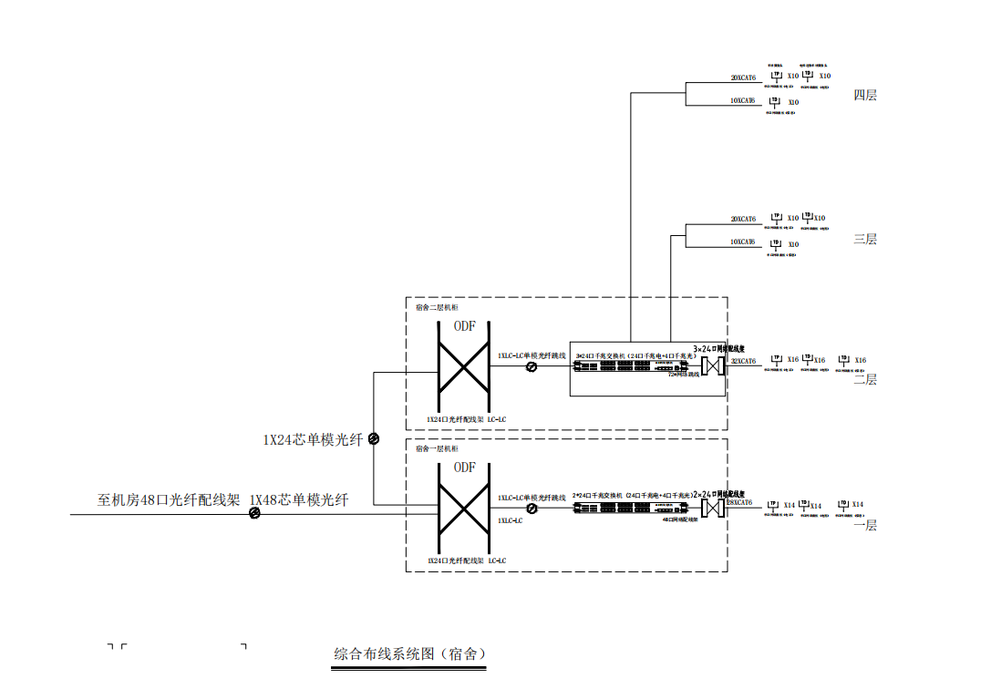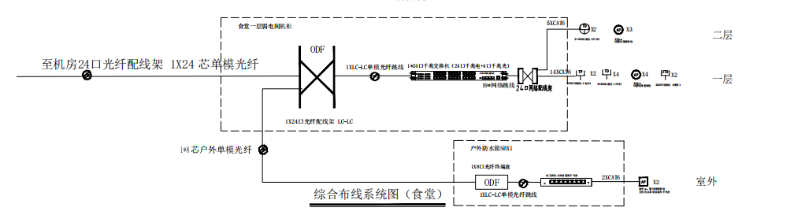

区电子政务外网和互联网部署架构图
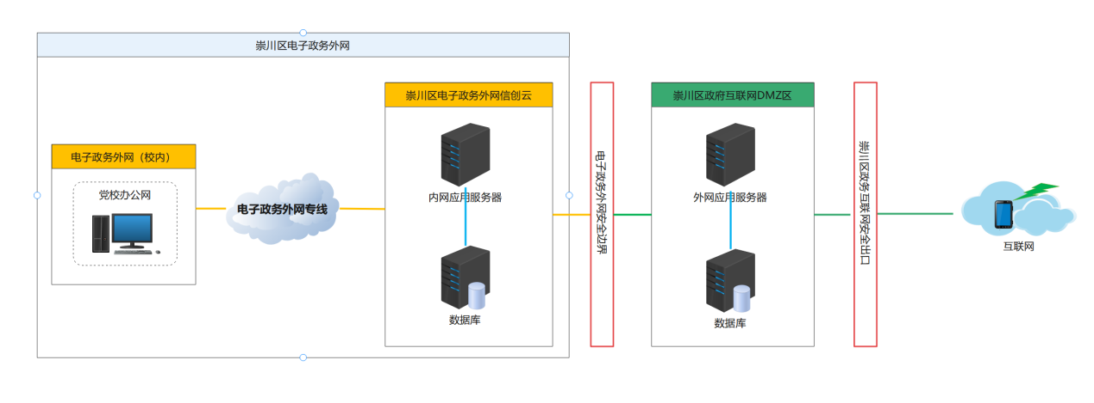

3.2.1.2布线范围及方式
1、采用48芯单模光纤架设主干网络，将机房与各个汇聚点连接起来，支干网络采用双绞线满足到前端设备的用网需求。
2、户外主干管道采用PE50管子敷设，支干网络采用PE32管子敷设.
3、建筑内部采用200*100桥架作为穿管线路使用，梁下0.15米吊装，保证项目美观且走线要求。
4、信息点位采用双绞线进行信号传输；枪机、半球摄像头采用双绞线进行信号、动力传输；抓拍相机与球机采用双绞线信号传输，电源线进行动力传输。满足传输使用需求。
5、设备网通过架设核心交换机、汇聚交换机组网，监控、门禁等设备通过光纤，双绞线汇聚到机房核心交换机，通过硬盘录像机平台统一管理。
6、将程控电话交换机布置至局域网络(LAN)环境中，并确保其与各电话终端信息点的有效连接，为后期配置程控电话提供网络环境。

3.2.1.3设备网点位表
序号 | 设备名称 | 位置 | 数量
1 | 防油烟摄像头 | 食堂 | 6
2 | 半球摄像头 | 食堂 | 8
3 | 枪机摄像头 | 食堂 | 3
4 | 外延球机 | 食堂 | 1
5 | 电梯半球摄像头 | 食堂 | 1
6 | 枪机摄像头 | 户外 | 16
7 | 半球摄像头 | 宿舍 | 24
8 | 电梯半球摄像头 | 宿舍 | 1
9 | 人脸抓拍摄像头 | 出入口位置 | 1
10 | 车辆抓拍摄像头 | 出入口位置 | 1
11 | 外延球机 | 出入口位置 | 1
12 | 门禁 | 食堂一层 | 2
13 | 门禁 | 食堂二层 | 1
14 | 智能锁 | 宿舍一层 | 14
15 | 智能锁 | 宿舍二层 | 16
16 | 智能锁 | 宿舍三层 | 10
17 | 智能锁 | 宿舍四层 | 10
18 | 车辆道闸 | 学校入口 | 1
19 | 车辆道闸 | 学校出口 | 1
20 | 人形摆闸 | 学校入口 | 2
合计 |  |  | 120

3.2.1.4政务互联网点位表
序号 | 设备名称 | 位置 | 数量
1 | 政务互联网 | 食堂一层 | 12
2 | 政务互联网 | 食堂二层 | 2
3 | 政务互联网 | 宿舍一层 | 42
4 | 政务互联网 | 宿舍二层 | 48
5 | 政务互联网 | 宿舍三层 | 30
6 | 政务互联网 | 宿舍四层 | 30

3.2.1.5电子政务外网点位表
利旧

3.2.2计算机网络系统

3.2.2.1系统网络拓扑图
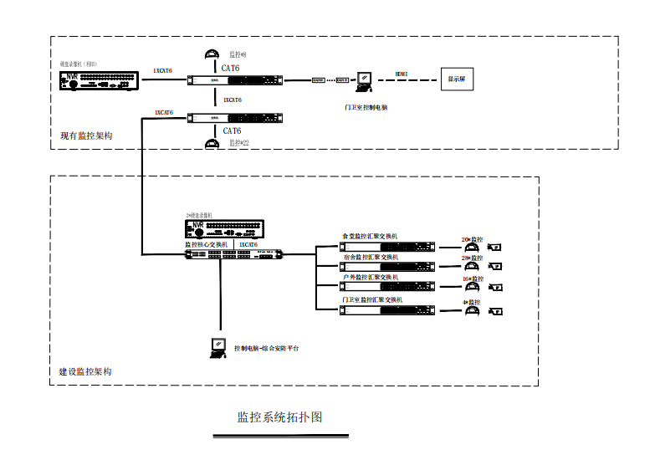
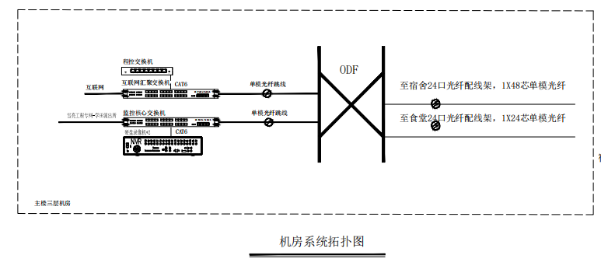

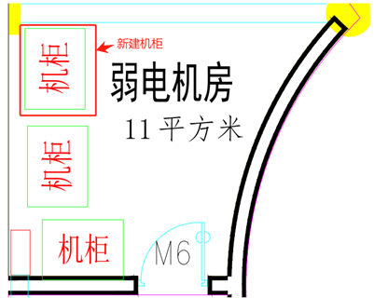
新增机柜摆放位置

3.2.3视频监控系统

3.2.3.1视频监控系统

系统概述
1．以综合监控中心为主，实现安全智能化管理。
将宿舍、食堂、操场通过IP监控网络进行联网，统一接入视频存储系统；通过中心平台进行统一管理和应急指挥调度，将各个子系统通过各种联动及其他相关联系，整合成一个有机的、功能强大的统一综合管理监控中心，进行实时监控、大屏显示、存储、可视调度、数据计算等智能化应用管理。
2．主要技术指标
（1）视频监控系统：实现对校内重要点位、门禁点位、报警联动点位的实时高清监控，监控画面不低于1080P画质，能够看清人脸、场景局部细节等，视频监控录像至少保存30天以上，录像画质至少为1080P画质，便于事后查证。
（2）网络传输：采用双绞线或光缆作为视频数据传输的载体，IP网络是IPC摄像头与存储、平台设备及视频控制器等设备的之间的传输路径，是整个系统的“脉络”。
（3）视频存储：采用NVR存储模式对实时视频进行集中式存储，实现存储系统的高可靠、高可用性。
（4）显示系统：将前端视频图像、PC信号实时解码上墙显示，使监控中心安保人员能够更加直观、便捷的了解校内实时情况。
（5）本次项目需搭建安防管理平台，将新老监控统一进行管理。
（6）系统扩展
本次设计采用两台硬盘录像机进行监控存储使用，现共68路监控，采用1*64路硬盘录像机及1*16路硬盘录像机。后期可直接扩容12路监控录像，或新增硬盘录像机进行扩容。

3.2.3.2系统物理架构
          - 前端部分
前端支持多种类型的摄像机接入，配置高清网络枪机、半球等设备，前端网络摄像机将采集的模拟信号转换成网络数字信号，按照标准的音视频编码格式及标准的通信协议，可直接接入网络并进行视频图像的传输。
          - 传输网络部分
视频监控网络采用设备网。网络架构如下图所示：
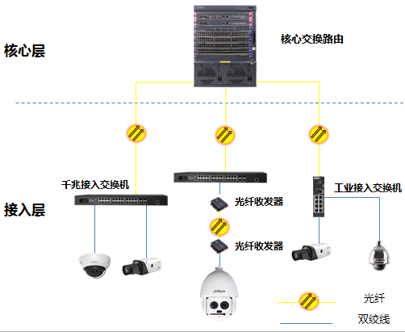
1、核心层
核心层主要设备是核心交换机，可采用双核心交换机备份部署方式，核心交换机采用模块化框式交换机，配备双电源、双引擎及支持热插拔功能，配置上选择适合项目规模使用的背板带宽及处理能力较高的模块板卡。
2、接入层
前端网络采用IPV4地址互联，前端摄像头视频资源通过IP网络接入中控中心弱电机房进行核心网络设备而互联；
3、视频源及用户接入
校内室内传输距离小于100 米的情况下采用超五类或者六类双绞线接入交换机（POE）；传输距离大于100米的情况下，采用一对光纤收发器实现点对点接入或者采用接入交换机级联方式接入。
室外接入交换机传输采用光纤链路进行上联影像码流传输，交换机设备采用安防工业级交换机（宽温）进行前端摄像头设备进行视频码流传输，保证视频不卡顿，提升校内监控专网整体稳定性。
用户接入：对于用户端接入交换机部分，监控部署千兆接入交换机提供用户查看视频业务。
          - 监控中心部分
监控中心的设计主要包括视频存储、视频显示及实现统一管理的平台软件。
本项目采用NVR存储模式对高清视频图像进行存储，录像保存时间按30天设计。
在计算存储空间时需先计算出所有路数存储一定的时间所需的存储总空间，用总路数乘以每路码流大小，再乘以总的存储时间即可算出总的存储空间，在计算过程中保持单位的一致性。
          - 视频监控系统结构
（1）系统结构图示意图如下所示：
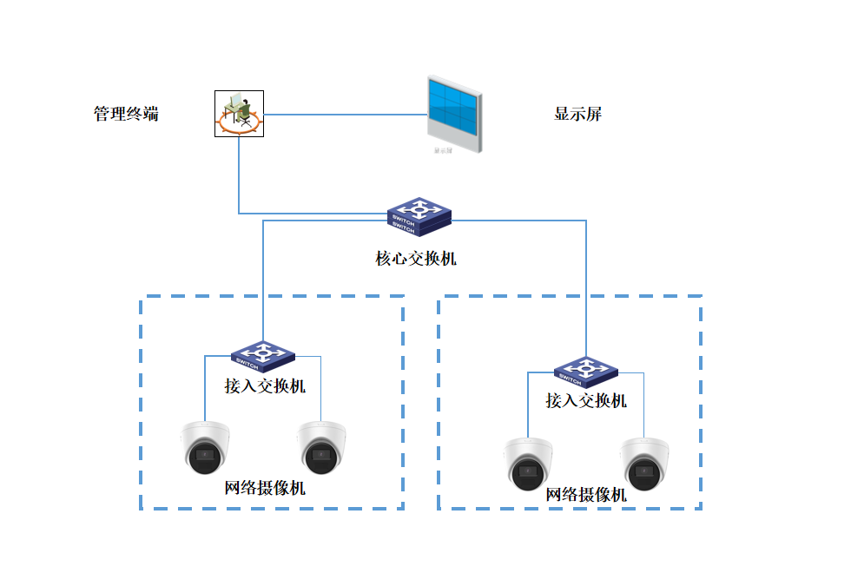
据上图，系统由以下几部分组成：
1、前端子系统：包括各类摄像机、摄像机支架、云台、摄像机电源、防雷器等。因摄像机与云台设备已被一体化整合，本项目不存在单独的云台设备。
2、监控中心子系统：硬盘录像，附带8块硬盘，保证录像30天存储时长。
3、网络子系统：包括核心交换机和接入交换机。
4、传输介质子系统：包括六类双绞铜缆搭建的传输水平子系统、千兆光缆搭建的传输主干子系统和光收发及其配套设备组成的管理子系统
前端子系统的摄像机采集布控点所管辖区域的视频信号（特殊区域如需要可增补音频信号采集），以摄像机内置编码系统转化为数字信号，通过双绞铜缆搭建的传输水平子系统输送到负责该区域信号汇接的接入交换机，接入交换机再通过光纤主干把信号输送到核心交换，进入监控中心子系统的硬盘录像机。

3.2.3.3存储选型及计算
视频监控存储格式
本项目采用NVR存储模式对高清视频图像进行存储，录像保存时间按30天设计。
在计算存储空间时需先计算出所有路数存储一定的时间所需的存储总空间，用总路数乘以每路码流大小，再乘以总的存储时间即可算出总的存储空间，在计算过程中保持单位的一致性。

带宽选型及计算
根据200万监控摄像头性能 1080P，帧率25fps，编码类型采用H.265。推算码率2560Kbps（主码流率+子码流率）。带宽（Mbps）≈码率（Mbps）/0.8，单个监控约为2.5M。
根据400万监控摄像头性能4MP，帧率25fps，编码类型采用H.265。推算码率3584Kbps（主码流率+子码流率）。带宽（Mbps）≈码率（Mbps）/0.8,单个监控约为3.5M。
根据600万监控摄像头性能6MP，帧率25fps，编码类型采用H.265。推算码率5632Kbps（主码流率+子码流率）。带宽（Mbps）≈码率（Mbps）/0.8,单个监控约为5.5M。
以上计算得知食堂路径20个监控，需50M带宽，宿舍路径28个监控，需70M带宽。户外路径16个监控40M，门卫室路径4个监控（1*1080P+1*4MP+2*6MP）=17M。
考虑后期监控扩容，本次设计主干网络采用光纤敷设，支干网络至前端设备采用六类网线，达到千兆网络要求，满足视频网络日常及冗余需求。

3.2.3.4监控软件平台
监控软件平台需与网络设备配套使用的综合应用软件，可满足用户多方面需求，如设备管理、人员管理、考勤、可视对讲、数据分析、远程设备配置等，平台可与NVR网络存储设备、报警设备、门禁设备、可视对讲设备等配套使用，提供网络服务（预览、回放、云台等操作），提供灵活、多样的部署方案。
          - 平台功能
- 设备管理：
a、在线设备列表支持展示设备HTTP端口。
b、通过在线设备列表添加设备时，端口将自适应填充。
c、通过在线设备列表添加设备时，端口将自适应填充。
d、激活设备、添加设备、管理已添加设备。
e、支持通过IP/域名、IP段添加设备。
- 预览
- 支持自定义视图。
- 支持实时预览
- 支持轮询、单窗口轮巡、预览点轮巡、按计划轮巡。
- 支持云台控制
- 回放：
- 可按照存储计划配置，可按照录像计划模板存储。
- 可搜索录像文件，可播放录像文件
- 支持拖动时间条定位与检素前一天或者后一天的录像文件。
- 录像文件下载，支持按时间下载、支持按多监控点下载。
- 人员管理
- 支持添加组织
- 添加单个人员、配备人员基本信息及权限
- 支持批量导入/导出人员信息。
- 支持更换人员所在组织
- 访问控制
- 分配门禁权限
- 搜索权限组
- 配置门禁参数、多重认证、个人认证方式、多门互锁、认证码等功能。
- 可查看门状态，查看实时访问记录。
          - 平台安装位置
本次平台安装在局域网内指定电脑上，设计采用门卫室现有电脑安装平台。

监控点位设计
宿舍一层监控点位设计（数量7）
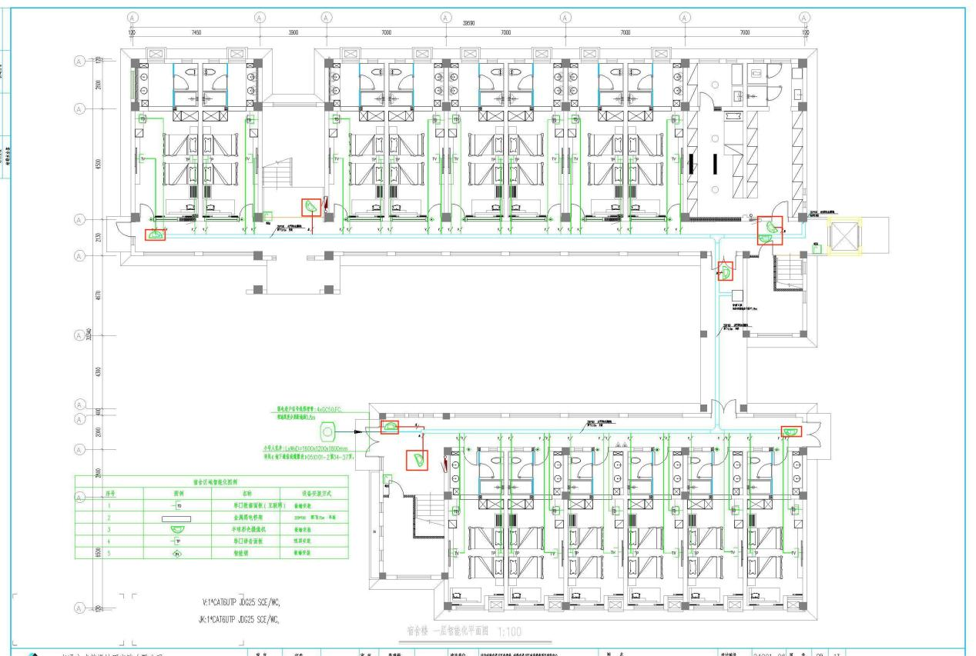
宿舍二层监控点位图（数量8）
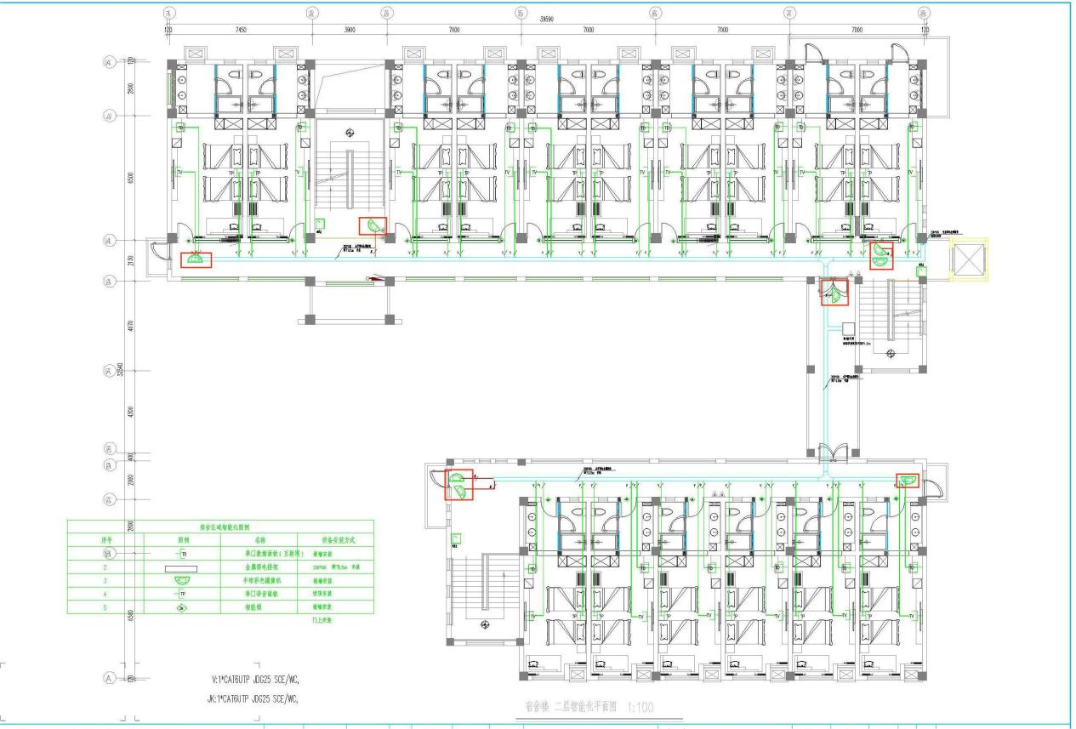

宿舍三、四楼监控点位图（三楼5个、四楼4个、电梯1个）
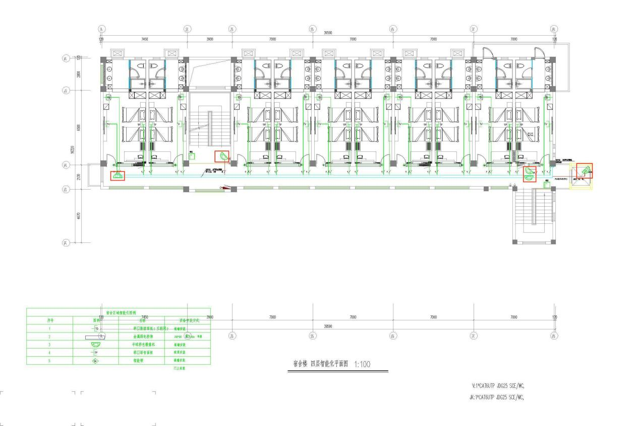
食堂一层监控点位图（半球7个，后厨专用6个，枪机1个，电梯半球1个）
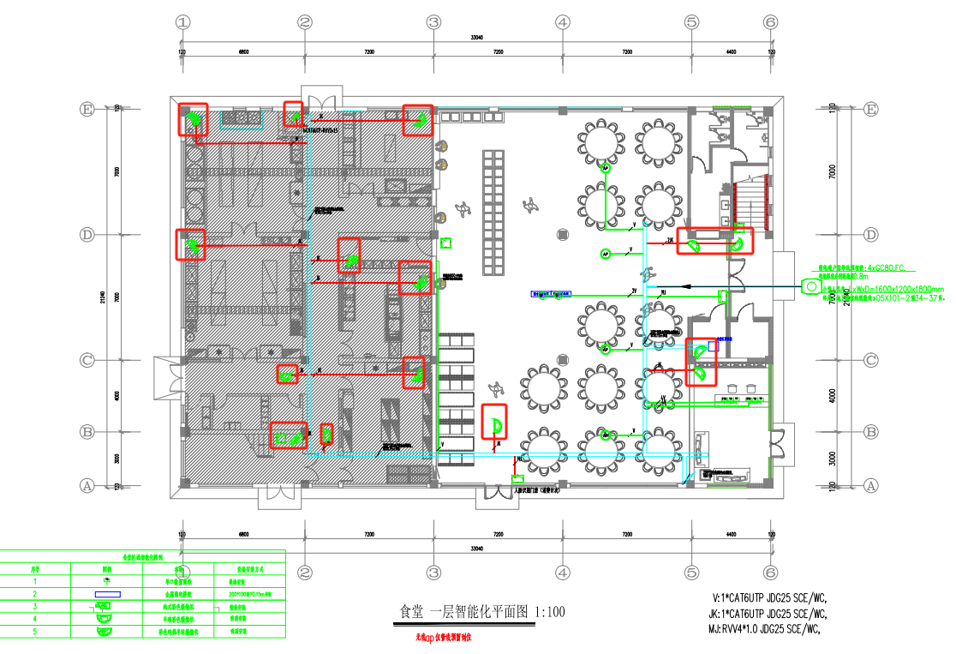
食堂二层监控点位图（球机1、枪机2、半球1）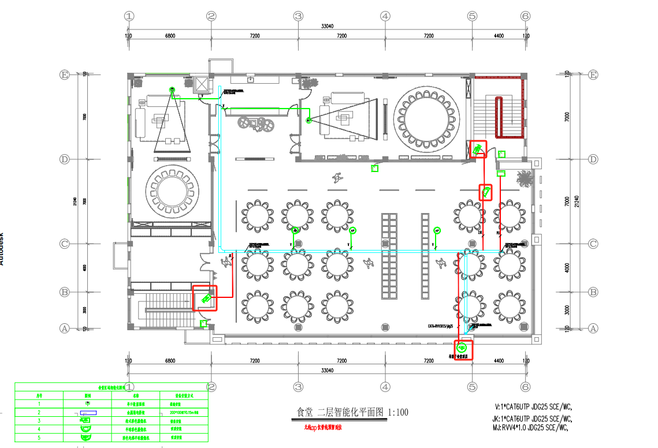
户外监控点位布置图（枪机16个，抓拍3个，球机1个）
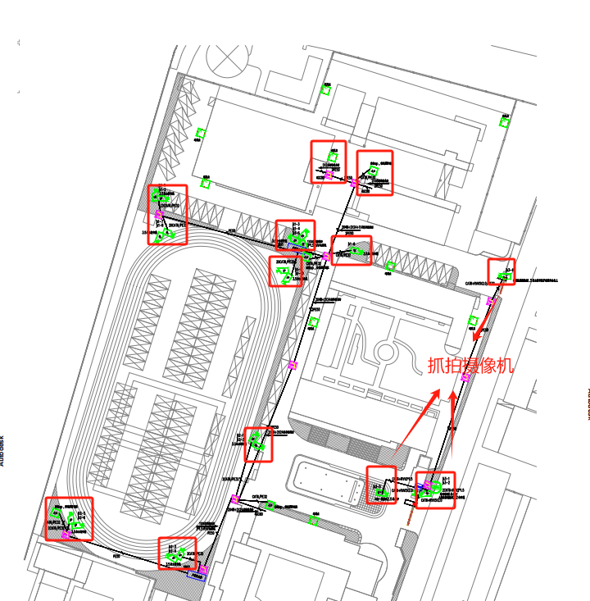
点位表：
序号 | 设备名称 | 位置 | 数量
1 | 防油烟摄像头 | 食堂 | 6
2 | 半球摄像头 | 食堂 | 8
3 | 枪机摄像头 | 食堂 | 3
4 | 外延球机 | 食堂 | 1
5 | 电梯半球摄像头 | 食堂 | 1
6 | 枪机摄像头 | 户外 | 16
7 | 半球摄像头 | 宿舍 | 24
8 | 电梯半球摄像头 | 宿舍 | 1
9 | 人脸抓拍摄像头 | 出入口位置 | 1
10 | 车辆抓拍摄像头 | 出入口位置 | 1
11 | 外延球机 | 出入口位置 | 1
合计 |  |  | 63

系统拓扑图
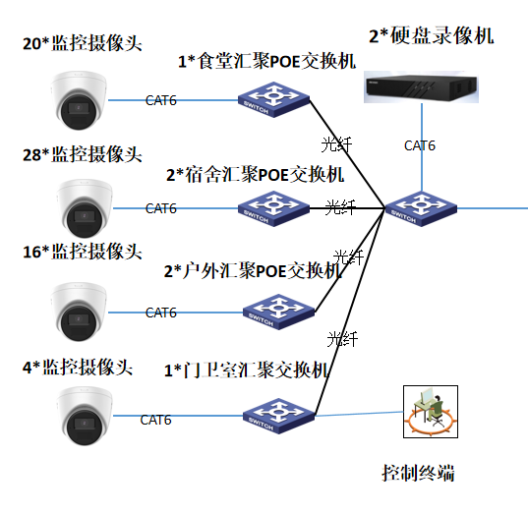

3.2.4一卡通系统
区委党校可通过平台对白卡进行开卡操作。
一卡通系统功能需包含学员消费、用餐、住宿、考勤、进出、人员管理等功能。
通过服务器架设管理平台将人员管理，权限下发，后台统计等功能实现统一管理，实现一卡通功能，便于后勤人员管理。
将各子系统包含门禁系统、停车出入场管理系统、智能锁系统、门禁系统纳入到平台中。

3.2.4.1一卡通管理后端
一卡通应用管理后端是一卡通系统的业务处理中心，负责处理一卡通运行时需要进行的所有系统管理和数据处理业务。采用多层架构体系构建了一卡通的业务支撑平台，在多层架构体系中，一卡通业务支撑平台相当于软件系统的中间层，它封装了一卡通系统运行过程中所有的业务处理逻辑。

3.2.4.2门禁一卡通
          - 系统概述
门禁系统管理主要实现重要场所出入口的安全管理，为党校安防区域提供门禁服务，对门禁资源、卡片、人员、权限、报警等进行一体化管理。通过卡片、指纹、人脸三种权限介质进行门禁权限配置，构建特殊卡应用、多重认证、首卡常开、反潜回、多门互锁、门常开常闭等多种高级业务应用场景，并通过门禁事件反馈分析实现门禁综合管理服务能力，满足用户针对出入口门禁的安全管控需求，提供系统化的门禁管理信息化方案。
- 系统物理架构
从组成上看，门禁子系统主要由设备前端、传输网络与管理中心三个部分组成。

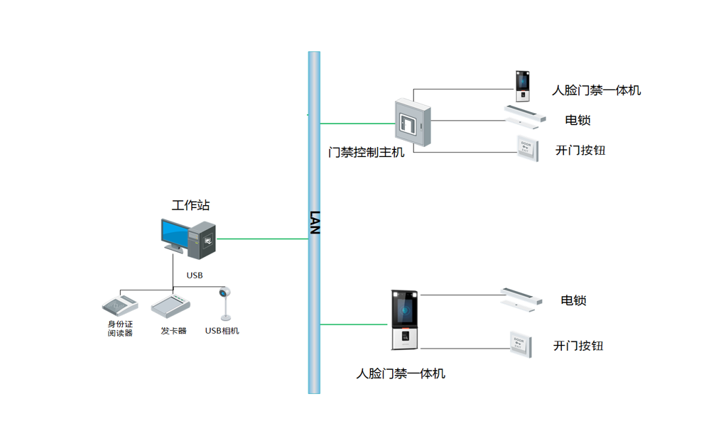
前端设备包括人脸门禁一体机、电控锁、出门按钮等，主要负责采集与判断人员身份信息与通道进出权限。另外，电锁接收开门信号，完成开门动作，控制人员放行。
传输网络主要负责数据传输，包含门禁一体机与管理中心之间的数据通讯。
管理中心负责系统配置与信息管理，实时显示系统状态等。

          - 前端设备设计
前端设备主要负责采集人员的人脸照片并判断人员的进出权限。认证通过后人脸一体机输出电锁开门信号，完成开门动作，控制人员放行。主要产品如下：
1、人脸门禁一体机
门禁一体机将身份信息采集判断和门禁控制功能进行融合。
          - 传输网络设计
传输网络是系统能够稳定运行的关键环节之一，设计原则如下：
1、人脸门禁一体机通过TCP/IP接入管理中心；
2、人脸门禁一体机下行通过多芯信号线接入：输出门锁开关控制信号与报警联动信号等。
          - 管理中心设计
管理中心主要由人脸信息采集设备、门禁管理软件、工作站等组成，可对门禁系统整体运行状态进行有效的监控管理，降低系统管理难度、降低维护成本、降低人员依赖性。
门禁管理软件除了具备对人脸照片的记录配置之外，也能实现参数设置、设备监控、报警处理等系统应用和管理功能，可以极大提升整个门禁管理系统使用的便捷性和有效性。
通过架设的一卡通平台进行统一管理。
          - 前端门禁点设计
前端门禁点设计：门禁系统管理主要实现食堂消费计次统计，在食堂前后两扇门设计两套门禁用替代传统消费机，通过软件后台统计数据，便于后勤统计用餐人数。
门禁点位图如下：
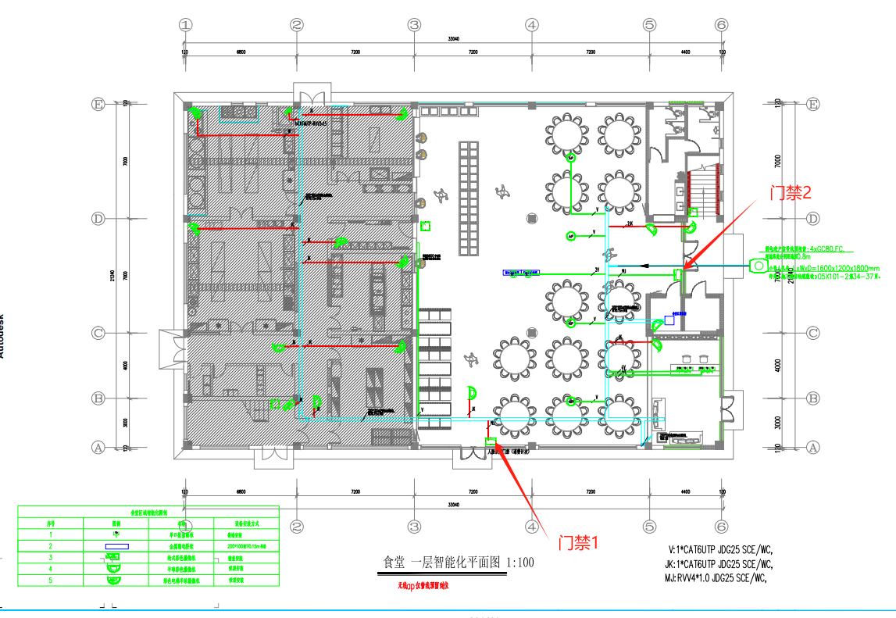
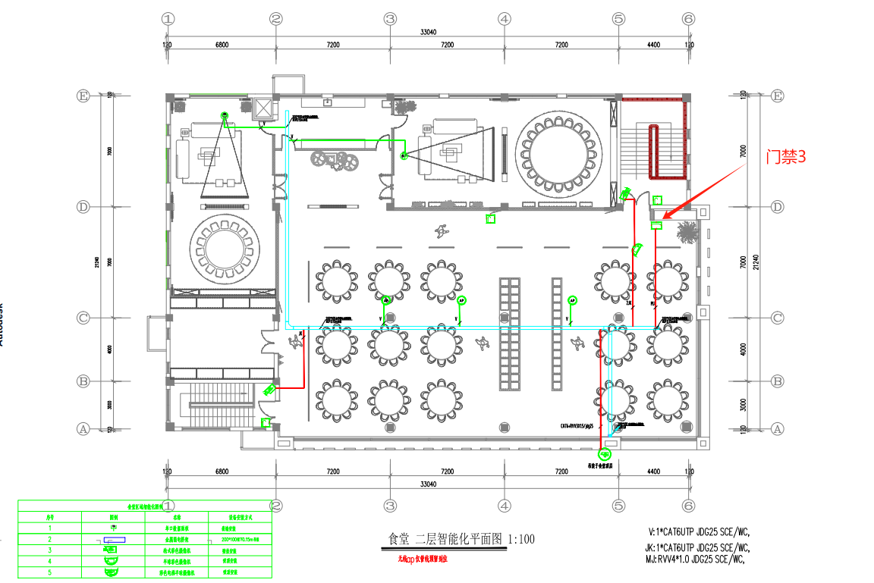
点表图：
序号 | 名称 | 位置 | 数量
1 | 门禁 | 食堂一层 | 2
2 | 门禁 | 食堂二层 | 1
合计 |  |  | 3

设置门禁系统的主要目的是要为对人员通行权限的管制，通过读卡器或生物识别仪辩识，只有经过授权的人才能进入受控的区域门组，读卡器能读出卡上的数据或生物识别仪读取信息并传送到门禁控制器，如果允许出入，门禁控制器中的继电器将操作电子锁开门。
          - 系统功能
本系统的实施将有效保障校区内的人、财、物的安全以及内部工作人员免受不必要的打扰，为该项目建立一个安全、高效、舒适、方便的环境。
授权管理：系统采用集中授权模式。由党校后台统一授权，进行分级别、分区域、分时段管理持卡人可进出授权的活动区域。
设备管理：该子系统能实时监控门禁系统各级设备的通信状态、运行状态及故障情况，当设备发生状态变化时自动接受、保存状态数据；开启多个监视界面对不同设备进行分类监管；实现各类设备的数据下载、信息存储查询及设备升级等操作。
实时监控：系统管理人员可以通过客户端实时查看每个门人员的进出情况（客户端可以显出当前开启的门号、通过人员的及姓名、读卡和通行是否成功等信息）、每个门区的状态（包括门的开关，各种非正常状态报警等）；也可以在紧急状态远程打开或关闭所有的门区。
系统充分考虑安全性，可设置一定数量的操作员并设置不同的密码，根据各受控区域的不同分配操作员的权限。
出入记录查询：系统可实时显示、记录所有事件数据；读卡器读卡数据实时传送给管理平台，可在管理中心客户端立即显示持卡人（姓名、照片等）、事件时间、门点地址、事件类型（进门刷卡记录、出门刷卡记录、按钮开门、无效卡读卡、开门超时、强行开门）等如实记录且记录不可更改。报警事件发生时，计算机屏幕上会弹出醒目的报警提示框。系统可储存所有的进出记录、状态记录，可按不同的查询条件查询，并生成相应的报表。
异常报警：该系统具有图形化电子地图，可实时反应门的开关状态。在异常情况下可以实现系统报警或报警器报警，如非法侵入、超时未关等。

3.2.4.3停车出入一卡通
          - 系统概述
在党校出入口部署车辆出入口管理系统，当有车辆驶入或驶出时，抓拍单元可以对车辆进行抓拍识别记录，并联动道闸放行，用户无需任何操作，即可实现快速驶入驶出。该系统还可以实现车辆黑白名单功能；当后期车位紧张时可设置白名单，对允许停放的车辆自动开闸放行。
车牌识别系统利用电动挡车器、出入口控制终端、车牌识别等出入口设备做连动整合，对于每辆车停车时间亦可计算或限制，更加强防盗/防弊功能，使对通过出入口的车辆能更有效的辨识和管理。
本项目设计2套车辆道闸系统。
          - 系统架构
车辆出入口管理系统是通过采用电动挡车器+车牌识别模块设备的组合，并进行对设备进行整合联动的方式，来对车辆的进出进行管制。结合管制空余车位数量，计算或限制停车时间，加强防盗/防作弊的功能，使系统更有效的辩识和管理进出场车辆。系统架构如图所示：
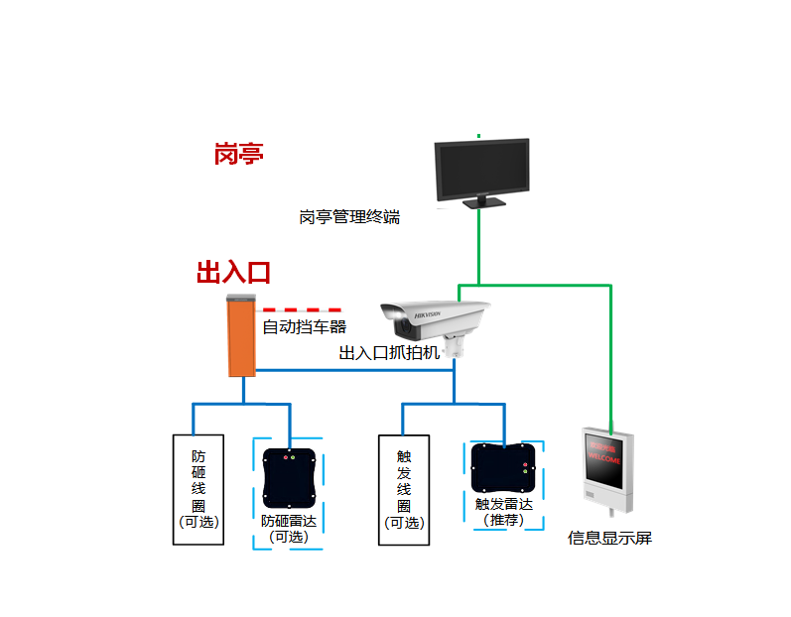
出入口管理系统由前端子系统、传输子系统、中心子系统组成，实现对进出场车辆的24小时全天候监控覆盖，记录所有通行车辆，自动抓拍、记录、传输和处理，同时系统还能完成车牌、车主信息管理等功能
          - 传输网络设计
负责完成数据、图片、视频的传输与交换。其中前端主要由交换机、光纤收发器等组成；中心网络主要由接入层交换机以及核心交换机组成。
          - 管理中心
通过后端一卡通平台进行统一管理。
          - 系统功能
号牌自动识别
车辆驶近出入口时，系统自动对车辆牌照进行识别，包括车牌号码、车牌颜色的识别。
在实时记录通行车辆图像的同时，还具备对符合“GA36-92”（92式牌照）、“GA36-2007”（新号牌标准）、“GA36.1-2001”（02式新牌照）标准的民用车牌、警用车牌、军用车牌、武警车牌的车牌自动识别能力，包括2002式号牌。
能识别黑、白、蓝、黄、绿五种车牌颜色。
车辆信息记录
车辆信息包括车辆通行信息和车辆图像信息两类。
在车辆通过出入口时，牌照识别系统准确拍摄包含车辆前端、车牌的图像，并将图像和车辆通行信息传输给出入口控制终端，并可选择在图像中叠加车辆通行信息（如时间、地点等），准确记录车辆通行信息。
可提供车头图像（可包含车辆全貌），系统采用的抓拍摄像机，具备智能成像和控制补光功能，能够在各种复杂环境（如雨雾、强逆光、弱光照、强光照等）下和夜间拍摄出清晰的图片。
车牌校正功能
系统支持通过人工在岗亭客户端上对识别异常的车牌进行修正，对无牌车进行人工匹配来确保系统工作正常。
信息提示
车辆在出入口被抓拍后，系统将进行相关信息提示，包含语音提示、信息显示，车辆驶入、驶出时可以根据客户需要提示语音，收费金额显示，欢迎标语等。
车辆管控
固定车辆：支持车牌识别比对正确，信息核实有效后，即可进场和出场，无需其他操作；
临时车辆：抓拍车牌并识别，已登记车辆，直接放行进场；未登记车辆，提示安保人员；
          - 道闸点位设计
主入口道闸摆放位置
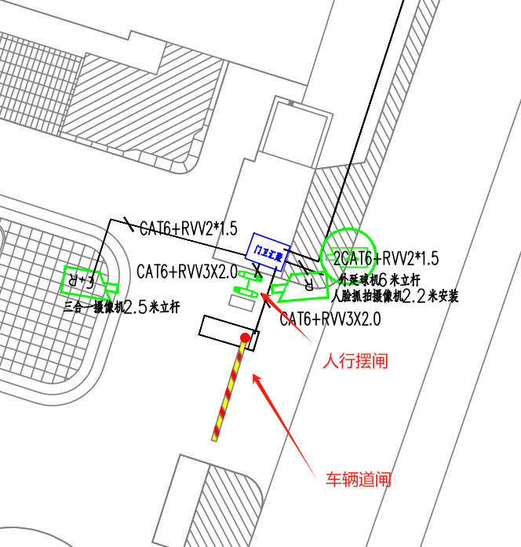
出口道闸摆放位置
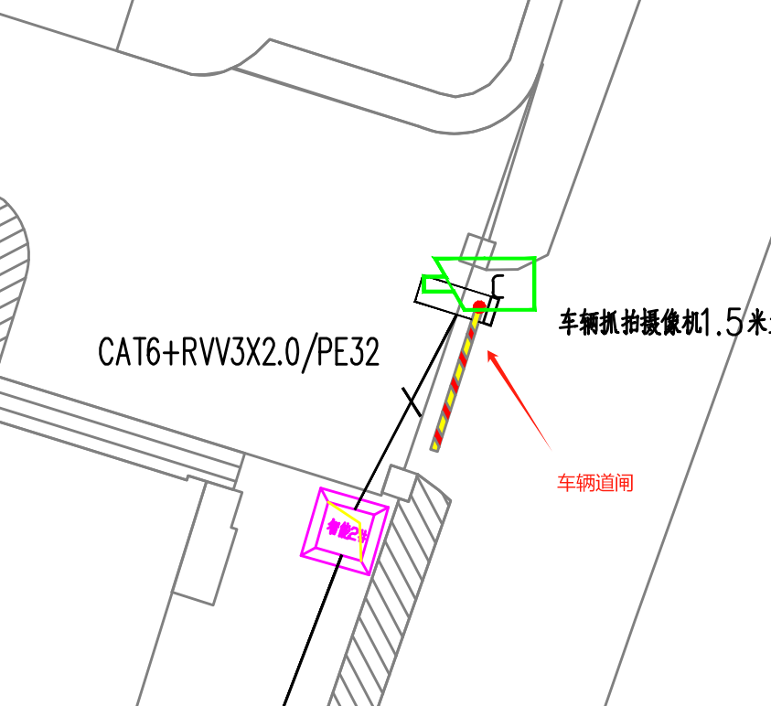
点表图：
序号 | 名称 | 位置 | 数量
1 | 车辆道闸 | 学校入口 | 1
2 | 车辆道闸 | 学校出口 | 1
3 | 人形摆闸 | 学校入口 | 2
合计 |  |  | 4

          - 系统拓扑图
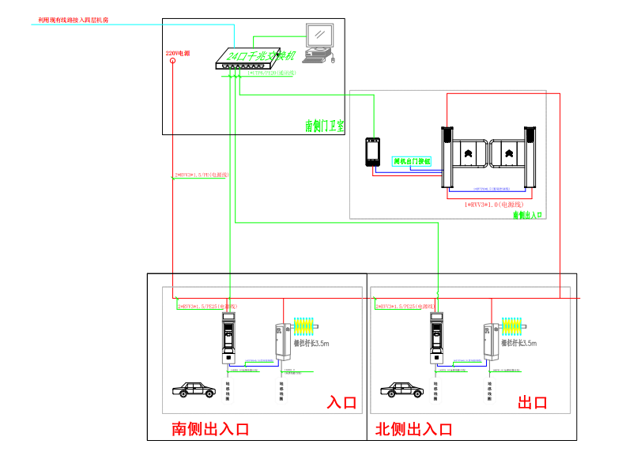

3.2.4.4智能锁管理一卡通
智能锁：本次项目设计采用智能门锁的方案替代传统机械锁。
本项目中宿舍智能锁采用单机版本进行使用，各智能锁可各自通过白卡进行开卡使用。后勤管理人员进行开卡管理，学员入学前工作人员按照智慧教务系统录取的信息，分发IC卡办理入住，学员从前台拿取对应房卡进行入住。
本次设计考虑后台管理系统功能，选用产品需支持后台管理，为将来网络环境搭建后平台统一管理做准备，减少后勤工作压力。
点表图：

序号 | 名称 | 位置 | 数量
1 | 智能锁 | 宿舍一层 | 14
2 | 智能锁 | 宿舍二层 | 16
3 | 智能锁 | 宿舍三层 | 10
4 | 智能锁 | 宿舍四层 | 10
合计 |  |  | 50

3.2.5信息发布系统

3.2.5.1食堂电视
1．食堂安装两台网络电视吊装用作信息发布，通过RJ45上连至电子政务互联网区播放视频内容。
电视安装点位
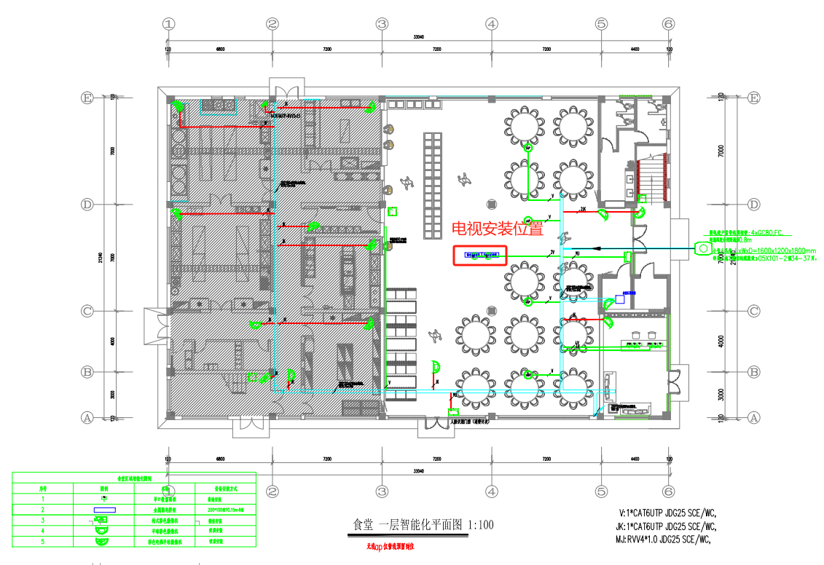
点表图：
序号 | 设备名称 | 位置 | 数量
1 | 电视 | 食堂 | 2

3.2.5.2设备网内部点位统计
序号 | 设备名称 | 位置 | 数量
1 | 防油烟摄像头 | 食堂 | 6
2 | 半球摄像头 | 食堂 | 8
3 | 枪机摄像头 | 食堂 | 3
4 | 外延球机 | 食堂 | 1
5 | 电梯半球摄像头 | 食堂 | 1
6 | 枪机摄像头 | 户外 | 16
7 | 半球摄像头 | 宿舍 | 24
8 | 电梯半球摄像头 | 宿舍 | 1
9 | 人脸抓拍摄像头 | 出入口位置 | 1
10 | 车辆抓拍摄像头 | 出入口位置 | 1
11 | 外延球机 | 出入口位置 | 1
12 | 门禁 | 食堂一层 | 2
13 | 门禁 | 食堂二层 | 1
14 | 智能锁 | 宿舍一层 | 14
15 | 智能锁 | 宿舍二层 | 16
16 | 智能锁 | 宿舍三层 | 10
17 | 智能锁 | 宿舍四层 | 10
18 | 车辆道闸 | 学校入口 | 1
19 | 车辆道闸 | 学校出口 | 1
20 | 人形摆闸 | 学校入口 | 2
合计 |  |  | 120

3.2.5.3 IP地址规划
设备网均使用私网地址，在保证与原有的设备网IP不冲突的情况下，重新规划，并与原有设备网合并。

3.2.5.4网络安全
设备网自成局域网，与政务外网无连接。党校本地无需设置安全设备。

3.2.5.5新建设备网与原有网络合并
新建网络重新部署安防核心交换机，部署位置位于三楼弱电机房，通过RJ45六类网线与机房接入交换机连接，实现新老设备网合并。
本次建设范围包含核心交换机，后续安防扩建项目可通过RJ45六类网线并入到本次建设设备网。
身份验证和授权：认证平台负责验证用户身份，并根据其权限级别授权其访问网络资源。这可以通过多种身份验证方法实现，包括用户名/密码、数字证书、MAC地址过滤等。
集中管理：认证平台通常是集中管理的，可以通过一个中心控制台或管理界面来配置、监视和管理所有接入点和用户设备。这样可以简化管理，并确保一致的安全策略应用于整个网络。
安全策略实施：认证平台允许管理员定义和实施安全策略，如加密标准、访问控制列表（ACL）和会话管理。
访客管理：认证平台通常支持访客管理功能，允许管理员为访客提供有限的网络访问权限，并监视其活动。
报告和日志记录：认证平台通常提供报告和日志记录功能，用于记录用户活动、身份验证事件和网络性能指标。这些信息对于审计、故障排除和安全事件响应至关重要。
可扩展性和性能：认证平台应具有良好的可扩展性和性能，以应对不断增长的用户和设备数量，同时保持网络的高性能和稳定性。
互操作性：认证平台通常与各种厂商的无线接入点和网络设备兼容，以确保在多供应商环境中的顺畅集成和运行。

3.2.5.6系统拓扑图
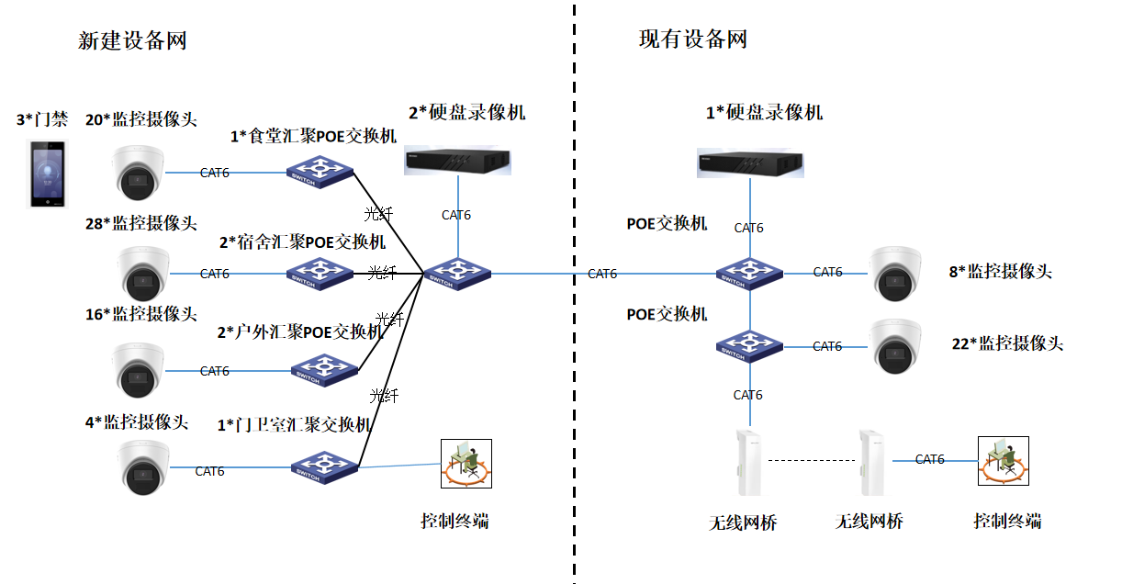

3.2.6教务管理系统

3.2.6.1智慧教务

3.2.6.1.1教学管理端
          - 3.2.6.1.1.1智能门户模块
智能门户模块是崇川区委党校用户统一工作台，主要服务于系统登录用户，包括教职工服务门户、学员门户和领导个人门户等模块。智能门户需要建设成为一个集在线办公、信息发布、交流协作、综合服务为一体的综合性门户平台。具体功能需求如下：
为学员提供一站式门户，展示学员的基本信息、通知公告信息、待评估信息，可以查看教学资料、提交作业、播放视频等功能，针对历史的班次可以切换，同时系统根据学员的使用习惯推送相应的内容。
            - 干部信息
学员进入学员管理系统后，可以自动获取学员的相关信息，对个人信息进行增加、修改、删除等操作，并支持上传个人照片，填写其他相关信息等。
            - 通知公告
学员可以在学员管理平台上查看校内、班内的通知公告内容。
            - 个人日程
系统支持显示学员的个人日程。个人日程安排可以记录用户自己预先安排的活动。系统默认按日进行查看，学员可根据个人需要设置可重复的会议、日程、重要事项的信息提醒。
            - 待评估信息
学员登录系统时，系统会根据预先设置好的评估提醒服务，提醒学员在规定的时间内进行评估，并将完成后的教学评估提交至教务教学管理系统等相关系统。
            - 教学材料
系统能够将最近的教学安排及相关教学资料显示给学员查看，可以查看所有教学资料。教学资料信息包括附件名称、上传日程等内容。
          - 3.2.6.1.1.2教学资源管理模块
            - 师资库管理
师资库管理主要实现对党校师资资源的集中管理与汇聚，便于党校教职工快速检索与利用。系统支持师资信息的新增、修改、删除与启用等维护操作，主要维护内容包括姓名、师资来源、单位、部门、职务等信息，提供师资信息与所授课程的关联操作。
            - 课程库管理
课程库管理主要实现对课程资源的集中管理与资源汇聚，通过沉淀党校电子化课程资源，便于党校教职工快速检索与利用。系统可支持按照专题辅导、案例教学、专题讲座、现场教学、活动、菜单选学、讲座等教学形式对课程资源进行分类，可按照课程名称、关键词等进行检索，提供课程资源的新增、修改、删除与封存等操作。
            - 教学场地库管理
管理员可在系统中录入将校区或楼宇有关的教学地点的信息，包括场地名称，是否为多媒体教师、多媒体资源、可容纳人数、场地状态。教学场地按照课程要求可以关联到相关的课程，展示课程内容和授课人。同时可以与教学资源分配管理相结合，纳入统一的分配管理系统中。
          - 3.2.6.1.1.3教学教务管理模块
            - 班次管理
班次管理包括未开始班次、当前班次、历史班次、计划班次等，系统可批量展示班次列表，支持班次的关键词检索功能。
系统支持新建班次，通过填写班次信息、报到信息等内容创建班级，并支持维护与管理班级学员。新班次创建完成后，系统可将班次信息包括班次编号、班次名称、班主任、培训日期、计划人数、在校人数、学员信息等内容推送通知至党校领导，并同步至系统所有班次列表。
系统支持查看班次信息修改日志，方便管理员了解班次信息更新情况。
            - 排课管理
排课管理可根据安排的课程名称、授课人、教学方式等内容进行排课，综合考虑党校的教室使用情况、课程老师的时间安排等内容编排课程表，经过审核后发布并短信通知相关教师。
对班次进行排课时，可以根据课程库中的课程、活动等内容选择性添加，可通过拖拽方式对课程进行维护，支持多班预排课功能，可选择多个班次一起进行排课。当课表为发布状态时，课表只允许查看，如需修改需通过调课的方式进行操作。
提供节假日是否可排课的设置功能，若设置节假日不可排课，排课页面将课程拖拽进节假日时给出提醒。同时系统支持课表导入功能，支持多班批量导入。
在排课过程中，支持多种排课界面，排课教师可依据个人习惯进行界面设置，支持展示授课老师的授课次数，支持对综合评分较低的老师显示红点标识。当课表为发布状态时，课表只允许查看，如需修改、则可通过调课的方式进行操作；同时还可选中某课程的授课老师，查看该授课老师近一月或者近一年的授课详情。
在实际排课过程中，可实现分时段排课，教师可根据时段范围选择合适的排课时段确保排课有效性。同时，教师可保存时段信息，确认信息无误后可进行发布并查看发布状态，功能支持取消发布、删除时段信息等操作。
待排课完成后，班主任可通过排课管理功能复制课程，为后续教学排课做参考。复制课程可实现具体班次课程的复制，一定程度上提高了班主任的排课效率，节约排课时间。
可根据排课需求将相同课程的班级设置为合班课，当授课老师教学任务繁重时，可以根据需求将多个班次相同的课程合并为一个班级进行授课。
支持重复听课率统计功能。
              - 调课记录
支持调课记录的展示，对于已发布的课表需要修改时，需通过调课的方式进行修改与维护，并在更新课表后生成相应的调课记录。调课记录包括调课的班级名称、调课日期、调课类型以及调课前后的对比等内容。系统可查看相应的调课记录，并支持按照班级对调课记录进行检索，支持导出调课记录。
              - 课表发布
对排课管理生成的课程表进行确认，如果可行，将通知有关部门，根据该课程表做好准备工作，并将该课程表发布到学员管理模块。
            - 一周课表
提供按周查看全校课表情况的直观展示功能，便于校领导、教务部门及教务相关人员快速了解本周全校教学课程安排，教学部门及相关人员了解本周授课安排，教辅部门了解本周需要保障的课程，班主任了解个人所管理班次本周的课程安排。支持按照时间、上课地点、授课教师、教学形式等内容对课表信息进行筛选，同时提供全校周课表和班级周课表的导出与下载功能。一周课表支持自定义事件区间，自定义显示样式。
            - 考勤管理
教务老师可以在系统中可以设定班次中课程考勤信息，其中包含考勤类别，是否考勤等。
学员考勤通过学员移动端考勤，考勤数据同步到考勤管理系统，班主任及时查看课程考勤情况（已考勤人数，未考勤人数），也能查看到考勤人员的信息。
教师在上课和下课时，通过教务管理端进行考勤，自动汇总学员考勤信息，班主任可以查看、修改学员考勤信息。根据班级的考勤情况，形成考勤数据汇总，支持考勤汇总导出。
提供当前班次、历史班次的考勤列表展示，教务老师可以设置班次的考勤状态（是否考勤）、考勤类型（定位、二维码等）和考勤模式（课程模式、午别模式），并提供学员考勤信息的统计与维护功能。班主任可在考勤详情页查看班次考勤的详细情况，并维护学员考勤状态，包括应到、出勤、迟到、晚到、未到、请假等。
            - 证书管理
              - 证书模板
证书模板功能用于设置、存储与维护培训证书模板，包括毕业证书、结业证书、其他证书等模板。设置模板时可以自定义证书背景、上传word模板附件等，并提供证书模板的启用或禁用的状态设置。
              - 其他证书
教师可通过其他证书功能自定义并发放其他的证书，支持新增证书、发放证书和撤销证书等操作，在班次培训结束后可选择符合要求的学员自定义发放证书。
              - 证书发放配置
提供证书发放配置管理，包括自定义配置学员考勤出差率、课程评价率、选修课评价率、作业提交率等证书发放资格指标，系统可自定义设置指标参数值，当开启证书发放配置后，系统将自动统计已达标学员及未达标学员情况。
            - 三带来
三带来功能提供当前班次、历史班次学员提交三带来材料的情况统计功能，可点击提交人数进入详情查看学员的具体问题信息，系统支持按问题类型进行筛选。
            - 报到必读
提供报到必读功能，班主任可设置报到必读通知，包括报到及开学典礼时间、地点、报到注意事项及相关材料准备事宜，帮助学员提前准备并顺利完成报到。
            - 报到情况
学员到校后可通过定位、扫描二维码等方式进行报到，班主任可查看所带班次的报到信息，包括报到类型、应报到人数、已报到人数、未报到人数等信息，点击人数可查看具体的学员信息，支持下载报到二维码、报到人员信息导出等操作。
            - 纪律承诺
支持查看当前班次“纪律承诺”材料的提交情况，可统计已提交、未提交的学员名单和人数，点击具体人数可查看详细学员信息，对未提交学员可进行一键短信提醒。
          - 3.2.6.1.1.4教学评估模块
以学员教学评估为主线，包括课程信息、评估指标信息、评估数据、权限数据，同时建设评估界面、查询界面、管理者界面、数据导入界面、短信通知等上层应用平台。
学员在接受培训过程中，通过系统发放的课程评价表，实时对课程、老师、后勤等方面进行评价。课程评价表的评价项目可以由系统自动生成，也可以由用户自己设定，系统针对学员对课程、授课老师、后勤服务的反馈，形成各类统计表，供党校检验课程的优劣、教师的授课情况及党校后勤服务的质量。
            - 评估管理
              - 我的评估
我的评估功能主要实现当前用户查看所授课程的评价情况，包括每门课程的评价状态、应评人数、参评人数、参评率、综合评分等内容。
综合评分由各项评分×评分项权重计算出单个学员的总评分，然后对所有参评学员的总评分进行平均，计算出课程总评综合评分。
我的评估查看
系统提供评估查看的权限控制功能，根据组织机构人员的职能分配不同评估查看范围，权限范围大的用户可以查看所有部门的教师所授课程的评价情况，权限范围小的用户只能查看本部门及以下部门的教师所授课程的评价情况。
            - 评估汇总
              - 课程评价汇总
课程评价汇总主要提供对当前班次、历史班次的所有课程评价信息的汇总统计。学员在每门课程授课结束后一定时间内对课程内容、课程整体情况进行评估，系统自动统计学员课程评估数据，包括课程评价统计和参评率统计，系统支持查看各个班次的课程评价详情统计列表，以及学员个人的评价详细内容。
              - 班次评价汇总
班次评价汇总主要提供对当前班次、历史班次的所有班次评价信息的汇总统计，系统支持学员对班级总体情况进行评估并汇总统计班次评估数据，点击详情可查看班次评价详情列表，以及学员个人的评价详细。帮助培训单位了解班次管理情况，以便针对当前班级管理存在的不足进行改进。
              - 后勤评价汇总
后勤评价汇总主要提供对当前班次、历史班次的所有后勤评价信息的汇总统计，可查看班次的后勤评价详情统计，以及学员个人的评价详细。支持导出后勤评估结果形成相关统计报表文档，帮助培训单位不断改进和提升后勤服务的质量。

3.2.6.1.2学员移动端
          - 3.2.6.1.2.1服务指南
1.系统支持学员提供班级电子通讯录，可按姓名首字母或者按分组查看通讯录；
2.系统支持一键拨打电话，可根据姓名首字母、姓名等快速搜索通讯录中的人员。
3.系统支持复制和保存号码操作。
4.系统支持查询授课老师通讯录。
          - 3.2.6.1.2.2学前事务
            - 三带来
学员可通过系统在线提交三带来材料，包含最希望党校解决的思想理论问题、广大干部群众最关心的热点问题等。
            - 报到必读
学员可通过学员移动端查阅本班次的报到必读电子材料，帮助学员在参训前快速掌握本次培训的相关安排、注意事项等内容。
            - 纪律承诺
学员可通过学员移动端查阅本班次的纪律承诺电子材料，帮助学员在参训前快速掌握本次培训的纪律要求、提交纪律承诺。
            - 服务热线
学员可查看培训单位相关部门机构的联系电话，遇到问题可一键拨打电话，支持按热线名称进行搜索。
            - 学员报到
提供学员报到功能，学员在到校后可直接在移动端进行学员报到，系统将自动对学员进行定位，在报到范围内则可以完成定位报到，报到成功后可显示学员的个人信息。
            - 入学通知书
党校上传入学通知书后，学员可以在移动端查看并下载班级的入学通知，方便学员提前了解入学情况。
          - 3.2.6.1.2.3教学事务
            - 学员手册
学员可在移动端查询个人所在班级的学员手册，可查看党校对班级管理的要求及教学计划安排的相关信息。学员通过学员手册可以快速了解此次培训的要求及安排。
            - 教学资料
学员可通过学员移动端查阅本班次的教学资料电子材料，实现在参训期间随时查看本次培训的教学资料，支持按教学资料名称进行搜索。
            - 后勤评估
系统支持学员在移动端对培训单位所提供的后勤保障、客房服务、教室、餐饮、会议、文体、安保等服务进行满意度评估，帮助培训单位不断改进和提升后勤服务的质量。
            - 课程评估
学员可通过移动端在每门课程授课结束后一定时间内对课程内容、课程整体情况进行评估，课程评价列表显示课程名称、授课教师、教学形式、授课时间、授课地点、评价分数等内容，可在评估时限要求内对已评价的内容进行修改。
            - 班次评估
系统支持学员在移动端对班级总体情况进行评估，评估内容涵盖工作安排、班级管理、员工工作情况等多个方面对班次整体效果进行评价，可以通过填写意见和建议的形式进行评价。
            - 我的课表
在排课老师发布班级课表后，学员可以通过移动端查看个人的课表信息，在我的课表中，学员可切换课表模式，包括周课表和日历模式，课表中可显示课程名称、授课教师、授课教室、授课时间等信息。
            - 班级公告
学员可通过学员移动端查阅本班次的电子版班级公告，实现在参训期间随时获取班级公告动态，可以根据公告名称进行公告搜索并查看班级公告详情。
            - 教学日程
系统支持查看相关教学安排，包括即将开始的课程、课程上课地点、课程授课人、课程名称等信息。
          - 3.2.6.1.2.4个人事务
            - 同学录
查看当前所在班次的班主任和学员名单、联系电话、照片等内容，支持按小组进行分组展示；支持按学员姓名进行搜索。
            - 班级相册
学员可在移动端查看和上传当前所在班次的班级相册，班级相册以相册集的形式进行展示，学员可以上传相册照片、下载相册图片等操作，支持班级相册的搜索功能。
            - 我的请假
学员可通过移动端在线填写请假申请单，发起申请流程，填写相关信息包括请假事由、请假时间、请假类型等内容后，提交至班主任审核。学员可实时查看个人发起的请假申请审批状态，支持按请假事由进行搜索。
            - 我的证书
用于学员查看个人培训期间取得的所有电子版证书，包括结业证书、荣誉证书等，支持对证书进行搜索。
            - 我的考勤
学员可在移动端查询个人培训期间的考勤数据，可查看个人的所有考勤记录，支持按课程名进行考勤记录搜索。
            - 校园概括
学员可通过学员移动端查看校园简介电子材料，帮助学员加强对党校的发展历史、教学水平、服务设施等内容的了解。
          - 3.2.6.1.2.5我的
            - 干部信息
学员可在移动端管理并维护个人信息，包含但不限于姓名、学号、手机号码、身份证号、性别、出生日期、民族、政治面貌、文化程度、单位、参加工作日期等。
            - 修改密码
学员可在移动端修改系统登录密码，输入新密码并再次确认后即可修改个人登录密码。
            - 我的班级
对于多次参训的学员，可通过我的班级功能切换本次参训的班次，支持查看学员在每个班次的培训状态。
            - 意见和建议
提供意见和建议功能，学员可以通过移动端对教学安排、班级组织、后勤保障等维度进行意见和建议的反馈，支持上传附件，班主任收到反馈后会针对问题进行解释回复。学员可以查看到历史提交的意见和建议情况，通过建立实时的沟通反馈渠道，快速的解决学员的问题，从而提高党校的服务能力。
          - 3.2.6.1.2.6应用支撑模块
          - 统一用户管理
1.人员组织模型
不同的业务系统有着各式各样的组织形式，系统应形成一套通用模式，用户可通过这些预定义模式，按业务需求进行组合。组织模型包含人员、职务、部门、角色、群组5类数据实体，其相互之间的关系如下图所示：
- 组织数据模型
（1）人员
是一个独立的、具有一定行为能力的人的实体。
（2）职务
按行政职责，反映管理中等级关系的实体。
（3）部门(组织)
面向职能的组织元素，部门是一个分层次的树状结构。
- 职能关系实体图
（4）角色
具有某一组特定功能的权限实体。
（5）群组
某些角色或人员的集合，为完成特定任务而组成的实体，可动态创建和解散。当人员归入工作组后，将具备组成工作组的所有角色。
过程关系实体图如下图所示：
- 过程关系实体图
2.组织机构管理
实现按照党校组织机构，建立组织机构树，提供组织机构创建、调整等管理功能，实现组织机构与人员的关系管理，并能实现隶属多组织机构的功能（兼职）。
（1）群组信息管理
实现群组和临时机构的管理，提供群组的创建、修改、调整以及群组与人员的关系等管理功能。
（2）职务管理
包括职务的名称、级别和说明的管理。
（3）自助管理
自助管理允许用户自行维护个人基本信息、修改个人密码口令、忘记密码口令后自动找回。
3.数据管理机制
用户（含组织结构数据）的信息应存储在AD/LDAP和数据库中，通过同步接口程序同步给统一信息服务门户。同步接口程序可以独立开发，也可以采用第三方程序，如微软的MIIS等。
4.数据同步机制
系统支持对于分布存储的用户数据的推、拉、送、映四种同步方式：
推数据方式：支持从统一信息服务门户采用数据队列的方式实时推送数据到各应用系统。
拉数据方式：支持各应用系统从统一信息服务门户中异步抽拉数据，实现分布式的用户数据同步。
送数据方式：同时支持因需访问方式的用户同步机制，即当用户访问某应用系统时，如果统一信息服务门户判断到该应用系统尚无该用户数据，可以在安全机制、数据完整性校验体制下把用户数据推送到该系统用户数据库中，从而大大降低用户数据同步的频率和负载，实现因需同步。
映射方式：针对部分按照角色登录或者无法实现改造的应用系统，由于难以进行用户同步改造，可采用映射的方式，进行人工维护建立映射的方式来进行管理。
          - 统一权限管理
为各应用提供单点登录服务支持，兼容已有的身份认证机制，包括基于数据库的用户/密码认证机制、基于LDAP和AD存储的认证服务，通过制定接口和规范对未来新建应用系统提供指导，为业务系统提供可信的安全认证服务。
根据业务人员的角色和权限，创建不同的业务流程输出单元，可通过部门+角色，部门+人等不同的方式进行流程、角色和权限的对应设置。
          - 统一元数据管理
（1）数据源管理
数据源定义：定义数据连接实例，通过输入数据库类型、名称、连接地址以及数据库访问权限信息，获取数据库连接实例。数据库连接支持通过主流信创数据库接口方式，支持DM、KingbaseES等主流数据格式。
数据源管理：包括数据元的添加、删除、修改、连接测试等操作。
（2）数据表管理
数据表定义：新建分析数据，从数据源中选取数据表作为元数据分析的数据来源。
数据表处理：包括数据转义、SQL处理、数据关联、ETL处理等操作。
数据转义：为了增加数据表可读性，数据库管理员在建立数据表的时候就会建立一种注释来转义数据，注释中描述了字段名和表名的实际名称等信息。（如英文编码转为中文描述）
SQL处理：支持通过SQL语句抽取数据表中的数据，构建新的分析数据表；
数据关联：对分析数据表建立关联关系，建立多维度分析关系，形成具有多维分析能力的分析数据表。
ETL处理：支持对数据表（外部接入数据表或者平台内的分析数据表）进行过滤、分组、行列转换、循环定制、自定义公式等ETL操作处理，并可建立ETL分析流程，形成新的分析数据表。
数据权限配置
数据权限是指不同的用户在创建智能报表时可以使用的分析数据权限有所不同，分析数据权限的分配是根据不同用户所处的角色来分配的。
数据更新设置
数据更新是对数据库中的数据与智能报表平台的分析数据表建立数据同步关系，更新方式有全局更新、单表更新与增量更新，支持手动更新与定时更新，更新操作及过程可通过更新日志进行查看。
数据表管理
包括数据表的创建、处理、编辑、删除等操作。
          - 统一表单管理
为系统提供页面数据汇集表单中的参数管理，支持通过可视化界面进行搭建业务模块，包含Web表单、移动表单、Pad插件，能够自动生成PC端页面、同步生成移动端界面；支持选择多套版本样式，随时切换表单页面的展示风格；系统支持隐藏表单内容；支持设置表单按钮区域位置；支持保存时是否校验必填项。
          - 统一工作流管理
提供用户通过可视化、图形化的流程设计工具对流程进行定制以及再造的手段，其支持WFMC国际标准，支持并行、串行、环形拓扑结构，支持跨组织工作流，支持辅流、并发流、串流，支持多个子流程，强大的权限控制和处理方式，提供二次开发接口，方便流程复制、导出成xml。
工作流管理用于实现图形化定义流程、监控功能、前端的任务管理功能以及工作流执行服务。工作流引擎的基本要求：提供具有安全、可靠、稳定、可灵活应用的工作流引擎；支持顺序、并行、选择和重复执行等多种工作流工作方式，实现各种流程的灵活配置；可图形化地维护工作流控制数据和工作流相关数据；实现对各种工作流的监控、管理；满足文件特殊处理要求等。
          - 统一日志管理
对系统用户的行为记录，记录信息包括用户姓名、帐号、访问IP、行为等进行查看，可按本周、本月、本季度的行为记录进行查看；支持监视和检查系统运行情况的功能。支持通过日志中心、日志查询和日志统计等功能，实现对业务应用系统中用户登入、登出以及用户操作行为等信息进行日志、记录、追踪，及时掌握业务应用系统的使用情况。

3.2.7系统安全设计

3.2.7.1系统等保测评
根据国家信息安全的有关要求，经有关主管部门评定后进行相应等级的安全测评，并根据测评结果进行相应的测评整改工作。

3.2.7.2安全资源规划
重要系统的应用、主机，关键网络节点，应做好冗余技术处理。重要数据应加强保护，避免未授权访问和篡改，并做好备份工作。
由于网络的互联性和开放性，使得数据传输面临种种危险，也由此提出了相应的系统安全要求，应按照信息系统安全等级保护相关要求对本项目涉及的应用、数据、支撑平台等安全进行建设，并对管理提出有效方案，保证系统通过公安部护网行动网络安全攻防演练。保证系统的安全，对于信息的安全性、完整性都非常重要。因此在构建系统时，必须考虑安全因素，制定一套信息安全的整体解决方案。
系统对安全要求包括信息保密性、身份的确定性、身份的不可否认性、文件的不可修改性、访问控制、身份验证和授权等。每一部分都非常重要。具体要求如下：
实现信息传输的加密，以密文方式传输，以防止数据被监听。
对接收后数据需进行必要的完整性校验，保证信息的完整性。
对保密程度较高的信息，在信息存储时实现信息的加密存储。
实现有效的用户身份认证，并支持CA认证在内的多种认证方式，最大限度的保证了数据传输的可靠性。
由于组织机关文件的严肃性，实现信息确认发出后的不可否认性。
实现信息确认发出后的不可篡改性，保证整个数据传输过程的严肃和公正。
提供完善的、灵活的授权管理机制，实现不同权限的用户只能访问自己权限内的资源，保证系统资源的安全和完整性。
提供完善的日志管理功能，能完整的记录系统资源使用情况、用户登录及访问等应用情况。通过日志信息的分析可以及时发现系统级和应用级的安全问题，消除安全隐患。
根据以上安全要求，对本项目进行安全设计。

3.2.7.3安全防护方案

3.2.7.3.1身份鉴别
本项目身份鉴别采用与身份鉴别相集成的方式，人员变动后，能自动更新同步。支持人员权限的分级授权功能，包括信息维护与查询的分级分类授权功能与审计功能。主要实现内容包括：
1、采用用户名加口令加验证码方式进行登录。口令需每周更换（包括DB）；口令不少于10字符；由大小写英文字母、数字、特殊字符中两者或两者以上组合构成；
3、口令在数据库中加密存储；
4、用户标识符应由系统管理员统一生成，并确保唯一性；

3.2.7.3.2访问控制
1、应按照主体类别、客体类别进行信息和重要信息的访问控制。（主体控制到单个用户，客体控制到信息类别）
2、应对系统内信息和重要信息的输出（如打印、复制、屏幕截取等）操作采取技术措施进行严格的控制。
防护要点有：
（1）应用系统、DB中的信息和重要信息应进行分类；
（2）应用系统、DB中应对不同权限用户进行分类；
（3）对于授权与非授权用户访问时，应用系统、数据库系统应进行权限控制，保证只允许授权用户访问其权限内的信息，保证最小授权；
（4）对关键操作（打印、复制、截屏等）等输出方面进行屏蔽及控制。

3.2.7.3.3信息完整性
          - 信息传输完整性
对信息系统内传输的信息完整性进行检测，及时发现信息被篡改、删除、插入等情况，并生成审计日志。
防护要求是信息传输中进行SQL注入等校验，并生成相应的审计日志。
          - 信息存储完整性
应对在系统内存储的信息进行完整性检测。防护手段有：
1、数据库禁用或重命名DB默认账户，修改该账户的默认口令和端口。
2、删除DB中多余的或过期的账户，删除不必要的存储过程等。

3.2.7.3.4安全审计
1、对身份鉴别、访问控制、信息完整性等功能进行安全审计，记录审计时间，生产日志。
2、审计记录应提供足够信息，至少包含：事件发生时间、地点、类型、主体、客体、结果等内容。
3、审计记录的存储空间需设置阀值，空间满时及时告警。
4、审计记录至少保存6个月。
5、每月定期对审计记录进行审查、分析。
6、对审计系统、审计信息进行访问控制，保证审计记录不被篡改、伪造、非授权删除。

3.2.7.3.5抗抵赖性
采用数字签名、时间戳（USB Key数字证书）等技术防止通信双方或一方对自己源发、交付行为及所做操作（如：文档创建、信息发送、信息接收、领导批示）进行部分或全部否认。

3.2.7.3.6数据库安全
系统内尽可能采用安全数据库，或对数据库采取安全加强措施。防护手段有：
1、配置强口令、及时安装补丁。
2、DBMS应进行账户管理、权限管理等安全配。

3.2.8政务网智能化方案

3.2.8.1系统概述
本次网络设计主要为电视、办公、程控电话服务，主要为前期预埋管井线路。

3.2.8.2网络安全
根据区电子政务网管理规定的要求接入区政务外网和互联网区。

3.2.8.3 信息点位图
食堂一层网络（12个政务外网点位）
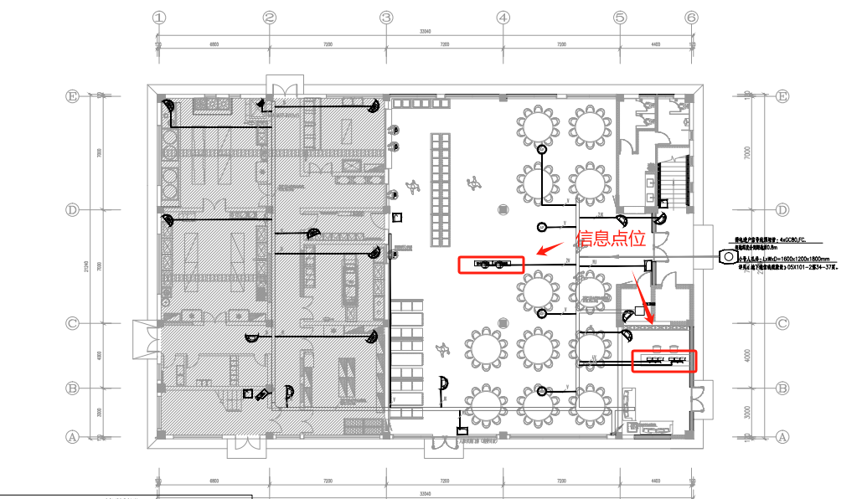
食堂二层网络（2个政务外网点位）
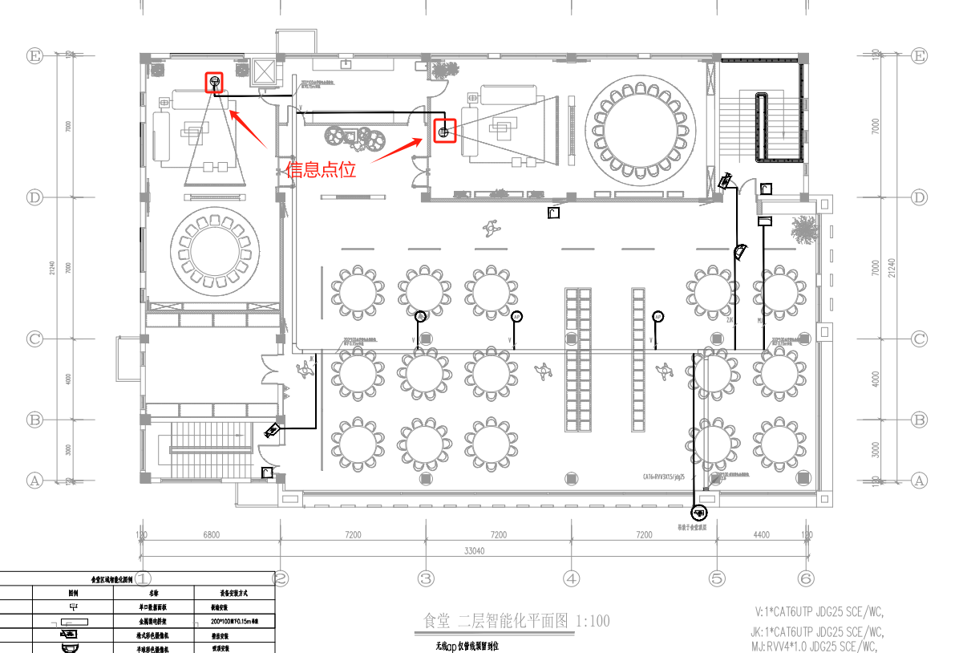

宿舍网络点位（1层42个网络点位，2层48个网络点位）
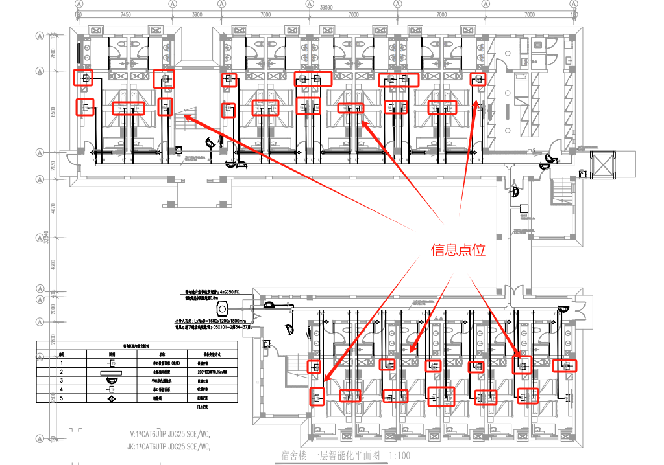
宿舍网络点位（三层30个网络点位，四层30个网络点位）

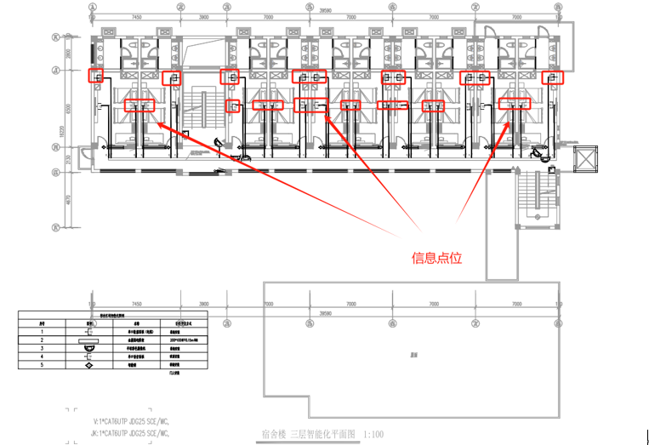

3.2.8.4点位统计
序号 | 设备名称 | 位置 | 数量
1 | 政务互联网网络点位 | 宿舍 | 164

3.2.8.5 新建网络与原有合并
新建网络重新部署接入交换机，通过光纤至老机房，并与老机房政务互联网交换机通过RJ45六类网线互联。
本次网络建设为接入层，后续扩建将本套网络接入到扩建核心即可。

3.2.8.6系统拓扑图
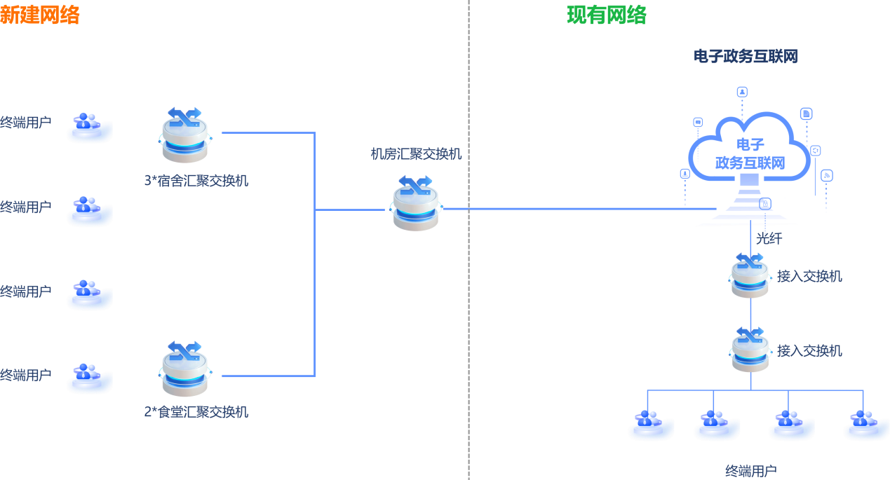

- 采购标的的其他技术要求
非单一产品采购项目，采购标的中的核心产品。
序号 | 核心产品
1 | 智能锁

- 商务要求
商务要求是指取得采购标的的时间、地点、财务和服务要求，包括交付（实施）的时间（期限）和地点（范围），付款条件（进度和方法），包装和运输，售后服务，保险等。
- 采购标的的数量、采购项目交付或者实施的时间和地点；
- 采购标的的数量： 详见采购标的清单 。
- 采购项目交付时间：合同签订之日起90日历天内安装调试完成。
- 采购项目交付地点：所有货品必须原包装进场，运送及安装到用户指定地点。
- 采购标的需满足的服务标准、期限、效率等要求；
设备质保：所投产品软硬件质保期为三年。在质保期内因产品本身质量问题发生故障，需免费更换或维修，超过质保期后，所有产品提供终身成本维修（维修只收取部件成本费）。
- 付款方式
合同签订后预付中标价的30%作为预付款；货物到场、安装调试完毕，并经验收合格确认签字后收到中标人正规发票付至货款的90%（最终按实际供货调整结算总价），余款在验收合格满3年后的10日内付清（无息）。
- 履约保证金要求
1、履约保证金是否收取： 是 。
2、履约保证金的数额： 本项目中标后的履约保证金为项目中标价的5%。
3、缴纳履约保证金时间：中标供应商在中标通知书发出之日起7 日内。
4、缴纳履约保证金形式：支票、汇票、本票或者金融机构、担保机构出具的保函、履约保证金保险 等非现金形式。

5、退还履约保证金时间：经采购单位验收合格无质量、进度等问题的，采购人在约定期间届满或者货物质量保证期届满之日起10个工作日内，一次性退还履约保证金
6、退还履约保证金方式：采用支票、转账等非现金形式的一次性退还该合同项目的履约保证金。
7、退还履约保证金条件：中标供应商在按要求保质保量的完成该项目合同并通过验收后，采购人凭中标供应商提交的申请，一次性无息退还该合同项目的履约保证金。
8、不予退还履约保证金的情形：a.由于中标供应商原因，在签订合同后出现不按合同履行的情况，采购单位有权将履约保证金作为违约金，全额不予退还，同时采购单位亦有权终止合同，中标供应商还须承担相应的法律赔偿责任。b.中标供应商在履约过程中发生违约行为，给采购单位造成损失的，采购单位有权在中标供应商缴纳的履约保证金中予以扣款，以弥补采购单位经济损失，不足的部分中标供应商另外补齐。
9、根据《南通市财政局关于进一步加大政府采购支持中小企业力度的通知》（通财购〔2022〕23号）精神，对政府采购信用档案中无不良记录的中小企业免收履约保证金。确需收取履约保证金的，按照《关于在政府采购领域开展履约保证保险网上办理试行工作的通知》（通财购〔2022〕8号），直接在网上办理履约保证保险替代实质性的履约保证金缴纳，进一步减轻企业现金流压力。集中采购的中标（成交）供应商可在南通市公共资源交易金融服务平台（http://ggzyjy.nantong.gov.cn/NTdzbhweb/supermarket/）“履约保证保险”模块在线申请履约保证保险投保。
- 采购标的的验收标准
报价产品的技术标准按国家标准执行，无国家标准的，按行业标准执行，无国家和行业标准的，按企业标准执行；但在采购文件中有特别要求的，按采购文件中规定的要求执行，并且符合相关法律、法规规定的要求。
- 样品
无
- 演示讲解
无
- 本项目 不 接受进口产品投标
- 采购标的的其他服务要求

项目建成后，需要对从事系统管理、安全管理、数据维护、设备维护等人员进行必要的补充培训，使技术人员掌握系统建设涉及的网络技术、软件技术、运行维护技术，确保本工程能够安全、稳定、高效运行。培训包括但不限于以下内容：
（1）业务流程与规范培训。对与系统使用相关的人员进行业务流程培训，熟悉各业务操作流程，进一步熟悉项目建设单位相关职责的业务流程。适用于所有与信息系统使用相关的人员。
（2）应用软件操作使用培训。对各应用系统的具体操作人员进行应用软件的操作培训。
（3）系统维护类培训。包括软硬件的运行与维护、网络管理和安全管理以及数据库维护等内容。培训对象为系统维护人员。
（4）计算机基本使用培训。对计算机的基本知识和一些常见的操作技巧进行培训，适用于日常工作中使用计算机作为辅助工作工具的人员。
四、采购需求中必须满足的实质性要求。
（一）技术部分实质性要求（请单独列出并加斜体下划线）
序号 | 要求名称 | 技术参数
1 | 硬盘录像机 | ★接入路数：不少于64路；
2 | 硬盘录像机 | ★硬盘接口：不少于16个SATA，支持硬盘热插拔，单盘支持不少于8T；
3 | 出入口道闸 | ★一键车队模式功能检查(常开模式)：支持遥控一建进入/退出车队模式，车队模式下道闸保持常开，地感、雷达的关闸信号应不起作用
4 | 出入口道闸 | ★延时落杆功能检查：道闸同时满足开到位状态、无其他控制开信号、防砸线圈上无车条件时，计时到设定的延时落杆时间为0~255s可调
5 | 出入口道闸 | ★无极调速功能检查：支持道闸起落杆无极调速，可以实现快速起杆、慢速落杆，最快抬杆速度为0.6s
6 | 出入口道闸 | ★遇阻反弹功能：栏杆机的杆子上标配防砸胶条，胶条采用高分子聚氨酯材料，当杆子下落过程中受阻力时会自动反弹杆子
7 | 出入口道闸 | ★放行计数控制：设备宜具有放行计数控制功能，设备记录接收放行指令的次数与通过车辆检测器感知车辆通过的次数，判定相等并在车辆检测信号为无车时，设备自动运行到禁行状态
8 | 出入口道闸 | ★机箱采用厚度不低于1.5mm和抗拉强度极限不小于345MPa的钢板制成，或采用强度与之相当的材料和其他结构
9 | 车牌识别机 | ★LED灯模式切换功能检查：通过web可设置为白光模式或红外模式；设置为白光模式时相机亮暖光灯，设置为红外模式时相机亮红外灯
10 | 车牌识别机 | ★护罩内置LED灯检查：护罩内置3颗LED灯(暖光灯与红外灯可切换，暖光灯色温3000K±10%)，支持根据环境光亮度，自动控制LED灯亮灭及亮度调节
11 | 车牌识别机 | ★二维码功能检查：支持二维码显示信息功能。
12 | 车牌识别机 | ★防起雾功能检查：支持根据相机内部温度及设定阈值，自动开启玻璃加热。
13 | 车牌识别机 | ★车辆子品牌识别功能检查：支持车辆子品牌识别功能，可识别数量不少于3500种。
14 | 车牌识别机 | ★车标识别功能检查：支持车辆车标识别功能，可识别数量不少于250种。
15 | 车牌识别机 | ★智能识别功能检查：支持14种车身颜色识别，包括白色、黑色、蓝色、红色、黄色、绿色、粉色、紫色、灰色、棕色、橘色、银灰色，青色，金色。
16 | 车牌识别机 | ★报警事件检查：支持黑名单车辆、车辆滞留、倒车驶离等报警事件，支持网络断开报警。
17 | 800W像素人脸抓拍摄像机 | ★内置GPU芯片
18 | 800W像素人脸抓拍摄像机 | ★1/1.8英寸CMOS图像传感器
19 | 800万像素三合一抓拍摄像机 | ★内置GPU芯片
20 | 800万像素三合一抓拍摄像机 | ★1/1.8英寸CMOS图像传感器
21 | 其他 | ★采购人委托中标方采购项目所涉及的信创产品，须符合信创环境要求。
（二）商务部分实质性要求（请单独列出并加斜体下划线）
序号 | 要求名称 | 要求内容
1 | 设备质保 | 设备质保：所投产品软硬件质保期为三年。在质保期内因产品本身质量问题发生故障，需免费更换或维修，超过质保期后，所有产品提供终身成本维修（维修只收取部件成本费）。
2 | 交货要求 | 交货期：合同签订之日起90日历天内安装调试完成。  交货要求：所有货品必须原包装进场，运送及安装到用户指定地点。
3 | 付款方式 | 付款方式：合同签订后预付中标价的30%作为预付款，货物到场、安装调试完毕，并经验收合格确认签字后收到中标人正规发票付至货款的90%（最终按实际供货调整结算总价），余款在验收合格满3年后的10日内付清（无息）。
（三）报价要求（请单独列出并加斜体下划线）
序号 | 要求名称 | 要求内容
1 | 响应报价要求 | 响应报价应包括招标文件所确定的采购清单范围内所有费用，投标供应商应考虑到各种因素、风险及所需的全部费用，本项目为交钥匙工程，中标价格确定后不作调整。
2 | 投标人的报价 | 本项目设定最高限价，最高限价为90 万元。投标人的报价超过了最高限价的为无效投标。

第五章 评标方法与评标标准

采用综合评分法的，评标结果按评审后得分由高到低顺序排列。得分相同的，按投标报价由低到高顺序排列。得分且投标报价相同的并列。投标文件满足招标文件全部实质性要求，且按照评审因素的量化指标评审得分最高的投标人为中标候选人。本项目选取 1名中标候选人。
政府采购政策功能落实
1、小微型企业价格扣除
（1）本项目对小型和微型企业提供的服务给予 10% 的扣除价格，用扣除后的价格参与评审。
（2）供应商需按照采购文件的要求提供相应的《小微企业声明函》。
（3）企业标准请参照《关于印发中小企业划型标准规定的通知》（工信部联企业[2011]300号）文件规定自行填写。
2、残疾人福利单位价格扣除
（1）本项目对残疾人福利性单位视同小型、微型企业，给予 10% 的价格扣除，用扣除后的价格参与评审。
（2）残疾人福利单位需按照采购文件的要求提供《残疾人福利性单位声明函》。
（3）残疾人福利单位标准请参照《关于促进残疾人就业政府采购政策的通知》（财库〔2017〕141号）。
3、监狱和戒毒企业价格扣除
（1）本项目对监狱和戒毒企业（简称监狱企业）视同小型、微型企业，给予 10% 的价格扣除，用扣除后的价格参与评审。
（2）监狱企业参加政府采购活动时，需提供由省级以上监狱管理局、戒毒管理局(含新疆生产建设兵团)出具的属于监狱企业的证明文件。供应商如不提供上述证明文件，价格将不做相应扣除。
（3）监狱企业标准请参照《关于政府采购支持监狱企业发展有关问题的通知》（财库[2014]68号）。
4、残疾人福利单位、监狱企业属于小型、微型企业的，不重复享受政策。
5、如果本项目同意联合体投标或同意分包履行合同的,大中型企业与小微型企业（残疾人福利单位、监狱企业）组成联合体或者大中型企业向一家或多家小微型企业分包，联合协议或者分包意向协议中约定小微型企业（残疾人福利单位、监狱企业）的合同份额占到合同总金额30%以上的，给予联合体或者大中型企业 4% 的价格扣除，用扣除后的价格参与评审。
6、联合体各方均为小型、微型企业（残疾人福利单位、监狱企业）的，联合体享受 10% 价格扣除，用扣除后的价格参与评审。
7、根据《江苏省政府采购信用管理暂行办法》的规定，供应商信用评价结果为三星的扣2分，评价结果为二星的扣3分，评价结果为一星的扣4分。
8、专门面向中小企业采购的项目或者采购包，不再执行价格评审优惠的扶持政策。
评标方法与评标标准
- 价格分：40分
价格分统一采用低价优先法计算，即满足采购文件要求且报价最低的供应商的价格为评标准价，其价格分为满分。其他供应商的价格分统一按照下列公式计算：
投标报价得分=（评标基准价/投标人报价）×价格权值×100
- 技术分：37分
序号 | 评分点名称 | 评审标准 | 最高分 | 最低分 | 主/客观分
1 | 设备技术参数要求 | 根据项目及技术参数要求所明确的产品性能、技术参数与招标文件的适合性打分，投标产品技术参数和配置完全满足招标文件要求的得25 分。加“★”项为最关键指标，不满足该项指标则作为无效标处理；加“▲”项为主要参数，每有一项负偏离扣1.5分，其他参数每有一项负偏离扣0.5分，扣完为止；产品技术参数须按要求提供对应材料证明，如要求提供对应证明材料未能提供的，视为负偏离。 (在本文件中不同区域的同一设备参数按照一次计算) | 25 | 0 | 客观分
2 | 施工组织安排 | 内容中明确组织机构、人员组织计划、人员岗位职责、项目管理规定等体现的得2分；内容不明确、不全的得1分；内容不合理或未有内容体现的不得分。 | 2 | 0 | 主观分
3 | 施工质量控制措施 | 内容中明确施工质量承诺、质量检验标准、质量保证流程、质量保证具体措施的得3分；内容基本明确、齐全的得2分；内容不明确、不全的得1分，内容不合理或未有内容体现的不得分。 | 3 | 0 | 主观分
4 | 软件深化设计方案 | 评委根据投标人提供的软件深化设计方案中对整个项目的理解及各类系统描述进行评审，按以下评审项对方案的完整性、合理性及严谨性进行评分。  内容齐全，方案优秀得5分；  内容较齐全，方案良好得3 分；  内容不齐全，方案一般得 1 分；  内容较差，方案较差或无相关内容表述的不得分。 | 5 | 0 | 主观分
5 | 培训计划 | 内容中明确培训方案、培训计划、培训内容的得2分；内容不明确、不全的得1分，内容不合理或未有内容体现的不得分。 | 2 | 0 | 主观分
- 商务分：23分
序号 | 评分点名称 | 评审标准 | 最高分 | 最低分 | 主/客观分
1 | 售后服务响应效率 | 投标单位能够提供优质售后服务，并承诺重要故障到达现场服务响应时间，能够承诺 2小时内到现场响应的，得 2 分； 4 小时内到现场响应的， 得 1 分。超过 4小时的不得分。 | 2 | 0 | 客观分
2 | 企业实力 | 1、投标人具有 CS4 级及以上认证证书，得2分；投标人具有 CS3 级认证证书，得1分；  2、投标人同时具备 ISO 9001 质量管理体系认证、ISO 14001 环境管理体系认证、OHSAS 18001 职业健康安全管理体系认证(或ISO 45001职业健康安全管理体系认证)、ISO 27001 信息安全管理体系认证，得2分，缺任意一项均不得分；  3、投标人具有涉密信息系统集成甲级资质，得3分；具有涉密信息系统集成乙级资质，得1分。 | 7 | 0 | 客观分
3 | 人员资质1 | 1、项目技术负责人：投标人拟为本次项目配备的项目技术负责人具备注册一级建造师（机电专业）的得2分、高级工程师（机电或智能化相关专业）的得2分。(需提供对应证书以及2024年2月-4月内任意一个月的投标人为其缴纳的社保证明材料，未提供社保证明材料的不得分) | 4 | 0 | 客观分
4 | 人员资质2 | 2、项目实施团队：项目管理团队人员（除项目负责人、技术负责人外）中具有高级工程师（机电或智能化相关专业）证书，得1分；具备注册电气工程师证书，得1分。须提供需提供对应证书以及2024年2月-4月内任意一个月的投标人为其缴纳的社保证明材料，未提供社保证明材料的不得分。（一人多证，多人同证均只计一次分） | 2 | 0 | 客观分
5 | 人员资质3 | 3、投标人为本项目配备登高证、电工证，各提供15人及以上的得5分，各提供11-14人的得2分，11人以下不得分。（须提供需提供对应证书以及2024年2月-4月内任意一个月的投标人为其缴纳的社保证明材料，未提供社保证明材料的不得分） | 5 | 0 | 客观分
6 | 业绩 | 投标供应商2021年4月以来有类似智能化项目业绩的（提供案例承建单位必须与本投标主体一致），每提供一个得1分，最多得2分。（提供合同扫描件及竣工或验收报告并加盖公章，时间以竣工报告为准。未提供不得分） | 2 | 0 | 客观分
7 | 节能环保 | 项目设备清单中涉及的投标产品属于财政部、生态环境部公布的“环境标志产品品目清单”范围内的，投标人提供国家确定的认证机构出具的、处于有效期内的该环保产品认证证书电子扫描件的，有1个得0.5分，最多得1分。 | 1 | 0 | 客观分

第六章 投标文件格式
投 标 文 件

项 目 名 称：
项 目 编 号：
投标人名称 ：（加盖CA电子公章）
日 期 ：

投标文件目录

一、基本目录
1.开标一览表（格式见附件1）
2.投标分项报价表（格式见附件2）
3.技术要求响应及偏离表（格式见附件3）
4.商务要求响应及偏离表（格式见附件4）
二、资格审查内容
1.投标人符合《政府采购法》第二十二条规定条件的声明函（格式见附件5）
2.特定资格要求的证明文件（如果本项目对投标人做出特定资格要求的，必须提供）
3.法人授权书（格式见附件6）
4.投标函（格式见附件7）
5.中小微企业声明函（如果本项目专门面向中小微型企业采购，则必须提供。格式见附件8）
6.残疾人福利性单位声明函（如果本项目专门面向中小微型企业采购，供应商为残疾人福利性单位并提供本单位制造的货物，或者提供其他残疾人福利性单位制造的货物，则必须提供。格式见附件9）
总备注：上述“资格审查内容”中1、3、4条投标人必须在投标文件中提供相关材料，否则作无效投标处理；2、5、6条如招标文件要求必须提供相关材料而未提供的，作无效投标处理。
三、符合性审查内容
投标人必须对采购需求中加斜体下划线的实质性要求逐条做出响应，并按照招标文件要求提供证明材料，否则做无效投标处理。(格式见附件10）
四、价格扣除证明文件
1.小微企业声明函（如有，格式见附件8）
2.残疾人福利性单位声明函（如有，格式见附件9）

附件1 、开标一览表（备注：经办人在有总报价有核心产品时选用。确定后该备注删除。）
投标人全称（加盖CA电子签章）：
项目名称：
招标编号：
投标总报价
小写： （人民币：元）
核心产品品牌

日期： 年 月 日
附件2 、投标分项报价表
序号 | 1 | 2 | 3 | 4 | 5 | 6 | 7 | 8
1 | 产品  名称 | 品牌 | 规格  型号 | 产地 | 交付期 | 数量 | 分项单价 | 分项总价
2
3
4
… | ……
投标总报价（人民币：元）
备注：1.投标报价采用总承包方式，“投标总报价”应包括所投货物（包含与货物相关的服务）费用、安装调试费、测试验收费、培训费、运行维护费用、税金、国际国内运输保险、报关清关、开证、办理全套免税手续费用及其他有关的为完成本项目发生的所有费用，招标文件中另有规定的除外。
2. “投标分项报价表”中“投标总报价”数额应当与“开标一览表”中“投标总报价”数额一致。
（备注：该表仅适用于项目采用货币报价的情形。项目采用折扣率报价的，如需要填写投标分项报价表，请项目经办人自行设计表格。招标文件定稿后该备注删除。）

附件3 、技术要求响应及偏离表
序号 | 招标文件技术要求 | 投标响应情况 | 超出、符合或偏离
1
 | ……
附件3-1 证明材料1，证明材料2，……

备注：
1.投标人需对技术要求（未加斜体下划线的非实质性要求）逐条做出明确响应。
2.如果招标文件要求提供证明材料，投标人需将证明材料列于该表之下。

附件4 、商务要求响应及偏离表
序号 | 招标文件商务要求 | 投标响应情况 | 超出、符合或偏离
1
 | ……
附件4-1 证明材料1，证明材料2，……

备注：
1.投标人需对商务要求（未加斜体下划线的非实质性要求）逐条做出明确响应。
2.如果招标文件要求提供证明材料，投标人需将证明材料列于该表之下。

附件5、投标人符合《政府采购法》第二十二条规定条件的声明函
我单位参加 （项目名称）， （项目编号）投标活动。针对《中华人民共和国政府采购法》第二十二条规定做出如下声明：
1.我单位具有独立承担民事责任的能力；
2.我单位具有良好的商业信誉和健全的财务会计制度；
3.我单位具有履行合同所必需的设备和专业技术能力；
4.我单位有依法缴纳税收和社会保障资金的良好记录；
5.我单位参加政府采购活动前三年内，在经营活动中没有重大违法记录；（1.供应商在参加政府采购活动前三年内因违法经营被禁止在一定期限内参加政府采购活动，期限届满的，可以参加政府采购活动。2.《中华人民共和国政府采购法实施条例》第十九条第一款规定的“较大数额罚款”认定为200万元以上的罚款，法律、行政法规以及国务院有关部门明确规定相关领域“较大数额罚款”标准高于200万元的，从其规定。）
6.我单位满足法律、行政法规规定的其他条件。

承诺人名称（公章）：

日期：_____年__ _月_ __日

附件6、法人授权书
本授权书声明：____________（投标人名称）授权________________（被授权人的姓名）为我方就JSZC- 号项目采购活动的合法代理人，以本单位名义全权处理一切与该项目采购有关的事务。
本授权书于______年____月____日起生效，特此声明。
被授权人身份证号码：
被授权人联系电话：（手机）
授权单位名称：（加盖CA电子公章）
单位地址：
日期：

附件7、投标函
致：南通市政府采购中心
根据贵方的JSZC-*** 号招标文件，正式授权下述签字人_________________(姓名)代表我方______________（投标人的名称），全权处理本次项目投标的有关事宜。
据此函，__________签字人兹宣布同意如下：
1.按招标文件规定的各项要求，向买方提供所需服务（包含与服务相关的货物）。
2.我们完全理解贵方不一定将合同授予最低报价的投标人。
3.我们已详细审核全部招标文件及其有效补充文件，我们知道必须放弃提出含糊不清或误解问题的权利。
4.我们同意从规定的开标日期起遵循本投标文件，并在规定的投标有效期期满之前均具有约束力。
5.同意向贵方提供贵方可能另外要求的与投标有关的任何证据或资料，并保证我方已提供和将要提供的文件是真实的、准确的。
6.一旦我方中标,我方将根据招标文件的规定，严格履行合同的责任和义务,并保证在招标文件规定的时间完成项目，交付买方验收、使用。
7.与本投标有关的正式通讯地址为：
地 址：
邮 编：
电 话：
传 真：
投标人开户行：
账 号：
日 期：________年____月____日

附件8、小微企业声明函（货物）
本公司（联合体）郑重声明，根据《政府采购促进中小企业发展管理办法》(财库[2020]46号)的规定，本公司（联合体）参加南通市公共资源交易中心组织的（单位名称）采购编号为JSZC-****，（项目名称）（分包号：**）的采购活动，提供的货物全部由符合政策要求的小微企业制造。根据《工业和信息化部、国家统计局、国家发展和改革委员会、财政部关于印发中小企业划型标准规定的通知》(工信部联企业[2011]300号)的规定，相关企业（含联合体中的小微企业、签订分包意向协议的小微企业）的具体情况如下：
1.（标的名称），属于 行业；制造商为（企业名称），从业人员 人，营业收入为 万元，资产总额为 万元，属于（□小型企业 □微型企业）；
2.（标的名称），属于 行业；制造商为（企业名称），从业人员 人，营业收入为 万元，资产总额为 万元，属于（□小型企业 □微型企业）；
……
以上企业，不属于大企业的分支机构，不存在控股股东为大企业的情形，也不存在与大企业的负责人为同一人的情形。
本企业对上述声明内容的真实性负责。如有虚假，将依法承担相应责任。

企业名称（加盖CA电子公章）：
日 期：

备注1：从业人员、营业收入、资产总额填报上一年度数据，无上一年度数据的新成立企业可不填报。
备注2：专门面向中小微型企业采购的项目，供应商如不提供此声明函，则不能通过资格审查；非专门面向中小微型企业采购的项目，供应商如不提供此声明函，价格将不做相应扣除。

附件9、残疾人福利性单位声明函
本单位郑重声明，根据《财政部 民政部 中国残疾人联合会关于促进残疾人就业政府采购政策的通知》（财库〔2017〕 141号）的规定，本单位为符合条件的残疾人福利性单位，且本单位参加______单位的采购文件编号为______的 项目（分包号：**）采购活动由本单位提供服务。
本单位对上述声明的真实性负责。如有虚假，将依法承担相应责任。

备注：
1.专门面向中小微型企业采购的项目，供应商为残疾人福利性单位并提供服务的必须提供此声明函，否则将不能通过资格审查。
2.非专门面向中小微型企业采购的项目，供应商如不提供此声明函，价格将不做相应扣除。
3.中标/成交供应商为残疾人福利性单位的，此声明函将随中标/成交结果同时公告，接受社会监督。

供应商全称（加盖CA电子公章）：
日 期：

附件10、实质性要求响应及偏离表
序号 | 技术要求和商务要求中的实质性要求（加斜体下划线内容） | 投标响应情况 | 超出、符合或偏离
1
2
 | ……
附件10-1 证明材料1，证明材料2，……

备注：
1.投标人必须对技术要求和商务要求中的实质性要求（加斜体下划线内容）逐条做出明确响应，否则作无效投标处理。
2.如果招标文件要求提供证明材料，投标人必须将证明材料列于该表之下。
3.投标人未对实质性要求逐条作出明确响应的，或未按招标文件要求提供证明材料的，该分包作无效投标处理。

质疑函范本
一、质疑供应商基本信息
质疑供应商：
地址： 邮编：
联系人： 联系电话：
授权代表：
联系电话：
地址： 邮编：
二、质疑项目基本情况
质疑项目的名称：
质疑项目的编号： 包号：
采购人名称：
采购文件获取日期：
三、质疑事项具体内容
质疑事项1：
事实依据：

法律依据：

质疑事项2
……
四、与质疑事项相关的质疑请求
请求：
签字(签章)： 公章：
日期：
质疑函制作说明：
1.供应商提出质疑时，应提交质疑函和必要的证明材料。
2.质疑供应商若委托代理人进行质疑的，质疑函应按要求列明“授权代表”的有关内容，并在附件中提交由质疑供应商签署的授权委托书。授权委托书应载明代理人的姓名或者名称、代理事项、具体权限、期限和相关事项。
3.质疑供应商若对项目的某一分包进行质疑，质疑函中应列明具体分包号。
4.质疑函的质疑事项应具体、明确，并有必要的事实依据和法律依据。
5.质疑函的质疑请求应与质疑事项相关。
6.质疑供应商为自然人的，质疑函应由本人签字；质疑供应商为法人或者其他组织的，质疑函应由法定代表人、主要负责人，或者其授权代表签字或者盖章，并加盖公章。

